招 标 文 件
（电子招投标）

项目编号：JSZC-321100-JZCG-G2025-0025

项目名称： 镇江市外国语学校学府路办学点学生课桌椅及教职工办公桌椅等采购安装项目

镇江市公共资源交易中心
2025年7月21日

招标文件目录

第一部分 投标邀请 3-5
第二部分 投标人须知 6-21
第三部分 拟签订的合同文本 22-40
第四部分 采购需求 41-94
第五部分 评标办法和标准 95-104
第六部分 投标文件（格式） 105-127

第一部分 投标邀请
项目概况
镇江市外国语学校学府路办学点学生课桌椅及教职工办公桌椅等采购安装项目项目的潜在投标人应在“苏采云”电子交易平台（网址：http://jszfcg.jsczt.cn/）招标文件，并于2025年8月12日9点30分（北京时间）前按要求递交投标文件。

一、项目基本情况
项目编号：JSZC-321100-JZCG-G2025-0025
项目名称：镇江市外国语学校学府路办学点学生课桌椅及教职工办公桌椅等采购安装项目
预算金额：2400000元
最高限价：2392998元
采购需求：详细内容及要求见第四部分采购需求。
合同履行期限：详细内容及要求见采购需求。
本项目是否接受联合体投标：不接受

二、申请人的资格要求：
1.满足《中华人民共和国政府采购法》第二十二条规定：
1.1具有独立承担民事责任的能力（提供法人或者其他组织的营业执照等证明文件扫描件；投标人为自然人的，提供其身份证扫描件）；
1.2具有良好的商业信誉和健全的财务会计制度（提供2024年度财务报告，成立不满一年的提供至少一个月财务报告，或银行出具的资信证明，或财政部门认可的政府采购专业担保机构出具的投标担保函等；或提供资格承诺函）；
1.3具有履行合同所必需的设备和专业技术能力（提供投标人相关信息一览表；或提供资格承诺函）；
1.4有依法缴纳税收和社会保障资金的良好记录（提供参加本次政府采购活动前半年内（至少一个月）依法缴纳税收和社会保险资金的相关材料；或提供资格承诺函）；
1.5参加政府采购活动前三年内，在经营活动中没有重大违法记录（提供投标函；或提供资格承诺函）;
1.6法律、行政法规规定的其他条件。
2.落实政府采购政策需满足的资格要求：本项目专门面向中、小、微企业。
3.本项目的特定资格要求：无。

三、获取招标文件
获取时间：自招标文件公告发布之日起5个工作日
获取地点：苏彩云
获取方式：线上获取
售价：免费

四、提交投标文件截止时间、开标时间和地点
提交截止时间及开标时间：2025年8月12日9点30分（北京时间）
开标地点：“苏采云”政府采购交易系统网上开标大厅
注意事项：（1）本项目通过“苏采云”系统进行采购，投标人须通过“江苏政府采购网”发布的最新响应文件制作软件（下载路径：江苏政府采购网——资料下载——《江苏省政府采购交易管理系统（苏采云）供应商操作指南》）“苏采云”系统在线制作并提交投标文件。截至投标截止时间，“苏采云”系统投标通道将关闭，投标人未完成电子投标文件有效提交的，其投标将被拒绝。
（2）本项目采用网上开标方式，请投标人事先做好电脑环境准备，自行选择互联网连接畅通的场地，在规定的开标时间登录网上开标大厅进行投标文件解密等操作，直至评标结束方可离开电脑。

五、公告期限
自本公告发布之日起5个工作日。

六、其他补充事宜
1.本项目通过“苏采云”系统进行采购，请在投标前详细阅读《“苏采云”系统供应商操作手册》（下载路径：江苏政府采购网——资料下载——《江苏省政府采购交易管理系统（苏采云）供应商操作指南》）；“苏采云”系统在线制作并提交投标文件。截至投标截止时间，“苏采云”系统投标通道将关闭，投标人未完成电子投标文件有效提交的，其投标将被拒绝。投标人在使用系统进行投标的过程中如遇涉及“苏采云”系统使用的任何问题，应在工作日9：00-11:30 、13:30-17:30期间致电技术支持热线咨询，联系方式：0519-86722803、0519-86722805、15252929439。
2. 本项目采用网上开标方式，请投标人事先做好电脑环境准备，自行选择互联网连接畅通的场地，在规定的开标时间登录网上开标大厅进行投标文件解密等操作，直至评标结束方可离开电脑。
3.投标人投标需提前办理数字认证证书，办理方式和注意事项详见:
镇江地区意源（方正）办理方式：镇江市润州区冠城路8号工人大厦7楼公共资源交易中心大厅CA窗口。工作日办公时间：9：00-12：00、13：30-17：30。联系人：邵娟，联系电话：13655287962，办理指南地址：http://jsxcmm.com/help/gys.html。

七、对本次招标提出询问，请按以下方式联系。
1.采购人信息
名 称：镇江市外国语学校
地 址：镇江市梦溪路50号
联系人：刘主任
联系方式：13912809659
2.采购代理机构信息
名 称：镇江市公共资源交易中心
地 址：镇江市冠城路8号工人大厦裙楼7楼
联系方式：0511-88058975
3.项目联系方式
项目联系人：冷 玲
电 话：0511-88058975

第二部分 投标人须知

前附表
序号 | 事项 | 本项目规定
1 | 报价要求 | 本次投标报价的币种为人民币。  投标人应按招标文件所提供的各报价表格式报价。  投标人应对本项目报出最具有竞争力的价格，应包括本次招标要求提供的货物（服务）已支付或将支付的所有费用（含税费）。  最低投标报价不能作为中标的保证。  中标价即为合同签约价。  如出现报价前后不一致的，将按招标文件第五部分“评标办法和标准”第5项规定进行修正。
2 | 转包及分包 | 项目依法不得转包  A本项目不同意分包。  B同意将非主体、非关键性的工作分包。投标人应当在投标文件中载明分包承担主体，分包承担主体应当具备相应资质条件且不得再次分包。享受中小企业扶持政策获得政府采购合同的，小微企业不得将合同分包给大中型企业，中型企业不得将合同分包给大型企业。（提醒：采购人允许采用分包方式履行合同的，应当在采购文件中明确可以分包履行的具体内容、金额或者比例，分包承担主体所需要具有的资质。）
3 | 开标前答疑会 | 不组织
4 | 现场踏勘 | 不统一组织
5 | 演示 | 无
6 | 样品 | 不要求提供。
7 | 是否允许采购进口产品 | 本项目不允许采购进口产品。
8 | 项目属性与核心产品 | 货物类。  本项目核心产品为：课桌凳；办公桌2；报告厅1、2阶梯教室礼堂椅 。
9 | 采购标的对应的中小企业划分标准所属行业 | （1）标的：见采购标的汇总表 ，属于 工业 行业。
10 | 节能产品、环境标志产品 | 供应商所投产品属于政府采购节能产品、环境标志产品品目清单范围的，采购人及其委托的采购代理机构将依据国家确定的认证机构出具的、处于有效期之内的节能产品、环境标志产品认证证书，对获得证书的产品实施政府优先采购或强制采购。
11 | 中小企业信用融资 | 为进一步发挥政府采购政策导向作用，有效缓解企业融资难题，推进完善应收账款融资服务平台的融资服务功能，促进中小微企业平稳健康发展，镇江市财政局和中国人民银行镇江市中心支行联合印发《关于转发〈关于深入推进政府采购线上合同信用融资工作的通知〉的通知》，采购项目中标人如有融资需求，可在签订政府采购合同时向采购人说明融资需求，由采购人在录入合同时标注融资需求后，凭政府采购合同在相关金融机构办理无抵押、低利率授信申请。办理流程详见江苏政府采购网“政采贷”栏目，网址：http://www.ccgp-jiangsu.gov.cn/jiangsu/paying.html咨询电话：镇江市财政局政府采购处0511-80909958。
12 | 特别说明 | 无

一、总 则

1．适用范围
1.1 本招标文件仅适用于 镇江市外国语学校学府路办学点学生课桌椅及教职工办公桌椅等采购安装项目。

2．定义
招标文件中下列术语应解释为：
2.1 “采购人”系指依法进行政府采购的国家机关、事业单位、团体组织，即：镇江市外国语学校。
2.2 “投标人”系指响应招标、参加投标竞争的法人、其他组织或者自然人。
2.3 “采购代理机构”系指组织本次采购活动的单位，即：镇江市公共资源交易中心。
2.4 “货物”亦称产品，系指投标人按招标文件要求，须向采购人提供的设备、备件、工具、说明书及使用手册。
2.5 “服务”系指根据招标文件规定投标人承担的与供货有关的辅助服务，如安装、运输、保险以及其它的伴随服务，比如安装、调试、提供技术援助、其他类似的投标人应承担的义务。
2.6“☑”系指适用本项目的要求。“□”系指不适用本项目的要求。

3．采购方式
3.1 本次采购采取公开招标方式☑综合评分法。□最低评标价法。
3.2 本项目资格审查方式：☑资格后审 □资格预审
3.3 本次采购确定的中标人数量：1名

4．投标费用
4.1 投标人应自行承担所有与参加投标有关的费用。
4.2不论投标的结果如何，采购人和采购代理机构在任何情况下均无义务和责任承担上述费用。

5．政策功能
5.1支持中小企业发展
5.1.1中小企业，是指在中华人民共和国境内依法设立，依据国务院批准的中小企业划分标准确定的中型企业、小型企业和微型企业，但与大企业的负责人为同一人，或者与大企业存在直接控股、管理关系的除外。
符合中小企业划分标准的个体工商户，在政府采购活动中视同中小企业。
5.1.2在政府采购活动中，投标人提供的货物、工程或者服务符合下列情形的，享受中小企业扶持政策：
5.1.2.1在货物采购项目中，货物由中小企业制造，即货物由中小企业生产且使用该中小企业商号或者注册商标；
5.1.2.2在工程采购项目中，工程由中小企业承建，即工程施工单位为中小企业；
5.1.2.3在服务采购项目中，服务由中小企业承接，即提供服务的人员为中小企业依照《中华人民共和国劳动合同法》订立劳动合同的从业人员。
在货物采购项目中，投标人提供的货物既有中小企业制造货物，也有大型企业制造货物的，不享受中小企业扶持政策。
以联合体形式参加政府采购活动，联合体各方均为中小企业的，联合体视同中小企业。其中，联合体各方均为小微企业的，联合体视同小微企业。
5.1.3根据《政府采购促进中小企业发展管理办法》要求，对于未预留份额专门面向中小企业的政府采购货物或服务项目，以及预留份额政府采购货物或服务项目中的非预留部分采购包，对小型和微型企业的投标报价给予10%的扣除，用扣除后的价格参与评审。接受大中型企业与小微企业组成联合体或者允许大中型企业向一家或者多家小微企业分包的政府采购货物或服务项目，对于联合协议或者分包意向协议约定小型、微型企业的协议合同金额占到合同总金额30%以上的，给予联合体4%的价格扣除。联合体各方均为小型、微型企业的，联合体视同为小型、微型企业享受10%的价格扣除，用扣除后的价格参与评审。可享受中小企业扶持政策的投标人应按照招标文件格式要求提供《中小企业声明函》，投标人提供的《中小企业声明函》与实际情况不符的，不享受中小企业扶持政策。声明内容不实属于提供虚假材料谋取中标、成交的，依法承担法律责任。中小企业划型标准见《关于印发中小企业划型标准规定的通知》（工信部联企业[2011]300号）。
5.1.4根据《财政部 司法部关于政府采购支持监狱企业发展有关问题的通知》（财库〔2014〕68号）要求，监狱和戒毒企业视同小型、微型企业，享受与小型、微型企业产品价格同比例扣除的优惠政策。监狱和戒毒企业应当提供由省级以上监狱管理局、戒毒管理局（含新疆生产建设兵团）出具的属于监狱企业的证明文件。
5.1.5根据《关于促进残疾人就业政府采购政策的通知》（财库〔2017〕141号）要求，残疾人福利性单位视同小型、微型企业，享受与小型、微型企业产品价格同比例扣除的优惠政策。符合条件的残疾人福利性单位应当提供《残疾人福利性单位声明函》，并对声明的真实性负责。
5.1.6中小企业享受扶持政策获得政府采购合同的，小微企业不得将合同分包给大中型企业，中型企业不得将合同分包给大型企业。
5.2强制采购信息安全产品
信息安全产品指国家质检总局国家认监委《信息安全产品强制性认证目录》，并获得强制性产品认证证书的产品。
5.3支持绿色发展
5.3.1根据《财政部 发展改革委 生态环境部 市场监管总局关于调整优化节能产品 环境标志产品政府采购执行机制的通知》（财库〔2019〕9号）的规定，对政府采购节能产品、环境标志产品实施品目清单管理。供应商所投产品属于品目清单范围的，依据国家确定的认证机构出具的、处于有效期之内的节能产品、环境标志产品认证证书，对获得证书的产品实施政府优先采购或强制采购。
5.3.2本项目中涉及商品包装和快递包装的，参考《财政部办公厅关于印发《商品包装政府采购需求标准（试行）》、 《快递包装政府采购需求标准（试行）》的通知》（财办库〔2020〕123号）规定的包装需求标准。
5.3.3纳入政府采购管理的装修、修缮等项目，鼓励参考财政部办公厅 住房城乡建设部办公厅 工业和信息化部办公厅关于印发《政府采购支持绿色建材促进建筑品质提升政策项目实施指南》的通知（财办库〔2023〕52号）规定的需求标准。
5.3.4采购人采购数据中心相关设备、运维服务，按照《绿色数据中心政府采购需求标准（试行）》实施相关采购活动。
5.4支持创新发展
5.4.1采购人优先采购被认定为重点推广应用、首台（套）重大装备、重点领域首版次软件的自主创新产品。
5.5平等对待内外资企业和符合条件的破产重整企业
5.5.1平等对待内外资企业和符合条件的破产重整企业，切实保障企业公平竞争，平等维护企业的合法利益。

二、招标文件

6.招标文件组成
6.1 招标文件包括：
（1）投标邀请
（2）投标人须知
（3）拟签订的合同文本
（4）采购需求
（5）评标办法和标准
（6）投标文件（格式）
6.2 投标人获取本文件后，应认真阅读本文件中所有的事项、格式条款和规范等要求。
6.3 除非有特殊要求，招标文件不单独提供招标标的所在地自然环境、气象条件、公用设施等情况，投标人被视为熟悉上述与签订和履行合同有关的一切情况。

7．招标文件的澄清和修改
7.1 任何要求对招标文件进行澄清的潜在投标人，应及时联系项目联系人。
7.2 按照权责相一致原则，投标人提出的对于招标文件主要商务、技术指标的相关澄清、修改要求，由采购人负责答复并视情况作出澄清或修改的决定。
7.3 采购代理机构可以对已发出的招标文件、资格预审文件、投标邀请进行必要的澄清或者修改，但不改变采购标的和资格要求。澄清或者修改将在原公告媒体上发布更正公告，澄清或者修改的内容为招标文件、资格预审文件、投标邀请的组成部分。
7.4 澄清或者修改的内容可能影响投标文件编制的，采购代理机构将在提交截止时间至少15日前；不足15日的，采购代理机构将顺延提交投标文件的截止时间。投标人应及时自行登录系统查看相应内容。

7.5 如澄清或修改公告有重新发布招标文件的，投标人应下载最新发布的招标文件制作投标文件。因投标人自身原因未能及时获取的，一切后果由投标人自行承担。

三、投标文件

8.编制投标文件的工具
8.1 投标人须通过江苏政府采购网提供的最新响应文件制作软件编制投标文件。下载路径：江苏政府采购网—资料下载—《江苏省政府采购交易管理系统（苏采云）供应商操作指南》

9.投标文件语言及度量衡单位
9.1 投标人的投标文件以及投标人就有关投标的所有来往通知、函件和文件均应使用简体中文。投标人提交的支持性文件可以使用另一种语言，但相应内容应翻译成中文，在解释响应文件时以中文文本为准。
9.2 投标文件中所使用的计量单位除招标文件中另有特殊规定外，一律使用法定计量单位。

10.投标文件的构成
10.1 投标文件分为资格部分、商务部分、技术部分和价格部分。
10.2 资格部分系指投标人提交的证明其有资格参加投标的文件。
10.2 商务部分系指投标人提交的证明其中标后有能力履行合同的文件。
10.3 技术部分系指投标人提交的能够证明投标人提供的货物（服务）符合招标文件规定的文件。
10.4 具体填写格式详见招标文件第六部分。

11．投标文件的编制
11.1 投标人应仔细阅读招标文件，按照招标文件的要求编制投标文件。投标文件应当对招标文件提出的要求和条件作出明确响应。
11.2 投标人在编制投标文件时，请按照招标文件第六部分规定的格式进行填写并提交到对应位置。
11.3 如没有按照招标文件要求和规定编制投标文件及提交相关资料，其风险应由投标人自行承担；投标文件编排混乱、文字表达不清或上传资料内容模糊所引起的不利后果，由投标人自行承担。
11.4 投标人必须保证投标文件所提供的全部资料合法、真实、可靠。
12．投标保证金
12.1 本项目不收投标保证金。

13．投标有效期
13.1 投标有效期为：投标文件自提交投标文件截止时间之日起90天内有效。投标人一旦获取了本招标文件并参加投标，即被认为接受了投标有效期的约定。
13.2 在特殊情况下，采购人于原投标有效期满之前，可向投标人提出延长投标有效期的要求。这种要求与答复均应采用书面形式（如信件、传真或电报等）。投标人可以拒绝采购人的这一要求而放弃投标。同意延长的投标人既不能要求也不允许修改其投标文件。
14.投标文件的式样和签署
14.1 投标人应通过响应文件制作软件使用数字认证证书对投标文件进行合成、电子签章及加密打包。

15．投标文件的提交
15.1 投标文件提交
16.1.1 投标人须在招标文件规定的截止时间前，通过响应文件编制软件制作完成后，登录“苏采云”系统在规定时间内完成提交。时间以“苏采云”系统时间为准。
15.1.2 截止时间以后提交的投标文件，“苏采云”系统将拒绝接收上传的任何投标文件。投标人应充分考虑网络环境、网络带宽等风险因素。
15.1.3 提交投标文件时，投标人须使用制作该投标文件的同一数字认证证书进行提交操作。
15.1.4提交完成后至解密前，投标人不能对加密投标文件时所使用的数字认证证书进行更新、续费，否则可能引起的投标文件解密失败等相关后果由投标人自行承担。
15.1.5因不可抗力事件造成的投标文件的损坏、丢失的，采购代理机构不承担责任。
15.2 采购代理机构可以通过修改招标文件自行酌情延长提交截止时间，在此情况下，推迟的提交截止时间将在系统中以书面形式通知已获取招标文件的潜在投标人，并在原公告媒体上发布公告。投标人应及时自行登录系统查看相应内容。

16．投标文件的补充、修改或者撤回
16.1 在提交截止时间前，投标人可以对所提交的投标文件进行补充、修改或者撤回。投标人撤回电子响应文件，则认为其不再参与本项目磋商活动。
16.2 投标人在提交截止时间前需要对投标文件进行补充、修改的，应当使用响应文件制作软件重新制作并提交。
16.3 在提交截止时间之后，投标人不得对其投标文件作任何补充、修改或撤回。

16.4 在提交截止时间至招标文件中规定的投标有效期满之间，投标人不得撤回其投标。

五、开标及评标

17．开标
17.1 采购代理机构将按招标文件规定的时间、地点主持开标。
17.2 投标人应当在开标前做好充分准备，使用制作该投标文件的同一数字认证证书准时参加开标。
17.3 投标人不足3家，不进入解密程序。
17.4 开标时，采购代理机构将在系统内发出解密的指令，投标人自行实施解密，限定在主持人发布解密指令后30分钟内完成。解密时，投标人必须使用与制作投标文件时同一数字认证证书对投标文件进行解密，否则解密将会失败。
17.5 因投标人原因造成投标文件规定时间未解密或解密失败或无法正常打开投标文件的，采购代理机构将拒绝其投标。部分投标人投标文件未解密或解密失败的，程序可以继续进行。若解密成功的投标人不足三家，不进入后续程序。
17.6本项目在限定的解密时间内，只要有任一家投标人解密成功，即视为“苏采云”系统运行无故障。
17.7 电子投标文件解密全部完成后，按投标文件解密成功顺序向所有投标人宣布投标人名称、投标价格以及招标文件规定的其他内容。
17.8投标人须配合开标工作，否则一切后果由投标人自行承担。

18.投标人资格审查
18.1 开标结束后，采购人或者采购代理机构将依法对投标人的资格进行审查。合格投标人不足3家的，不进入后续程序。

19．评标委员会组成
19.1 评标委员会由采购人代表和评审专家组成，成员人数应当为5人以上单数，其中评审专家不得少于成员总数的三分之二。
采购项目符合下列情形之一的，评标委员会成员人数应当为7人以上单数：
（一）采购预算金额在1000万元以上；
（二）技术复杂；
（三）社会影响较大。
评审专家对本单位的采购项目只能作为采购人代表参与评标，《政府采购货物和服务招标投标管理办法》第四十八条第二款规定情形除外。采购代理机构工作人员不得参加由本机构代理的政府采购项目的评标。
评标委员会成员名单在评标结果公告前应当保密。

20.投标人符合性审查
20.1 评标委员会将按照招标文件第四部分“评标办法和标准”第7项规定对通过资格审查的投标人的投标文件进行符合性审查，以确定是否满足招标文件的实质性要求。符合性审查合格投标人不足3家的，不进入详细评审环节。

20.2 投标文件澄清
20.2.1 投标人应根据评标委员会要求以书面形式对相关问题进行澄清、说明或者补正，并加盖公章，或者由法定代表人或其授权的代表签字确认。投标人的澄清、说明或者补正不得超出投标文件的范围或者改变投标文件的实质性内容。
20.2.2投标人的澄清应登录“苏采云”系统进入“澄清事项”模块进行。
20.3 开标至评标结束期间，投标人应保持系统在线，如因投标人自身原因未在规定时间内按评标委员会要求进行澄清、说明或者补正的，一切后果由投标人自行承担。

21．无效投标的情形
21.1 投标人存在下列情况之一的，其投标无效：
（1）投标文件未按招标文件要求进行有效签章的；
（2）报价超过招标文件中规定的预算金额或最高限价的；
（3）采购人拟采购的产品属于政府强制采购的节能产品品目清单范围的，投标人未按招标文件要求提供国家确定的认证机构出具的、处于有效期之内的节能产品认证证书的；
（4）投标文件含有采购人不能接受的附加条件的;
（5）评标委员会认为投标人的报价明显低于其他通过符合性审查投标人的报价，有可能影响产品质量或者不能诚信履约，要求投标人在评标现场合理的时间内提供书面说明，必要时提交相关证明材料，投标人不能证明其报价合理性的；
（6）投标人对根据修正原则修正后的报价不确认的；
（7）投标文件中提供了虚假或失实资料的；
（8）不同投标人的电子投标文件IP地址、MAC地址、标书制作工具客户端标识码都一致的；
（9）投标人存在串通投标情形的；
（10）为本项目提供整体设计、规范编制或者项目管理、监理、检测等服务的；
（11）不同投标人的法定代表人或单位负责人为同一个人或者存在直接控股、管理关系的；
（12）标的物报价为零的，投标无效。
（13）投标文件不满足招标文件的其它实质性要求的；

（14）免费质保期承诺有负偏离的；
（15）法律、法规、规章（适用本市的）及省级以上规范性文件（适用本市的）规定的其他无效情形；

22. 串通投标的情形
22.1 有下列情形之一的，视为投标人串通投标，投标无效：
（1）不同投标人的投标文件由同一单位或者个人编制；
（2）不同投标人委托同一单位或者个人办理投标事宜；
（3）不同投标人的投标文件载明的项目管理成员或者联系人员为同一人；
（4）不同投标人的投标文件异常一致或者投标报价呈规律性差异；
（5）不同投标人的投标文件相互混装。

23.投标文件详细评审
23.1 评标委员会将按照招标文件第五部分“评标办法和标准”第8项规定，对符合性审查合格的投标文件进行商务、技术和价格评估，综合比较与评价。

24.评标过程的保密
24.1 在评标过程中，如果投标人试图在投标文件审查、澄清、比较及授标建议等方面向采购人、采购代理机构或参加评标的人员施加任何影响，都将会导致其投标无效。
24.2 评标将在严格保密的情况下进行，除采购人代表、评标现场组织人员外，采购人的其他工作人员以及与评标工作无关的人员不得进入评标现场。有关人员对评标情况以及在评标过程中获悉的国家秘密、商业秘密负有保密责任。

25．废标的情形
25.1 出现下列情形之一的，将予废标：
（1）符合专业条件的供应商或者对招标文件作实质响应的供应商不足三家的；
（2）出现影响采购公正的违法、违规行为的；
（3）投标人的报价均超过了采购预算，采购人不能支付的；
（4）因重大变故，采购任务取消的；
废标后，采购人应当将废标理由通知所有投标人。

六、确定结果
26.确定中标人
26.1采购代理机构在评标结束后2个工作日内将评标报告送采购人。
26.2采购人自收到评标报告之日起5个工作日内，在评标报告确定的中标候选人名单中按顺序确定中标人。中标候选人并列的，按《政府采购货物和服务招标投标管理办法》（财政部87号令）相关规定执行。

七、授予合同

27．中标通知书

27.1 自中标人确定之日起2个工作日内，采购代理机构向中标人发出中标通知书，同时编制发布采购结果公告。

27.2中标通知书发出后，采购人不得违法改变中标结果，中标人无正当理由不得放弃中标。

28.履约保证金
28. A☑本项目不收取履约保证金。
B □本项目中标供应商应提交政府采购合同金额XX%的履约保证金（不得超过政府采购合同金额的10%），履约保证金应以支票、汇票、本票、保函、保险保单等非现金形式缴纳或提交。支持和鼓励中标供应商自愿使用履约（保函）保险代替缴纳履约保证金。省财政厅已上线政府采购电子履约保函(保险)平台，平台可通过域名www.jsdzbh.com直接访问，也可通过江苏省政府采购网、“苏采云”系统链接访问。

29．签订合同
29.1 采购人应当自中标通知书发出之日起15日内，按照招标文件和中标人投标文件的规定，与中标人签订书面合同。所签订的合同不得对招标文件确定的事项和中标人投标文件作实质性修改。采购人不得向中标人提出任何不合理的要求作为签订合同的条件。招标文件、中标人的投标文件、澄清文件、中标通知书，均为签订合同的依据。
29.2中标供应商拒绝与采购人签订合同的，采购人可以按照评审报告推荐的中标人名单排序，确定下一候选人为中标供应商，也可以重新开展政府采购活动。中标供应商无正当理由拒不与采购人签订合同的，报政府采购监管部门依法处理。
29.3 政府采购合同应当包括采购人与中标人的名称和住所、标的、数量、质量、价款或者报酬、履行期限及地点和方式、验收要求、违约责任、解决争议的方法等内容。
29.4采购人应当自采购合同签订之日起2个工作日内，将政府采购合同在政府采购指定媒体予以公告。
29.5合同履行中，采购人需追加与合同标的相同的货物或者服务时，在不改变合同其他条款的前提下，可以与中标人协商签订补充合同，但所有补充合同的采购金额不得超过原合同采购金额的百分之十。
29.6采购人与中标人应当根据合同的约定依法履行合同义务。政府采购合同的履行、违约责任和解决争议的方法等适用《中华人民共和国民法典》。

八、询问、质疑、投诉

30．询问
30.1供应商对招标活动事项有疑问的，可以向采购人或采购代理机构提出询问，采购人或采购代理机构将在3个工作日内对供应商依法提出的询问作出答复，但答复的内容不得涉及商业秘密。

31．质疑
31.1 提出质疑的供应商应当是参与所质疑项目采购活动的供应商。潜在供应商已依法获取其可质疑的招标文件的，可以对该文件提出质疑。供应商认为采购文件、采购过程和中标结果使自己的合法权益受到损害的，可以在知道或者应知其权益受到损害之日起七个工作日内，以书面形式向采购人、采购代理机构提出质疑。否则，采购人或者采购代理机构不予受理
以上规定的供应商应知其权益受到损害之日，是指：
（1）对可以质疑的采购文件提出质疑的，为收到采购文件之日或者采购文件公告期限届满之日；
（2）对采购过程提出质疑的，为各采购程序环节结束之日；
（3）对中标结果提出质疑的，为中标结果公告期限届满之日。
31.2 供应商应按照“谁主张、谁举证”的原则对质疑内容提供相关证明材料，并对质疑内容的真实性承担责任。供应商不得虚假质疑和恶意质疑，如通过捏造事实、伪造证明材料等方式提出异议或投诉，阻碍招投标活动正常进行的，属于严重不良行为，采购人或采购代理机构将提请政府采购监管部门将其列入不良行为记录名单，并依法予以处罚。
31.3 供应商应当在法定质疑期内一次性提出针对同一采购程序环节的质疑。供应商如在法定期限内对同一采购程序环节提出多次质疑的，将只对供应商第一次质疑作出答复。供应商如对采购需求提出质疑，采购人负责处理和答复涉及采购需求的质疑内容。
31.4 集中采购接受质疑函联系部门、联系电话和通讯地址、质疑流程及注意事项见“镇江市公共资源交易平台”网站-政民互动-质疑投诉渠道。
31.5采购人、采购代理机构不得拒收质疑供应商在法定质疑期内发出的质疑函，应当在收到质疑函后7个工作日内作出答复，并以书面形式通知质疑供应商和其他有关供应商。

32．投诉
32.1质疑供应商对采购人、采购代理机构的答复不满意，或者采购人、采购代理机构未在规定的时间内作出答复的，可以在答复期满后十五个工作日内向采购人所属预算级次本级政府采购监管部门投诉。
32.2以联合体形式参加政府采购活动的，其投诉应当由组成联合体的所有供应商共同提出。
32.3投诉流程及注意事项见“镇江市公共资源交易服务平台—政府采购”网站“投诉指引”。
九、诚实信用和解释权

33．诚实信用
33.1投标人应当遵循公平竞争的原则，不得恶意串通，不得妨碍其他投标人的竞争行为，不得损害采购人或者其他投标人的合法权益。
33.2供应商不得以向采购人或采购代理机构工作人员、评标委员会成员行贿或者采取其他不正当手段谋取中标。经查实供应商有此行为的，将在“镇江市公共资源交易服务平台-政府采购”网站公告，政府采购监管部门将供应商列入不良行为记录名单，按照政府采购有关规定处理。
33.3 供应商不得虚假承诺，否则，按照提供虚假材料谋取中标处理。
33.4供应商应自觉遵守开标、评标纪律，扰乱开标评标现场秩序的，属于失信行为，根据《江苏省政府采购供应商监督管理暂行办法》，失信行为将被记入供应商诚信档案。
33.5根据《财政部关于在政府采购活动中查询及使用信息记录有关问题的通知》（财库〔2016〕125号）、江苏省财政厅《关于做好政府采购信用信息查询使用及登记等工作的通知》（苏财购〔2016〕50号）等文件精神，采购人在项目资格审查时对参加本项目的各供应商进行信用记录查询，信用记录查询渠道为“信用中国”网站（www.creditchina.gov.cn ）、中国政府采购网（www.ccgp.gov.cn ）、“信用江苏”网站（http://www.jscredit.gov.cn ），信用记录查询截止时间为项目资格审查结束时，信用信息查询记录及证据留存的具体方式为打印或网页截图。对存在失信信息的供应商（列入失信被执行人、重大税收违法案件当事人名单、政府采购严重违法失信行为记录名单及其他不符合《中华人民共和国政府采购法》第二十二条规定条件的供应商）应当拒绝其参与政府采购活动。

34.适用法律及约束力
34.1 投标人一旦获取了本招标文件并参加投标，即被认为接受了本招标文件的规定和约束。
34.2 本次招标及由本次招标产生的合同受中华人民共和国法律制约和保护。

35.解释权
除相关法律、法规规定外，本招标文件的解释权归采购代理机构所有。
第三部分 合同条款

政府采购货物买卖合同

项目名称：
合同编号：
甲 方：
乙 方：
签订时间：

第一节 政府采购合同协议书

甲方（全称）：镇江市外国语学校
乙方（全称）：
依据《中华人民共和国民法典》、《中华人民共和国政府采购法》等有关的法律法规，以及本采购项目的招标/谈判文件等采购文件、乙方的《投标（响应）文件》及《中标（成交）通知书》，甲乙双方同意签订本合同。具体情况及要求如下：
- 项目信息
- 采购项目名称：镇江市外国语学校学府路办学点学生课桌椅及教职工办公桌椅等采购安装项目
采购项目编号：JSZC-321100-JZCG-G2025-0025
（2）采购计划编号：WT-321100-300025-2025-0001
（3）项目内容：
采购标的及数量（台/套/个/架/组等）：
品牌：规格型号：
采购标的的技术要求、商务要求具体见附件。

序号 | 使用场所 | 产品名称 | 单位 | 数量 | 是否进口 | 备注
1 | 教室 | 课桌凳 | 套 | 1900
1 | 教室 | 学生书包柜一 | 组 | 144
1 | 教室 | 学生书包柜二 | 组 | 36
1 | 教室 | 教室保洁柜 | 个 | 41
1 | 教室 | 教室图书角 | 组 | 36
2 | 计算机教室 | 四人位电脑桌 | 张 | 24
2 | 计算机教室 | 学生凳 | 张 | 96
2 | 计算机教室 | 讲台 | 张 | 2
3 | 音乐教室 | 音乐教室椅子 | 张 | 110
4 | 阅览室 | 定制书架（钢制） | 组 | 7
4 | 阅览室 | 组合阅读台 | 组 | 1
4 | 阅览室 | 矮书架 | 组 | 2
4 | 阅览室 | 定制书架 | 套 | 1
4 | 阅览室 | 双面书架 | 组 | 1
4 | 阅览室 | 圆形书架 | 组 | 1
4 | 阅览室 | 阅览桌 | 张 | 10
4 | 阅览室 | 阅览椅 | 把 | 40
4 | 阅览室 | 借阅台 | 张 | 1
5 | 办公室 | 办公桌1 | 套 | 40
5 | 办公室 | 办公桌2 | 张 | 114
5 | 办公室 | 办公椅 | 把 | 157
5 | 办公室 | 办公桌3 | 张 | 3
5 | 办公室 | 书柜 | 个 | 3
5 | 办公室 | 三人位沙发 | 张 | 2
5 | 办公室 | 茶几 | 张 | 2
5 | 办公室 | 茶水柜1 | 个 | 2
5 | 办公室 | 文件柜 | 个 | 22
5 | 办公室 | 茶水柜2 | 个 | 28
6 | 年级部 | 会议桌 | 张 | 1
6 | 年级部 | 会议椅 | 把 | 40
7 | 报告厅 | 报告厅1、2阶梯教室礼堂椅 | 座 | 294
7 | 报告厅 | 报告厅、升旗台演讲台 | 个 | 3
7 | 报告厅 | 报告厅1大主席台 | 张 | 5
7 | 报告厅 | 报告厅2小主席台 | 张 | 5
7 | 报告厅 | 报告厅主席台椅 | 把 | 20
7 | 报告厅 | 报告厅中间条桌 | 组 | 2
7 | 报告厅 | 报告厅两边条桌 | 张 | 4
8 | 教师餐厅 | 餐桌椅 | 套 | 30
9 | 物资器材室 | 货架 | 组 | 30
10 | 心理咨询室 | 沙发3+1配茶几 | 套 | 1
11 | 生物实验室 | 组合式智慧演示台 | 张 | 2
11 | 生物实验室 | 学生实验桌 | 张 | 52
11 | 生物实验室 | 学生实验凳 | 张 | 104
12 | 生物准备室 | 准备台 | 张 | 1
12 | 生物准备室 | PP仪器柜 | 个 | 6
12 | 生物准备室 | 单面标本柜 | 个 | 2

（4）政府采购组织形式：政府集中采购
（5）政府采购方式：公开招标
（6）中标（成交）采购标的制造商是否为中小企业：是， ◻ 否
本合同是否为专门面向中小企业的采购合同（中小企业预留合同）：是，◻ 否
若本项目不专门面向中小企业采购，否，是否给予小微企业评审优惠：是， ◻否
中标（成交）采购标的制造商是否为残疾人福利性单位：◻是， ◻否
中标（成交）采购标的制造商是否为监狱企业：◻是，◻否
（7）合同是否分包：◻是， 否
（8）中标（成交）供应商是否为外商投资企业：否
（9）是否涉及进口产品：
◻是， 否
（10）是否涉及节能产品：
◻是，◻否《节能产品政府采购品目清单》的底级品目名称：
◻强制采购，◻否
是否涉及环境标志产品：
◻否，《环境标志产品政府采购品目清单》的底级品目名称：
◻强制采购，◻否
是否涉及绿色产品：
是，绿色产品政府采购相关政策确定的底级品目名称：
◻强制采购，◻否
（11）涉及商品包装和快递包装的，是否参考《商品包装政府采购需求标准（试行）》、《快递包装政府采购需求标准（试行）》明确产品及相关快递服务的具体包装要求：
是 ◻否 ◻不涉及
- 合同金额
（1）合同金额小写：
大写：
分包金额（如有）小写：
大写：
（2）付款方式：
合同签订后，收到发票后10个工作日内支付合同价30%的预付款；
货物全部到现场、安装完成并验收合格后，采购人在收到供应商发票后10个工作日内付清余款。
- 合同履行
（1）采购项目交付时间：签订合同后20天内到货，到货后10天内安装完毕。
（2）履约地点：镇江市外国语学校学府路办学点（镇江市京口区学府路61号）。中标供应商负责将货物运到采购人指定地点，由中标供应商负责办理运输、装卸和安装、调试等，费用由中标供应商负责，由采购人组织验收，检验不合格或不符合质量要求，中标供应商除无条件退货、返工外，还应承担采购人的一切损失。
（3）履约担保：本项目不收取履约保证金。
（4）风险处置措施和替代方案：
- 合同验收
- 验收组织方式：◻自行组织 ◻委托第三方组织
验收主体：
是否邀请本项目的其他供应商参加验收：◻是 ◻否
是否邀请专家参加验收：◻是 ◻否
是否邀请服务对象参加验收：◻是 ◻否
是否邀请第三方检测机构参加验收：◻是 ◻否
是否进行抽查检测：◻是，抽查比例：◻否
是否存在破坏性检测：◻是，（应明确对被破坏的检测产品的处理方式）
◻否
验收组织的其他事项：
（2）履约验收时间：（计划于何时验收/供应商提出验收申请之日起 日内组织验收）
（3）履约验收方式：◻一次性验收
◻分期/分项验收：（应明确分期/分项验收的工作安排）
（4）履约验收程序：
（5）履约验收的内容：（应当包括每一项技术和商务要求的履约情况，特别是落实政府采购扶持中小企业，支持绿色发展和乡村振兴等政策情况）
（6）履约验收标准：
（7）是否以采购活动中供应商提供的样品作为参考：◻是 ◻否
（8）履约验收其他事项：（产权过户登记等）
- 组成合同的文件
本协议书与下列文件一起构成合同文件，如下述文件之间有任何抵触、矛盾或歧义，应按以下顺序解释：
（1）合同条款；
（2）投标书（函）；
（3）报价一览表；
（4）投标报价表；
（5）技术方案及服务承诺；
（6）中标通知书；
（7）甲方、乙方商定的其他必要文件。
（8）国家法律、行政法规和规章制度规定或合同约定的作为合同组成部分的其他文件
- 合同生效
本合同自 年 月 日生效。

甲方（采购人、受采购人委托签订合同的单位或采购文件约定的合同甲方） |  | 乙方（供应商）
单位名称（公章或合同章） |  | 单位名称（公章或合同章）
法定代表人  或其委托代理人（签章） |  | 法定代表人  或其委托代理人（签章）
法定代表人  或其委托代理人（签章） |  | 拥有者性别
住所 |  | 住所
联 系 人 |  | 联 系 人
联系电话 |  | 联系电话
通信地址 |  | 通信地址
邮政编码 |  | 邮政编码
电子邮箱 |  | 电子邮箱
统一社会信用代码 |  | 统一社会信用代码
 |  | 开户名称
 |  | 开户银行
 |  | 银行账号
注：涉及联合体或其他合同主体的信息应按上表格式加列。

第二节 政府采购合同通用条款
1.定义
1.1合同当事人
（1）采购人（以下称甲方）是指使用财政性资金，通过政府采购方式向供应商购买货物及其相关服务的国家机关、事业单位、团体组织。
（2）供应商（以下称乙方）是指参加政府采购活动并且中标（成交），向采购人提供合同约定的货物及其相关服务的法人、非法人组织或者自然人。
（3）其他合同主体是指除采购人和供应商以外，依法参与合同缔结或履行，享有权利、承担义务的合同当事人。
1.2本合同下列术语应解释为：
（1）“合同”系指合同当事人意思表示达成一致的任何协议，包括签署的政府采购合同协议书及其变更、补充协议，政府采购合同专用条款，政府采购合同通用条款，中标（成交）通知书，投标（响应）文件，采购文件，有关技术文件和图纸，以及国家法律、行政法规和规章制度规定或合同约定的作为合同组成部分的其他文件。
（2）“合同价款”系指根据本合同规定乙方在全面履行合同义务后甲方应支付给乙方的价款。
（3）“货物”系指乙方根据本合同规定须向甲方提供的各种形态和种类的物品，包括原材料、设备、产品（包括软件）及相关的其备品备件、工具、手册及其他技术资料和材料等。
（4）“相关服务”系指根据合同规定，乙方应提供的与货物有关的技术、管理和其他服务，包括但不限于：管理和质量保证、运输、保险、检验、现场准备、安装、集成、调试、培训、维修、废弃处置、技术支持等以及合同中规定乙方应承担的其他义务。
（5）“分包”系指中标（成交）供应商按采购文件、投标（响应）文件的规定，根据分包意向协议，将中标（成交）项目中的部分履约内容，分给具有相应资质条件的供应商履行合同的行为。
（6）“联合体”系指由两个以上的自然人、法人或者非法人组织组成，以一个供应商的身份共同参加政府采购的主体。联合体各方应在签订合同协议书前向甲方提交联合协议，且明确牵头人及各成员单位的工作分工、权利、义务、责任，联合体各方应共同与甲方签订合同，就合同约定的事项对甲方承担连带责任。联合体具体要求见【政府采购合同专用条款】。
（7）其他术语解释，见【政府采购合同专用条款】。
- 合同标的及金额
2.1 合同标的及金额应与中标（成交）结果一致。乙方为履行本合同而发生的所有费用均应包含在合同价款中，甲方不再另行支付其他任何费用。
3. 履行合同的时间、地点和方式
3.1 乙方应当在约定的时间、地点，按照约定方式履行合同。
4. 甲方的权利和义务
4.1 签署合同后，甲方应确定项目负责人（或项目联系人），负责与本合同有关的事务。甲方有权对乙方的履约行为进行检查，并及时确认乙方提交的事项。甲方应当配合乙方完成相关项目实施工作。
4.2 甲方有权要求乙方按时提交各阶段有关安排计划，并有权定期核对乙方提供货物数量、规格、质量等内容。甲方有权督促乙方工作并要求乙方更换不符合要求的货物。
4.3甲方有权要求乙方对缺陷部分予以修复，并按合同约定享有货物保修及其他合同约定的权利。
4.4 甲方应当按照合同约定及时对交付的货物进行验收，未在【政府采购合同专用条款】约定的期限内对乙方履约提出任何异议或者向乙方作出任何说明的，视为验收通过。
4.5甲方应当根据合同约定及时向乙方支付合同价款，不得以内部人员变更、履行内部付款流程等为由，拒绝或迟延支付。
4.6国家法律法规规定及【政府采购合同专用条款】约定应由甲方承担的其他义务和责任。
5. 乙方的权利和义务
5.1 签署合同后，乙方应确定项目负责人（或项目联系人），负责与本合同有关的事务。
5.2 乙方应按照合同要求履约，充分合理安排，确保提供的货物及相关服务符合合同有关要求。接受项目行业管理部门及政府有关部门的指导，配合甲方的履约检查及验收，并负责项目实施过程中的所有协调工作。
5.3乙方有权根据合同约定向甲方收取合同价款。
5.4国家法律法规规定及【政府采购合同专用条款】约定应由乙方承担的其他义务和责任。
- 合同履行
6.1 甲乙双方应当按照【政府采购合同专用条款】约定顺序履行合同义务；如果没有先后顺序的，应当同时履行。
6.2 甲乙双方按照合同约定顺序履行合同义务时，应当先履行一方未履行的，后履行一方有权拒绝其履行请求。先履行一方履行不符合约定的，后履行一方有权拒绝其相应的履行请求。
7. 货物包装、运输、保险和交付要求
7.1 本合同涉及商品包装、快递包装的，除【政府采购合同专用条款】另有约定外，包装应适应远距离运输、防潮、防震、防锈和防野蛮装卸等要求，确保货物安全无损地运抵【政府采购合同专用条款】约定的指定现场。
7.2 除【政府采购合同专用条款】另有约定外，乙方负责办理将货物运抵本合同规定的交货地点，并装卸、交付至甲方的一切运输事项，相关费用应包含在合同价款中。
7.3 货物保险要求按【政府采购合同专用条款】规定执行。
7.4 除采购活动对商品包装、快递包装达成具体约定外，乙方提供产品及相关快递服务涉及到具体包装要求的，应不低于《商品包装政府采购需求标准（试行）》《快递包装政府采购需求标准（试行）》标准，并作为履约验收的内容，必要时甲方可以要求乙方在履约验收环节出具检测报告。
7.5 乙方在运输到达之前应提前通知甲方，并提示货物运输装卸的注意事项，甲方配合乙方做好货物的接收工作。
7.6 如因包装、运输问题导致货物损毁、丢失或者品质下降，甲方有权要求降价、换货、拒收部分或整批货物，由此产生的费用和损失，均由乙方承担。
8. 质量标准和保证
8.1 质量标准
（1）本项目免费质保期5年，本合同下提供的货物应符合合同约定的品牌、规格型号、技术性能、配置、质量、数量等要求。质量要求不明确的，按照强制性国家标准履行；没有强制性国家标准的，按照推荐性国家标准履行；没有推荐性国家标准的，按照行业标准履行；没有国家标准、行业标准的，按照通常标准或者符合合同目的的特定标准履行。
（2）采用中华人民共和国法定计量单位。
（3）乙方所提供的货物应符合国家有关安全、环保、卫生的规定。
（4）乙方应向甲方提交所提供货物的技术文件，包括相应的中文技术文件，如：产品目录、图纸、操作手册、使用说明、维护手册或服务指南等。上述文件应包装好随货物一同发运。
8.2 保证
（1）乙方应保证提供的货物完全符合合同规定的质量、规格和性能要求。乙方应保证货物在正确安装、正常使用和保养条件下，在其使用寿命期内具备合同约定的性能。存在质量保证期的，货物最终交付验收合格后在【政府采购合同专用条款】规定或乙方书面承诺（两者以较长的为准）的质量保证期内，本保证保持有效。
（2）在质量保证期内所发现的缺陷，甲方应尽快以书面形式通知乙方。
（3）乙方收到通知后，应在【政府采购合同专用条款】规定的响应时间内以合理的速度免费维修或更换有缺陷的货物或部件。
（4）在质量保证期内，如果货物的质量或规格与合同不符，或证实货物是有缺陷的，包括潜在的缺陷或使用不符合要求的材料等，甲方可以根据本合同第15.1条规定以书面形式追究乙方的违约责任。
（5）乙方在约定的时间内未能弥补缺陷，甲方可采取必要的补救措施，但其风险和费用将由乙方承担，甲方根据合同约定对乙方行使的其他权利不受影响。
9.权利瑕疵担保
9.1 乙方保证对其出售的货物享有合法的权利。
9.2 乙方保证在交付的货物上不存在抵押权等担保物权。
9.3 如甲方使用上述货物构成对第三人侵权的，则由乙方承担全部责任。
10.知识产权保护
10.1 乙方对其所销售的货物应当享有知识产权或经权利人合法授权，保证没有侵犯任何第三人的知识产权等权利。因违反前述约定对第三人构成侵权的，应当由乙方向第三人承担法律责任；甲方依法向第三人赔偿后，有权向乙方追偿。甲方有其他损失的，乙方应当赔偿。
11.保密义务
11.1 甲、乙双方对采购和合同履行过程中所获悉的国家秘密、工作秘密、商业秘密或者其他应当保密的信息，均有保密义务且不受合同有效期所限，直至该信息成为公开信息。泄露、不正当地使用国家秘密、工作秘密、商业秘密或者其他应当保密的信息，应当承担相应责任。其他应当保密的信息由双方在【政府采购合同专用条款】中约定。
12.合同价款支付
12.1 合同价款支付按照国库集中支付制度及财政管理相关规定执行。

12.2 对于满足合同约定支付条件的，甲方原则上应当自收到发票后10个工作日内将资金支付到合同约定的乙方账户，不得以机构变动、人员更替、政策调整等为由迟延付款，不得将采购文件和合同中未规定的义务作为向乙方付款的条件。具体合同价款支付时间在【政府采购合同专用条款】中约定。
13.履约保证金
本项目不收取履约保证金。
14.售后服务
14.1 除项目不涉及或采购活动中明确约定无须承担外，乙方还应提供下列服务：
（1）货物的现场移动、安装、调试、启动监督及技术支持；
（2）提供货物组装和维修所需的专用工具和辅助材料；
（3）在【政府采购合同专用条款】约定的期限内对所有的货物实施运行监督、维修，但前提条件是该服务并不能免除乙方在质量保证期内所承担的义务；
（4）在制造商所在地或指定现场就货物的安装、启动、运营、维护、废弃处置等对甲方操作人员进行培训；
（5）依照法律、行政法规的规定或者按照【政府采购合同专用条款】约定，货物在有效使用年限届满后应予回收的，乙方负有自行或者委托第三人对货物予以回收的义务；
（6）【政府采购合同专用条款】规定由乙方提供的其他服务。
14.2 乙方提供的售后服务的费用已包含在合同价款中，甲方不再另行支付。
15.违约责任
15.1质量瑕疵的违约责任
乙方提供的产品不符合合同约定的质量标准或存在产品质量缺陷，甲方有权要求乙方根据【政府采购合同专用条款】要求及时修理、重作、更换，并承担由此给甲方造成的损失。
15.2 迟延交货的违约责任
（1）乙方应按照本合同规定的时间、地点交货和提供相关服务。在履行合同过程中，如果乙方遇到可能影响按时交货和提供服务的情形时，应及时以书面形式将迟延的事实、可能迟延的期限和理由通知甲方。甲方在收到乙方通知后，应尽快对情况进行评价，并确定是否同意延长交货时间或延期提供服务。
（2）如果乙方没有按照合同规定的时间交货和提供相关服务，甲方有权从货款中扣除误期赔偿费而不影响合同项下的其他补救方法，赔偿费按【政府采购合同专用条款】规定执行。如果涉及公共利益，且赔偿金额无法弥补公共利益损失，甲方可要求继续履行或者采取其他补救措施。
15.3 迟延支付的违约责任
甲方存在迟延支付乙方合同款项的，应当承担【政府采购合同专用条款】规定的逾期付款利息。
15.4其他违约责任根据项目实际需要按【政府采购合同专用条款】规定执行。
- 合同变更、中止与终止
16.1合同的变更
政府采购合同履行中，在不改变合同其他条款的前提下，甲方可以在合同价款10%的范围内追加与合同标的相同的货物，并就此与乙方协商一致后签订补充协议。
16.2合同的中止
（1）合同履行过程中因供应商就采购文件、采购过程或结果提起投诉的，甲方认为有必要的，可以中止合同的履行。
（2）合同履行过程中，如果乙方出现以下情形之一的：
1．经营状况严重恶化；
2．转移财产、抽逃资金，以逃避债务；3．丧失商业信誉；4．有丧失或者可能丧失履约能力的其他情形，乙方有义务及时告知甲方。甲方有权以书面形式通知乙方中止合同并要求乙方在合理期限内消除相关情形或者提供适当担保。乙方提供适当担保的，合同继续履行；乙方在合理期限内未恢复履约能力且未提供适当担保的，视为拒绝继续履约，甲方有权解除合同并要求乙方承担由此给甲方造成的损失。
（3）乙方分立、合并或者变更住所的，应当及时以书面形式告知甲方。乙方没有及时告知甲方，致使合同履行发生困难的，甲方可以中止合同履行并要求乙方承担由此给甲方造成的损失。
（4）甲方不得以行政区划调整、政府换届、机构或者职能调整以及相关责任人更替为由中止合同。
16.3合同的终止
（1）合同因有效期限届满而终止；
（2）乙方未按合同约定履行，构成根本性违约的，甲方有权终止合同，并追究乙方的违约责任。
16.4 涉及国家利益、社会公共利益的情形
政府采购合同继续履行将损害国家利益和社会公共利益的，双方当事人应当变更、中止或者终止合同。有过错的一方应当承担赔偿责任，双方都有过错的，各自承担相应的责任。
17.合同分包
本项目不接受分包和转包。
18.不可抗力
18.1 不可抗力是指合同双方不能预见、不能避免且不能克服的客观情况。
18.2 任何一方对由于不可抗力造成的部分或全部不能履行合同不承担违约责任。但迟延履行后发生不可抗力的，不能免除责任。
18.3 遇有不可抗力的一方，应及时将事件情况以书面形式告知另一方，并在事件发生后及时向另一方提交合同不能履行或部分不能履行或需要延期履行的详细报告，以及证明不可抗力发生及其持续时间的证据。
19.解决争议的方法
19.1因本合同及合同有关事项发生的争议，由甲乙双方友好协商解决。协商不成时，可以向有关组织申请调解。合同一方或双方不愿调解或调解不成的，可以通过仲裁或诉讼的方式解决争议。
19.2选择仲裁的，应在【政府采购合同专用条款】中明确仲裁机构及仲裁地；通过诉讼方式解决的，可以在【政府采购合同专用条款】中进一步约定选择与争议有实际联系的地点的人民法院管辖，但管辖法院的约定不得违反级别管辖和专属管辖的规定。
19.3如甲乙双方有争议的事项不影响合同其他部分的履行，在争议解决期间，合同其他部分应当继续履行。
20.政府采购政策
20.1 本合同应当按照规定执行政府采购政策。
20.2 本合同依法执行政府采购政策的方式和内容，属于合同履约验收的范围。甲乙双方未按规定要求执行政府采购政策造成损失的，有过错的一方应当承担赔偿责任，双方都有过错的，各自承担相应的责任。
20.3对于为落实中小企业支持政策，通过采购项目整体预留、设置采购包专门预留、要求以联合体形式参加或者合同分包等措施签订的采购合同，应当明确标注本合同为中小企业预留合同。其中，要求以联合体形式参加采购活动或者合同分包的，须将联合协议或者分包意向协议作为采购合同的组成部分。
21.法律适用
21.1本合同的订立、生效、解释、履行及与本合同有关的争议解决，均适用法律、行政法规。
21.2本合同条款与法律、行政法规的强制性规定不一致的，双方当事人应按照法律、行政法规的强制性规定修改本合同的相关条款。
22. 通知
22.1本合同任何一方向对方发出的通知、信件、数据电文等，应当发送至本合同第一部分《政府采购合同协议书》所约定的通讯地址、联系人、联系电话或电子邮箱。
22.2一方当事人变更名称、住所、联系人、联系电话或电子邮箱等信息的，应当在变更后3日内及时书面通知对方，对方实际收到变更通知前的送达仍为有效送达。
22.3本合同一方给另一方的通知均应采用书面形式，传真或快递送到本合同中规定的对方的地址和办理签收手续。
22.4通知以送达之日或通知书中规定的生效之日起生效，两者中以较迟之日为准。
- 合同未尽事项
23.1合同未尽事项见【政府采购合同专用条款】。
23.2 合同附件与合同正文具有同等的法律效力。
第三节 政府采购合同专用条款
第二节  第1.2（6）项 | 联合体具体要求 | 无
第二节  第1.2（7）项 | 其他术语解释 | 无
第二节  第4.4款 | 履约验收中甲方提出异议或作出说明的期限 | 7天
第二节  第4.6款 | 约定甲方承担的其他义务和责任 | 无
第二节  第5.4款 | 约定乙方承担的其他义务和责任 | 无
第二节  第6.1款 | 履行合同义务的顺序 | 无
第二节  第7.1款 | 包装特殊要求 | 无
第二节  第7.1款 | 指定现场
第二节  第7.2款 | 运输特殊要求 | 无
第二节  第7.3款 | 保险要求 | 货物交货前由乙方承担保险义务
第二节  第8.2（1）项 | 质量保证期 | 5年
第二节  第8.2（3）项 | 货物质量缺陷  响应时间
第二节  第11.1款 | 其他应当保密的信息 | 无
第二节  第12.2款 | 合同价款支付时间 | 1.合同款项的支付方式及进度安排：  ①合同签订后，收到发票后10个工作日内支付合同价30%的预付款；  ②项目验收合格后，收到发票后10个工作日内支付剩余合同款。
第二节  第13.2款 | 履约保证金不予退还的情形 | 无
第二节  第13.3款 | 履约保证金退还时间及逾期退还的违约金 | 无
第二节  第14.1（3）项 | 免费质保期 | 5年
第二节  第14.1（5）项 | 货物回收的约定 | 无
第二节  第14.1（6）项 | 乙方提供的其他服务 | 无
第二节  第15.1款 | 修理、重作、更换相关具体规定 | 无
第二节  第15.2（2）项 | 迟延交货赔偿费 | 本合同总金额的10%的款项作为迟延交货赔偿费
第二节  第15.3款 | 逾期付款利息 | 无
第二节  第15.4款 | 其他违约责任 | 无
第二节  第19.2款 | 解决争议的方法 | 甲方所在地
第二节  第23.1款 | 其他专用条款 | 甲方所在地
 | 税费 | 1、中国政府根据现行税法规定对甲方征收的、与本合同有关的一切税费，均由甲方负担，招标文件另有规定的除外。  2、中国政府根据现行税法规定对乙方征收的、与本合同有关的一切税费，均由乙方负担。
 | 伴随服务 | 无
 | 终止 | 1、在甲方对乙方违约而采取的任何补救措施不受影响的情况下，甲方可向乙方发出终止部分或全部合同的书面通知书。  (1) 如果乙方未能按合同规定的期限或甲方同意延长的限期内完成部分或全部服务工作;  (2) 乙方在收到甲方发出的违约通知后10天内，或经甲方书面认可延长的时间内未能纠正其过失;  (3) 如果乙方未能履行合同规定的其他义务。  2、在甲方根据上述第1条规定，终止了全部或部分合同后，甲方可以依其认为适当的条件和方法购买与此服务类似的服务，乙方应对甲方购买类似服务所超出的那部分费用负责。但是，乙方应继续执行合同中未终止的部分。
 | 索赔 | 无
 | 合同生效及其它 | 本合同自双方签定之日起生效，至服务完成并付清费用结束

第四部分 采购需求
一.项目概况
镇江市外国语新增学府路办学点，根据办学需求采购一批中小学生课桌凳、书包柜、教职工办公桌椅、文件柜、报告厅桌椅、餐桌椅、实验桌椅等家具。项目采购包括：课桌凳1900套，学生书包柜一144组，学生书包柜二36组，教室保洁柜41个，教室图书角36个，四人位电脑桌24张，学生凳96张，计算机教师讲台2张，音乐教室椅子110张，定制书架（钢制）7组，组合阅读台1组，矮书架2组，定制书架1套，双面书架1组，圆形书架1组，阅览桌10张，阅览椅40把，借阅台1张，办公桌（一）40张，办公桌（二）114张，办公桌（三）3张，办公椅157把，书柜3个，三人位沙发2张，茶几2个，茶水柜（一）2个，文件柜22个，茶水柜（二）28个，会议桌1张，会议椅40把，报告厅1、2阶梯教室礼堂椅294座，报告厅、升旗台演讲台3个，报告厅1大主席台5张，报告厅2小主席台5张，报告厅主席台椅20把，报告厅中间条桌2组，报告厅两边条桌4张，餐桌椅30套，货架30组，沙发3+1配茶几1套，组合式智慧演示台2张，学生实验桌52张，学生实验凳104张，准备台1张，PP仪器柜6个，单面标本柜2个。
项目所属行业：工业
二.采购标的汇总表
（一） 采购标的
1.货物类标的
镇江市外国语学校学府路办学点学生课桌椅及教职工办公桌椅等采购安装项目
清单统计表
序号 | 使用场所 | 产品名称 | 单位 | 数量 | 款式 | 备注
1 | 教室 | 课桌凳 | 套 | 1900 | 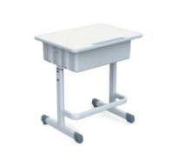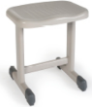
1 | 教室 | 学生书包柜一 | 组 | 144 | 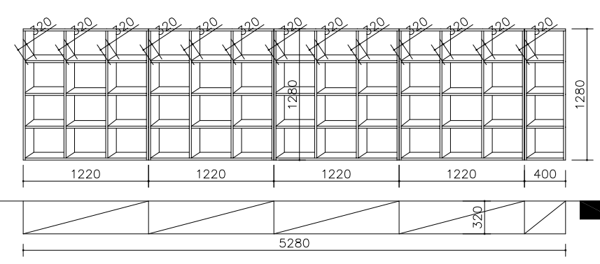
1 | 教室 | 学生书包柜二 | 组 | 36 | 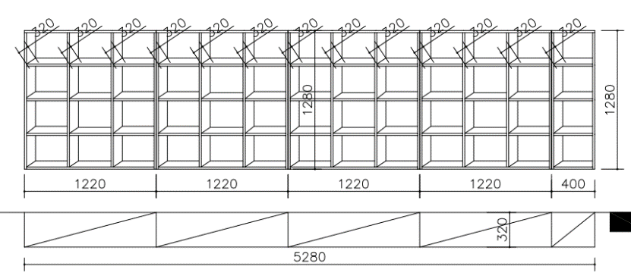
1 | 教室 | 教室保洁柜 | 个 | 41 | 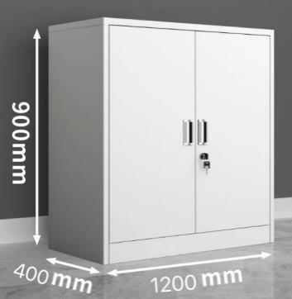
1 | 教室 | 教室图书角 | 组 | 36 | 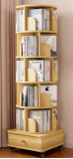
2 | 计算机教室 | 四人位电脑桌 | 张 | 24 | 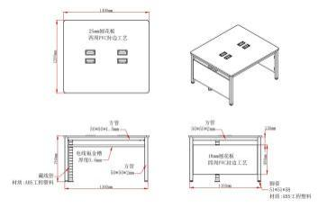
2 | 计算机教室 | 学生凳 | 张 | 96
2 | 计算机教室 | 讲台 | 张 | 2 | 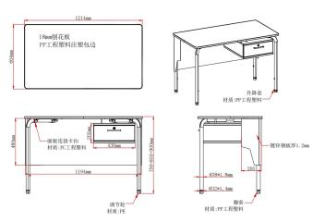
3 | 音乐教室 | 音乐教室椅子 | 张 | 110 | 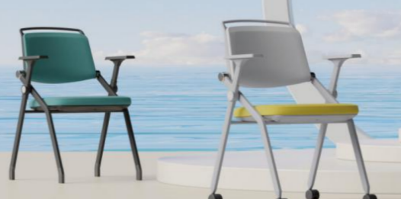
4 | 阅览室 | 定制书架（钢制） | 组 | 7 | 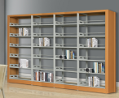
4 | 阅览室 | 组合阅读台 | 组 | 1 | 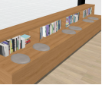
4 | 阅览室 | 矮书架 | 组 | 2 | 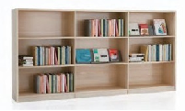
4 | 阅览室 | 定制书架 | 套 | 1 | 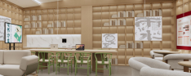
4 | 阅览室 | 双面书架 | 组 | 1 | 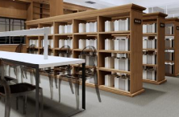
4 | 阅览室 | 圆形书架 | 组 | 1 | 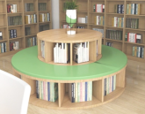
4 | 阅览室 | 阅览桌 | 张 | 10 | 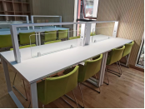
4 | 阅览室 | 阅览椅 | 把 | 40 | 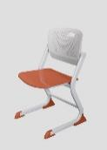
4 | 阅览室 | 借阅台 | 张 | 1 | 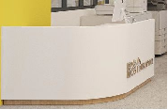
5 | 办公室 | 办公桌1 | 套 | 40 | 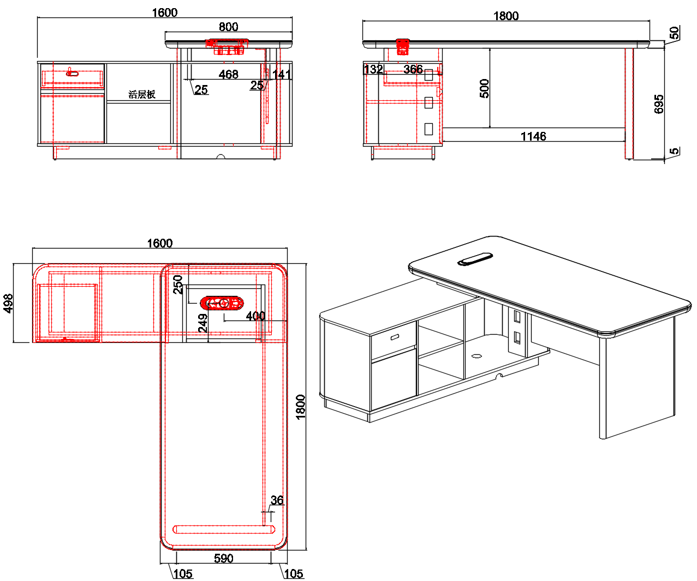
5 | 办公室 | 办公桌2 | 张 | 114 | 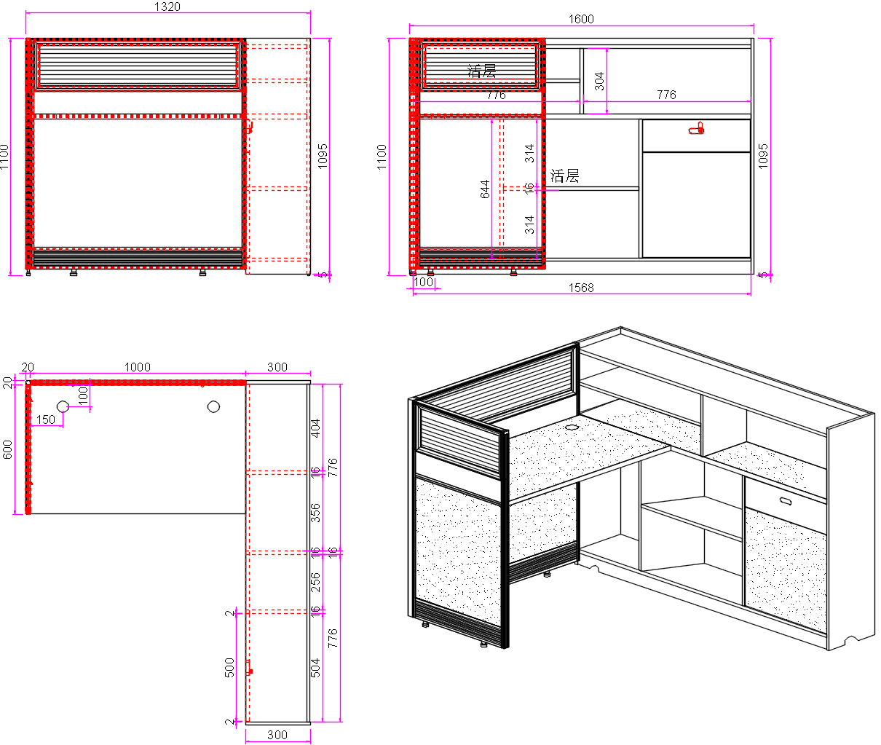
5 | 办公室 | 办公椅 | 把 | 157 | 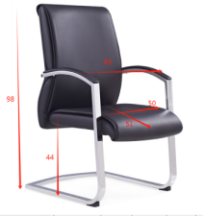
5 | 办公室 | 办公桌3 | 张 | 3 | 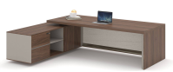
5 | 办公室 | 书柜 | 个 | 3 | 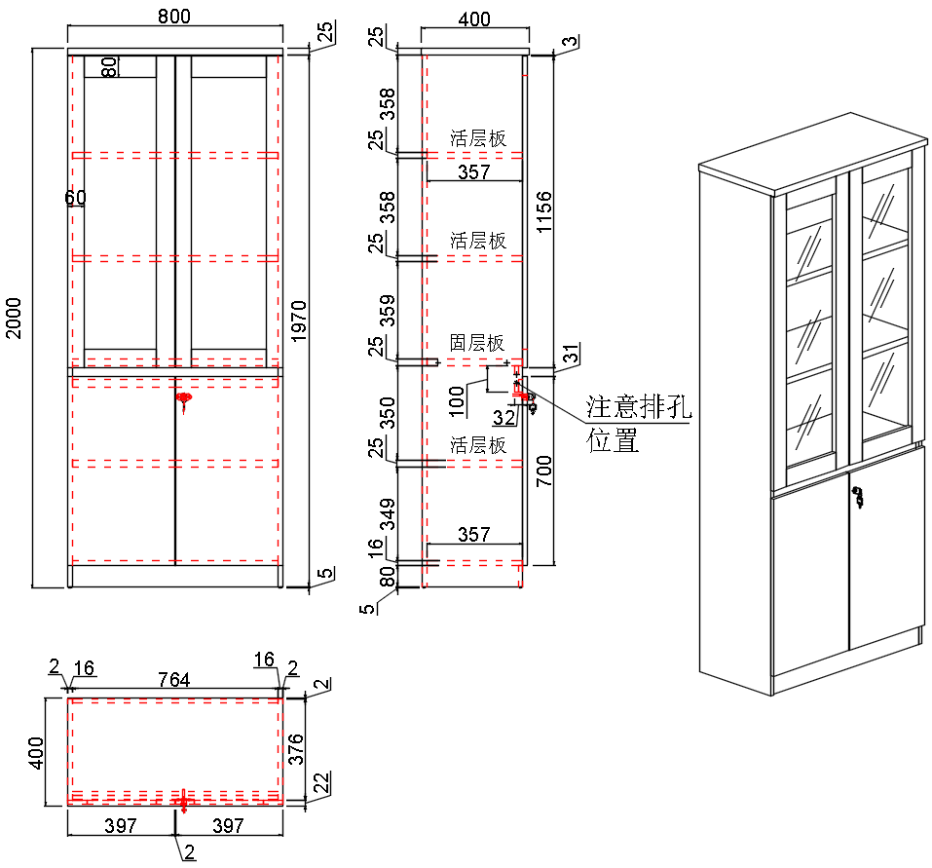
5 | 办公室 | 三人位沙发 | 张 | 2 | 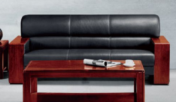
5 | 办公室 | 茶几 | 张 | 2 | 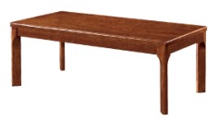
5 | 办公室 | 茶水柜1 | 个 | 2 | 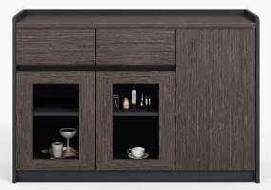
5 | 办公室 | 文件柜 | 个 | 22 | 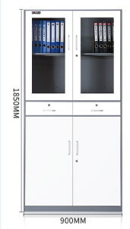
5 | 办公室 | 茶水柜2 | 个 | 28 | 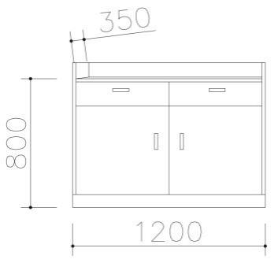
6 | 年级部 | 会议桌 | 张 | 1 | 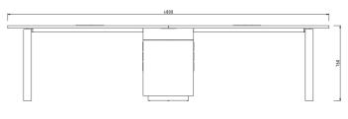
6 | 年级部 | 会议椅 | 把 | 40 | 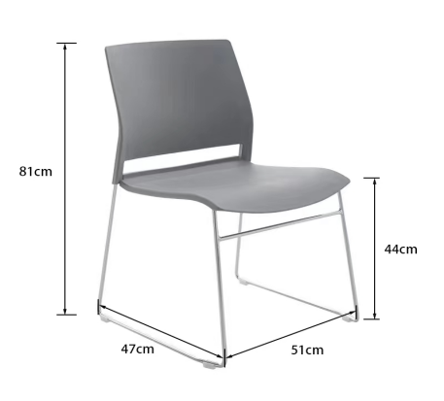
7 | 报告厅 | 报告厅1、2阶梯教室礼堂椅 | 座 | 294 | 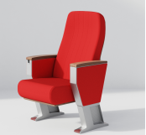
7 | 报告厅 | 报告厅、升旗台演讲台 | 个 | 3 | 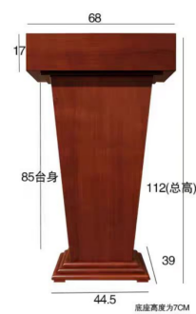
7 | 报告厅 | 报告厅1大主席台 | 张 | 5 | 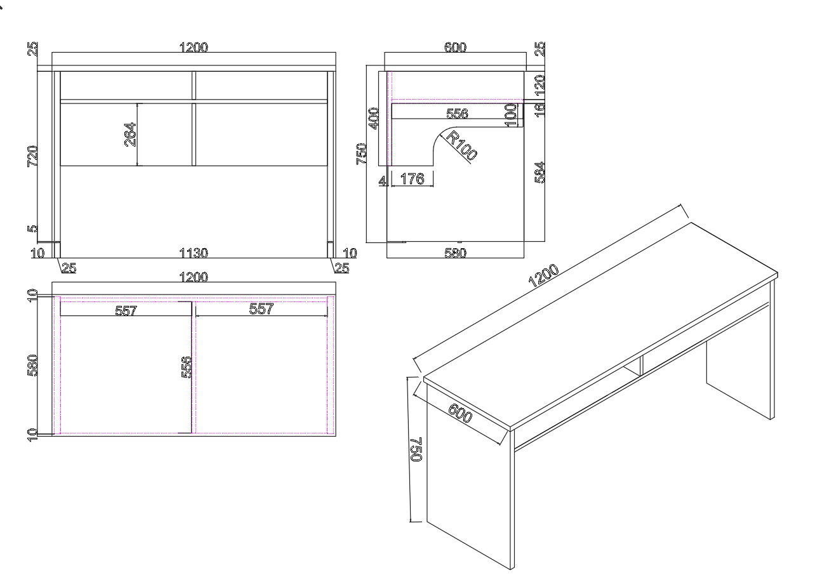
7 | 报告厅 | 报告厅2小主席台 | 张 | 5 | 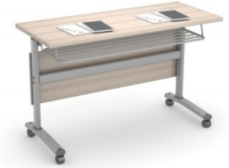
7 | 报告厅 | 报告厅主席台椅 | 把 | 20 | 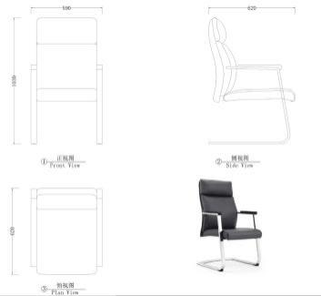
7 | 报告厅 | 报告厅中间条桌 | 组 | 2 | 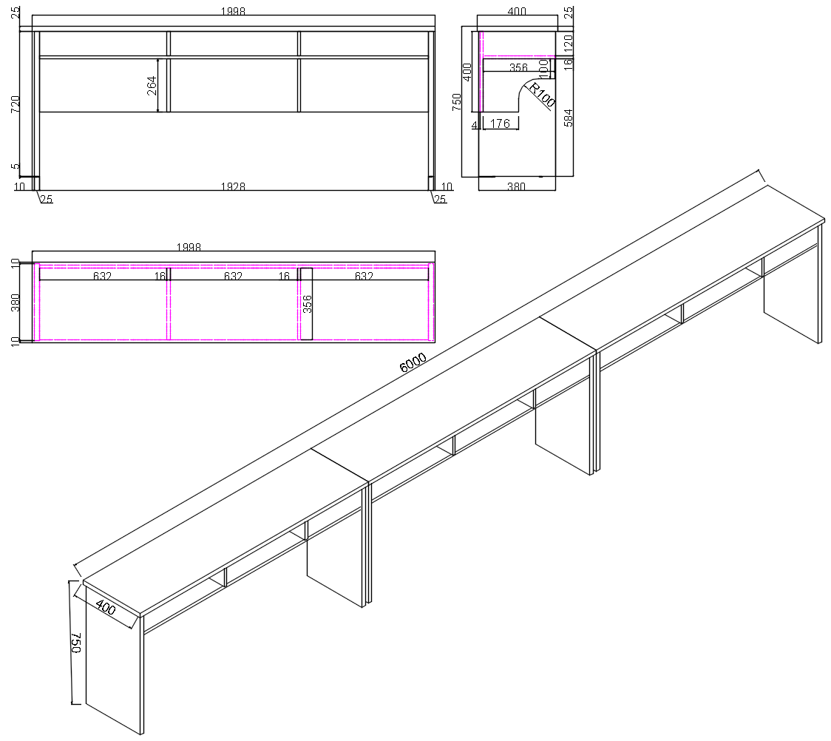
7 | 报告厅 | 报告厅两边条桌 | 张 | 4 | 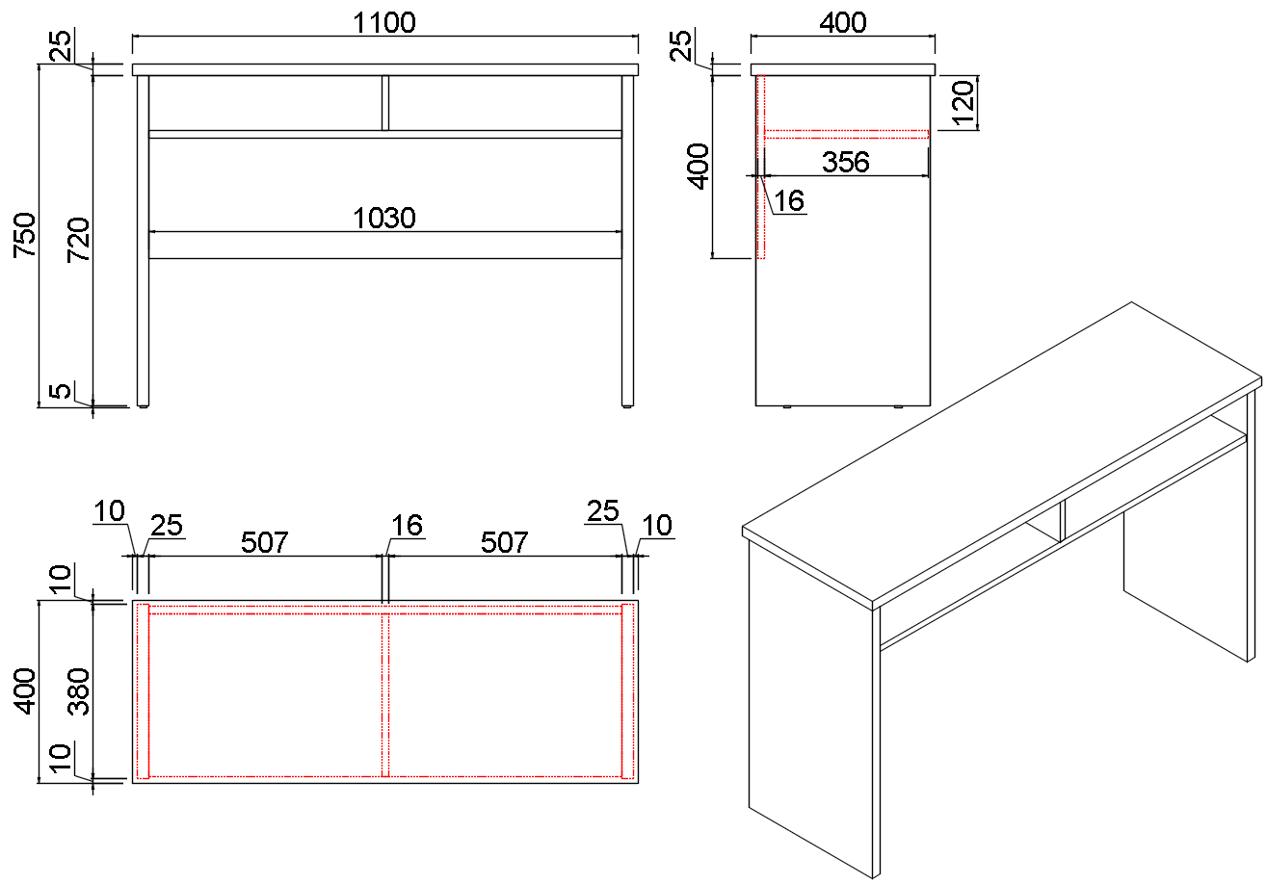
8 | 教师餐厅 | 餐桌椅 | 套 | 30 | 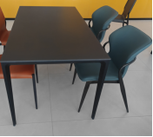
9 | 物资器材室 | 货架 | 组 | 30 | 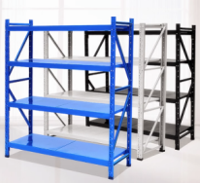
10 | 心理咨询室 | 沙发3+1配茶几 | 套 | 1 | 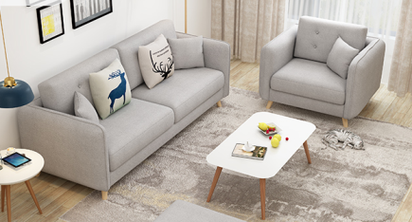
11 | 生物实验室 | 组合式智慧演示台 | 张 | 2 | 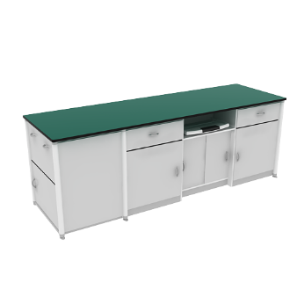
11 | 生物实验室 | 学生实验桌 | 张 | 52 | 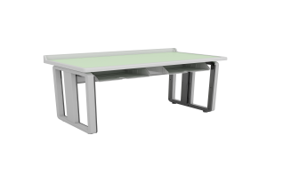
11 | 生物实验室 | 学生实验凳 | 张 | 104 | 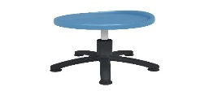
12 | 生物准备室 | 准备台 | 张 | 1 | 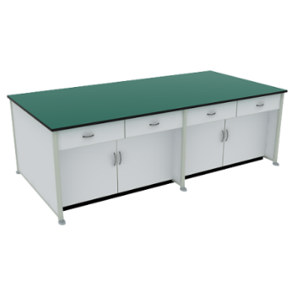
12 | 生物准备室 | PP仪器柜 | 个 | 6
12 | 生物准备室 | 单面标本柜 | 个 | 2

2.本项目核心产品为：课桌凳；办公桌2；报告厅1、2阶梯教室礼堂椅。
- 技术要求
符号说明：＃表示重要参数，如负偏离在评分中可以扣分；◇表示一般参数，如负偏离在评分中可以扣分。
序号 | 产品名称 | 一般指标 | 实质性指标 | 重要指标 | 详细技术要求 | 证明材料要求 | 参考图片
1 | 课桌凳 |  |  | #1 | 课桌  - 整体规格:长600mm×宽450mm×高700～790mm(注:高度可调节,可按学生实际需要调节)  - 桌面规格:长600mm*宽450mm*厚18mm  - 桌面材质:采用E0级三聚氰胺饰面刨花板，厚度为18mm，桌面四边采用抗老化PP塑料无缝注塑包边。面板上面带有长250mm*宽30mm*厚3mm±5mm笔槽，文具槽与包边必须一体注塑成型。甲醛释放量符合国家标准要求，达到E0级。  - 桌斗：PP工程塑料注塑成型，抽屉尺寸为长545mm*宽390mm*高140mm±5mm。外端边缘均设置挡边，距挡边10mm处屉箱内部有长380mm*宽30mm*深3mm±5mm的凹槽，屉箱两侧装有一次成型的抗老化PC挂钩， 最大可承重25KG。  - 桌立柱管：桌腿与桌脚呈直角焊接，桌腿和桌脚采用椭圆钢管，桌腿外钢管尺寸为60mm*30mm±5mm,壁厚为≧1.4mm。内钢管升降部分内钢管尺寸为49mm*20mm±5mm，壁厚≧1.4mm，桌脚钢管尺寸为50mm*30mm,壁厚为≧1.2mm。升降方式为螺丝升降共三档，每档可调节30mm，升降范围90mm。  - 横 管：采用镀锌钢管静电喷塑工艺，横梁与支架采用拆装式连接，连接处有塑料装饰盖扣贴合，横梁钢管尺寸：40mm*20mm±5mm壁厚≧1.4mm。  - 升降套：采用PP工程塑料注塑成型,升降套左右两侧呈椭圆设有加强筋。  - 装饰盖扣：桌腿U型横梁盖扣采用PP工程塑料材质，长145mm宽25mm±5mm。  - 脚套：材质为PP工程塑料，脚套配有内嵌式调节轮。  - 涂装：所有金属部件经过流水线抛丸工艺除锈和高温除油处理，采用静电喷塑高温固化。  学生凳  1.规格：380mm*294mm*高420mm。  2.材质：椅面采用PP工程塑料，一次注塑成型。椅腿采用30*60mm厚度为≧1.4mm的钢管。椅脚采用30*50mm厚度为≧1.2mm的钢管，横梁采用20*40mm厚度为≧1.2mm的钢管。  3.脚套：采用PE聚乙烯注塑成型，前脚套设有防滑软垫；后脚套配有内嵌式调节轮。 | 《技术响应偏离表》 | 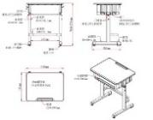  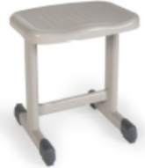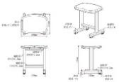
1 | 课桌凳 | ◇1 |  |  | 桌面板：符合国家标准要求:其中检测项目包括静曲强度≥11.0MPa、弹性模量≥1600MPa 、含水率3.0%～13.0%、密度0.60g/cm3～0.90g/cm3、吸水厚度膨胀率≤8.0% 、内结合强度≥0.35MPa 、表面耐冷热循环无裂缝、鼓泡、变色起皱等、表面耐划痕≥1.5N表面无大于90%的连续划痕 、表面胶合强度≥0.60MPa 、表面耐磨（磨耗值≤80mg/100r、表面情况素色:磨350r以后应无露底现象)、握螺钉力(板面≥900N，板边≥600N)、表面耐干热达到4级以上、表面耐污染腐蚀（素色）达到4级以上、表面耐龟裂达到4级以上、表面耐水蒸气达到4级以上、耐光色牢度(蓝色羊毛布6级，达到灰度卡4级)、甲醛释放量≤0.025mg/m³。 | 提供具有国家认可的检测机构出具的有效期内的检测报告，提供有效证书扫描件（或能够官网查询的，可提供官网链接及官网截图），如检测报告中名称与招标文件中名称不完全一致的情况下，经评委会认定为同一产品的，该报告认定有效。
1 | 课桌凳 | ◇2 |  |  | 课桌椅塑料件，符合国家标准要求：其中检测项目包括邻苯二甲酸酯总量≤0.1%，多环芳烃【苯并[a]芘≤1.0mg/kg、18 种多环芳烃(PAH)总量≤10mg/kg】，多溴联苯≤1000mg/kg，多溴二苯醚≤1000mg/kg，塑料材料理化性能【耐老化性室内用：500h（冲击强度的保持率≥60%、外观颜色变化评级≥3级），冲击强度≥10J/㎡】;塑料件耐冷热循环、硬度（邵氏D硬度≥HD63）。
1 | 课桌凳 | ◇3 |  |  | 塑粉，符合国家标准要求：可迁移元素锑(Sb)≤60mg/kg,砷(As)≤25mg/kg,钡(Ba)≤1000mg/kg,镉(Cd)≤75mg/kg,铬(Cr)≤60mg/kg,铅(Pb)≤90mg/kg,汞(Hg)≤60mg/kg,硒(Se)≤500mg/kg）
1 | 课桌凳 | ◇4 |  |  | 课桌椅，符合国家标准，其中检测项目包含甲醛释放量≤0.05mg/m³，苯≤0.05mg/m³、甲苯≤0.10mg/m³、二甲苯≤0.10mg/m³、总挥发性有机化合物≤0.30mg/m³、家具涂层可迁移元素（锑(Sb)≤60mg/kg,砷(As)≤25mg/kg,钡(Ba)≤1000mg/kg,镉(Cd)≤75mg/kg,铬(Cr)≤60mg/kg,铅(Pb)≤90mg/kg,汞(Hg)≤60mg/kg,硒(Se)≤500mg/kg）；多环芳烃（苯并［a］芘≤0.5mg/kg）。热释放速率峰值≤150kW,5min内总热释放量≤30MJ，最大烟密度≤75%。
2 | 学生书包柜 |  |  | #1 | 学生书包柜一：规格(1220*1280*320mm)  整体采用≧18mm厚实木多层板。  学生书包柜二：规格(400*1280*320mm)  整体采用≧18mm厚实木多层板。 | 《技术响应偏离表》 | 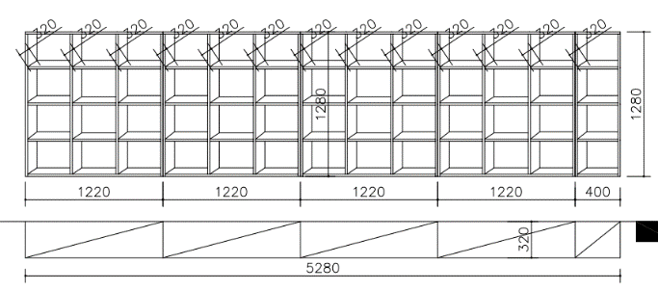
2 | 学生书包柜 | ◇1 |  |  | 实木多层板：采用ENF级环保实木多层板，符合国家标准要求：含水率、胶合强度、浸渍剥离、静曲强度（顺纹、横纹）、弹性模量（顺纹、横纹）符合检测要求，且单项评价均为合格，握螺钉力：板边≥1600N，板面≥1800N；甲醛释放量（气候箱法）≤0.025 mg/m3，平板状建筑材料及制品的燃烧性能等级B1（B）级，燃烧增长速率指数FIGRAO.2MJ≤120W/s, 600s的总放热量THR600s≤7.5MJ, 60s内焰尖高度Fs≤150mm；
2 | 学生书包柜 | ◇2 |  |  | 采用优质PVC封边条，符合国家标准要求：厚度≥2mm，外观：塑料封边条（背胶处理均匀、边缘光滑平直无缺损、色泽均匀，无明显色差）、规格尺寸及其偏差和形状公差、理化性能：塑料封边条耐开裂性（耐龟裂性）1级，耐干热性、耐磨性、耐老化性、耐冷热循环性、耐光色牢度（灰色样卡）均检测合格，甲醛释放量≤0.05mg/L，可迁移元素（可溶性重金属）：汞Hg≤0.01mg/kg；砷As≤0.01mg/kg，氯乙烯单体≤1mg/kg，多溴联苯≤5mg/kg，多溴联苯醚≤5mg/kg；苯并【α】芘≤1mg/kg，16种多环芳烃（PAH）总量≤1mg/kg，防霉等级0级或1级。
2 | 学生书包柜 | ◇3 |  |  | 水性胶粘剂：符合国家标准要求：水基型胶粘剂中有害物质限量：游离甲醛≤0.05g/kg，苯≤0.02g/kg、甲苯+二甲苯≤0.02g/kg、总挥发性有机物≤5g/L；未检出有毒有害物质卤代烃。
3 | 教室保洁柜 |  |  | #1 | 规格(900*400*1200mm±10mm)  - 所有板材采用优质冷轧钢板制成，冷轧钢板厚度≥1.0mm。  2、采用常规边设计边框厚度为25mm±5mm。  3、柜体采用对开门设计，内一块可调节搁板。  4、采用常规铝合金拉手。  5、采用文件柜专用锁具，2000把不互开。 | 《技术响应偏离表》 | 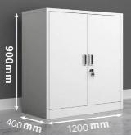
3 | 教室保洁柜 | ◇1 |  |  | 冷轧钢板：符合国家标准要求：乙酸盐雾试验（AASS）≥240h，镀（涂）层对基体的保护等级及镀（涂）层本身耐腐蚀等级为10级；中性盐雾试验（NSS）≥720h，镀（涂）层对基体的保护等级及镀（涂）层本身耐腐蚀等级为10级；抗菌性能（包含但不限于金黄色葡萄球菌、大肠埃希氏菌等）抑菌率达到99.90%以上；力学性能：下屈服强度Rel≥235MPa，抗拉强度Rm370-500MPa，断后伸长率A80mm≥45% | 提供具有国家认可的第三方检测机构出具的有效期内的检测报告，提供有效证书扫描件（或能够官网查询的，可提供官网链接及官网截图），如检测报告中名称与招标文件中名称不完全一致的情况下，经评委会认定为同一产品的，该报告认定有效。
4 | 教室图书角 |  |  | #1 | 规格(450*450*1900mm±10mm)  整体采用不低于E0级的高密度纤维板，厚度≥18mm板材制作，底部静音铝合金万向轮，带抽屉造型。 | 《技术响应偏离表》 | 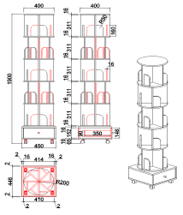
4 | 教室图书角 | ◇1 |  |  | 高密度纤维板：符合国家标准要求：密度≥0.85g/cm3，含水率3.0%~13.0%；弹性模量≥5200MPa，内结合强度≥2.0MPa，表面结合强度≥3.0Mpa；防潮性能：70°C浸泡后湿静曲强度≥15.0Mpa；甲醛释放量（1m3气候箱法）≤0.025mg/m3；总挥发性有机化合物（TVOC）20μg/m3；防霉菌性能（包含但不限于黑曲霉、宛氏拟青霉、绳状青霉、出芽短梗霉、球毛壳霉等）防霉菌等级达到0级；抗菌性能（包含但不限于金黄色葡萄球菌、白色念珠菌等）抑菌率≥99.95%；平板状建筑材料及制品的燃烧性能等级B1（B）级，燃烧增长速度率指数FIGRA0.2MJ≤120W/s，600s的总放热量THR600s≤7.5MJ，60s内焰尖高度Fs≤150mm； | 提供具有国家认可的第三方检测机构出具的有效期内的检测报告，提供有效证书扫描件（或能够官网查询的，可提供官网链接及官网截图），如检测报告中名称与招标文件中名称不完全一致的情况下，经评委会认定为同一产品的，该报告认定有效。
4 | 教室图书角 | ◇2 |  |  | 水性漆：符合国家标准要求：VOC含量≤5g/L，甲醛含量≤5mg/kg，总铅含量≤1mg/kg，镉含量≤1mg/kg，铬含量≤1mg/kg，汞含量≤1mg/kg，乙二醇醚及醚酯总和含量≤20mg/kg，苯系物总和含量≤20mg/kg,烷基酚聚氧乙烯醚总和含量≤10mg/kg,耐霉菌性等级1级或0级，卤代烃未检出。
4 | 教室图书角 | ◇3 |  |  | 贴天然实木皮：符合国家标准要求：总挥发性有机化合物（TVOC）≤20㎍/m3，甲醛释放量（干燥器法）≤0.05mg/L。
4 | 教室图书角 | ◇4 |  |  | 热熔胶：符合国家标准要求：游离甲醛≤0.05g/kg；苯、甲苯+二甲苯≤0.02 g/kg；总挥发性有机物≤1g/L；游离甲苯二异氰酸酯≤0.1g/kg。
5 | 四人位电脑桌 |  |  | #1 | 1、规格：1400*1200*760mm.  2、桌面:规格：1400*1200*25mm，桌面材质为EO级浸渍胶膜纸饰面刨花板，桌面四边采用PVC封边工艺。  3.桌架:桌腿采用50*50*2mm方管，采用拆装设计，采用二氧化碳保护焊接技术结构稳固.  4.脚套：采用ABS工程塑料注塑成型，尺寸为51mm*51mm*58mm。  5.藏线管：采用ABS工程塑料注塑成型。  6.桌架侧板材质：采用EO级浸渍胶膜纸饰面刨花板，四周采用PVC封边工艺，厚度18mm | 《技术响应偏离表》 | 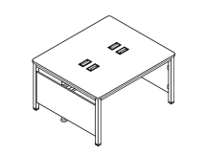
6 | 学生凳 |  |  | #1 | - 规格：380mm*294mm*高420mm。  - 材质：椅面采用PP工程塑料，一次注塑成型。椅腿采用30*60mm厚度为≧1.4mm的钢管。椅脚采用30*50mm厚度为≧1.2mm的钢管，横梁采用20*40mm厚度为≧1.2mm的钢管。  - 脚套：采用PE聚乙烯注塑成型，前脚套设防滑软垫；后脚套配内嵌式调节轮。 | 《技术响应偏离表》 | 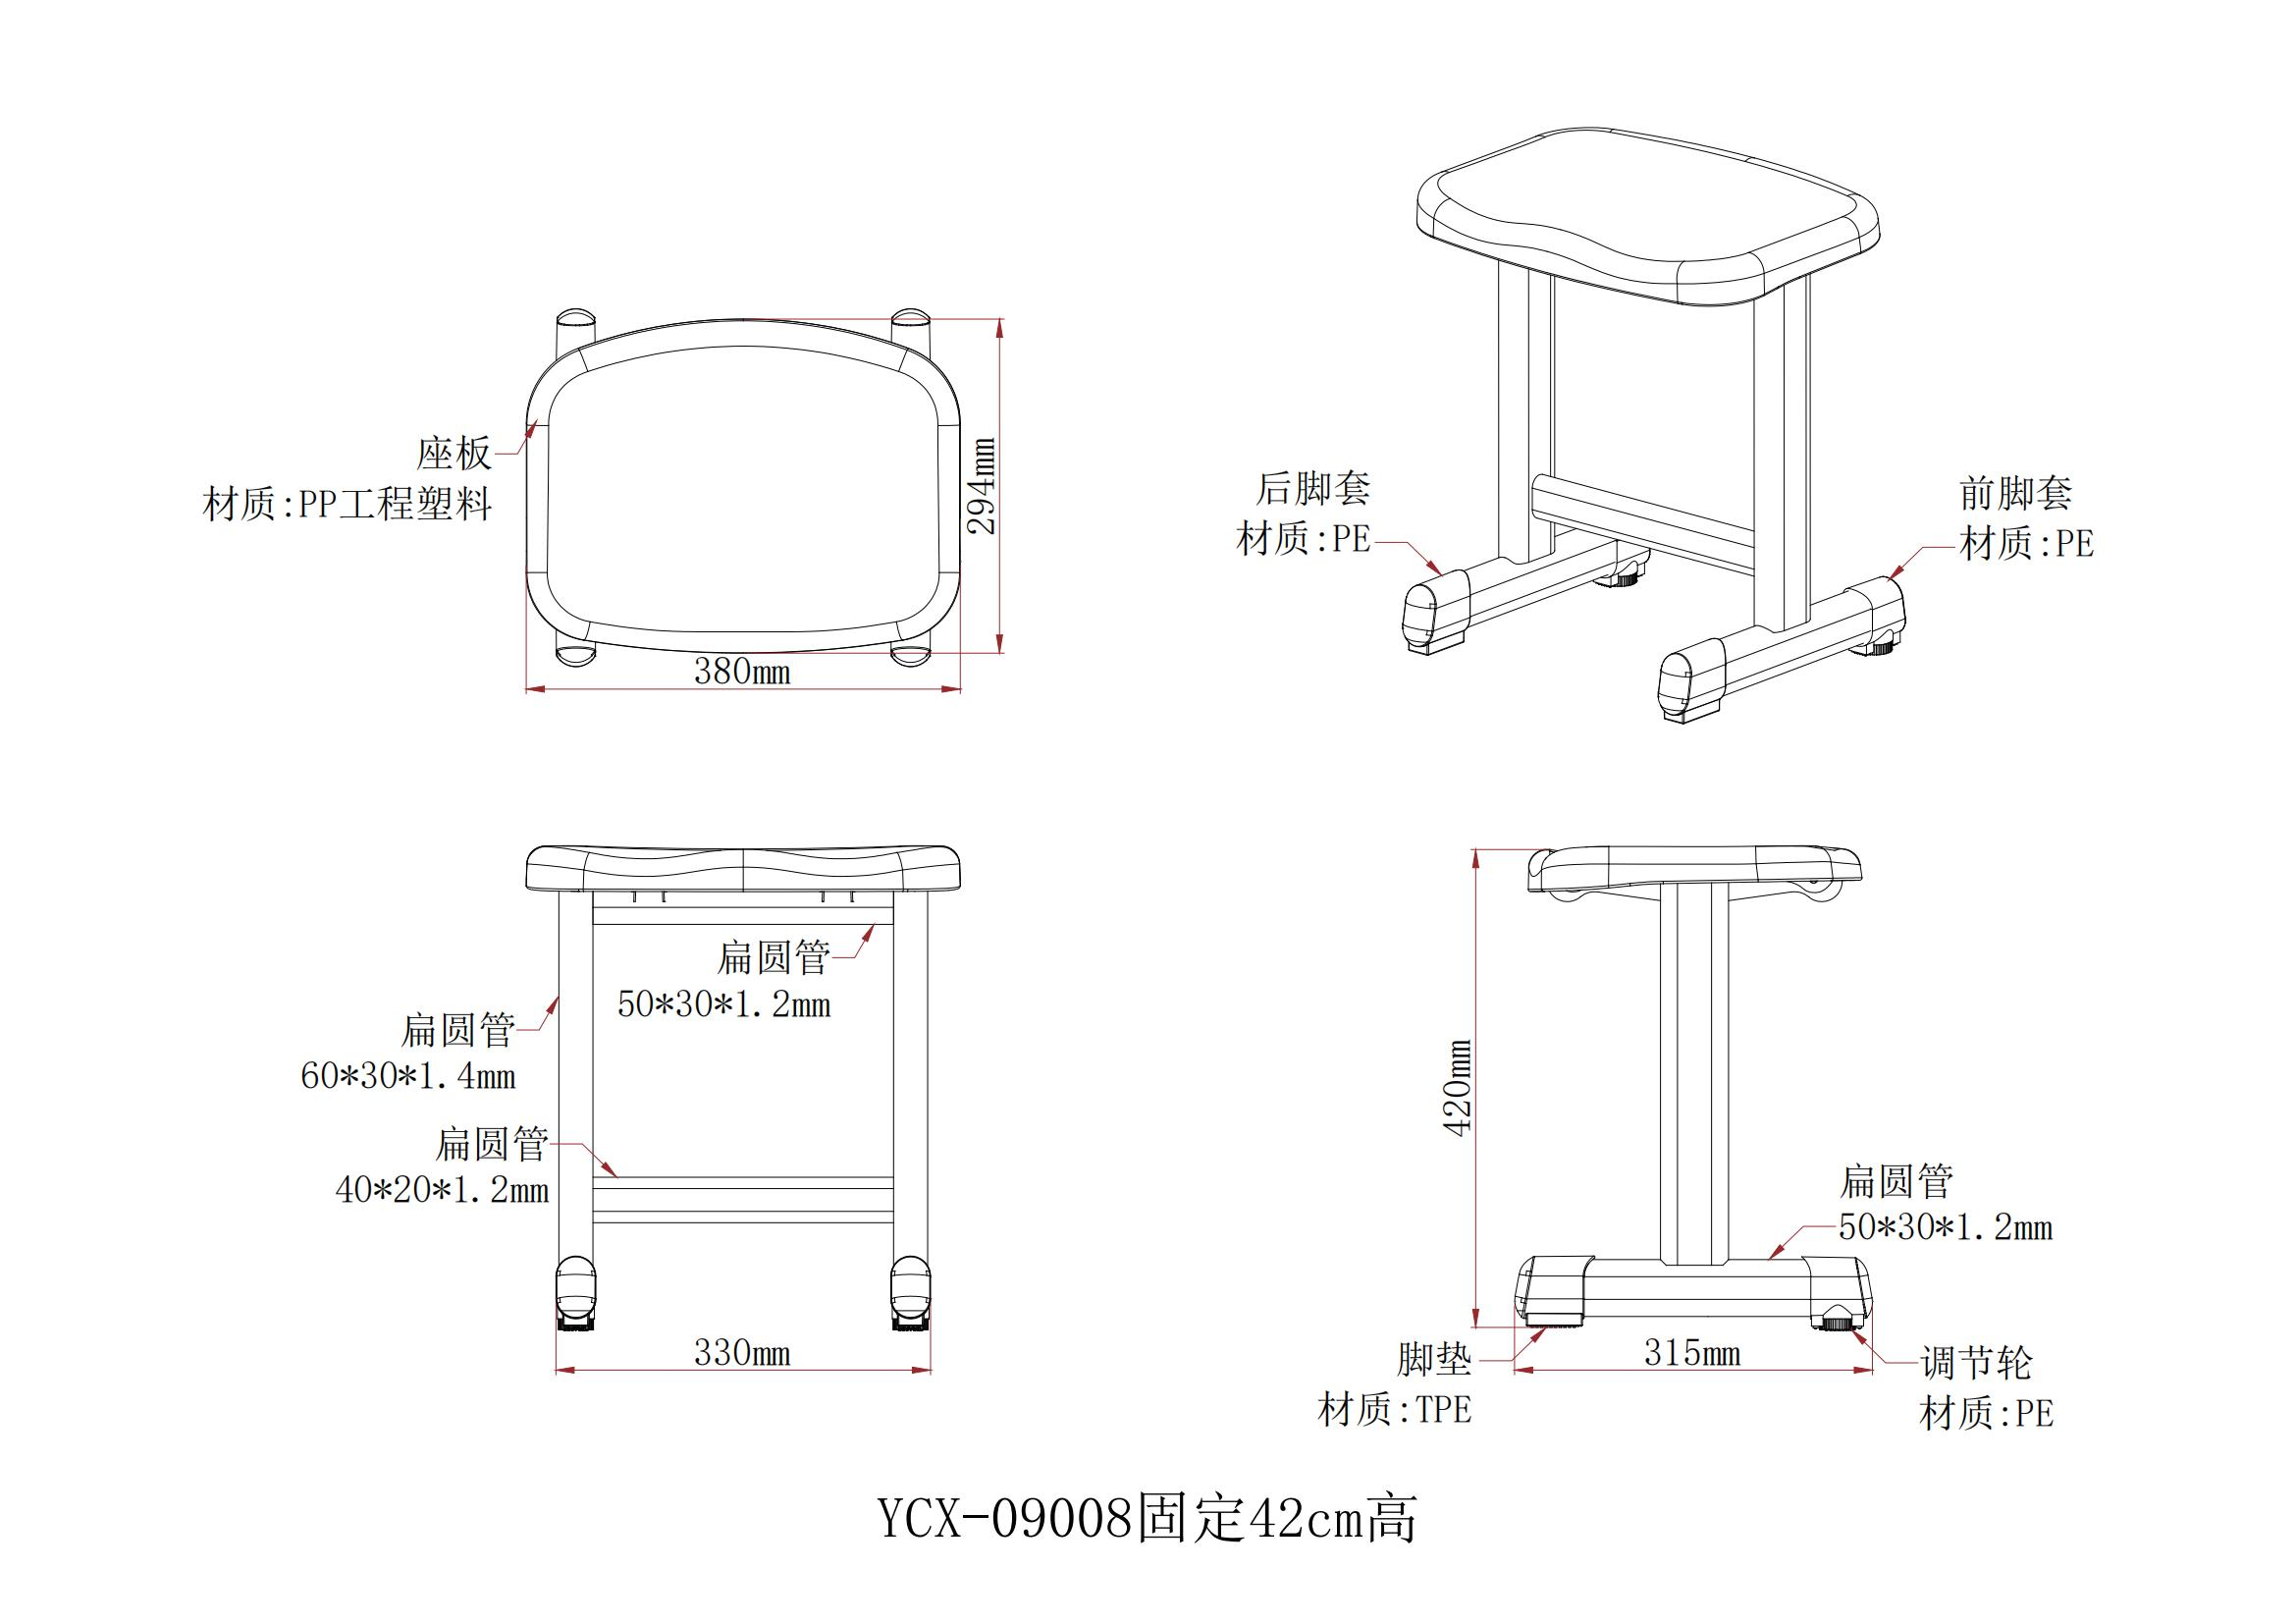
7 | 讲台 |  |  | #1 | 1.规格：长1214mm*宽664mm*高790-850～900mm(三种高度升降)  2.桌面规格：长1214mm*宽664mm*厚≧18mm，材质浸渍胶膜纸饰面刨花板，并采用PP工程塑料注塑包边工艺。甲醛释放量符合国家标准要求，达到E0级。  3.挡板材质为镀锌钢板，厚度≧1.2mm，尺寸为1194*480mm。  4.钢架尺寸：钢管采用静电喷塑工艺而成，上钢管尺寸Φ38壁厚≧1.8mm，下脚尺寸为Φ32mm壁厚≧1.4mm，上面分布螺丝孔位，3档高度调节。  5.脚套：材质为PP工程塑料，尺寸为Φ36mm，脚套设有可调节高度为20mm的调节轮。  6.抽屉：桌面底部设有一个抽屉，尺寸宽430*高202mm。  7.面板连接卡扣：采用PC工程塑料注塑成型。 | 《技术响应偏离表》 | 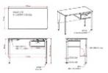
8 | 音乐教室椅子 |  |  | #1 | 规格：长600mm*宽590mm*高850mm  1.饰面：椅背一次注塑成型塑料加纤，带内嵌海绵软包靠背，椅座采用优质棉绒弹力面料  2.海绵：优质阻燃高弹海绵。  3.胶粘剂：采用水基型胶粘剂, 游离甲醛和苯类化学物未检出存在。  4.成型胶合板：四年桉木夹板，高硬度强粘合力，1.2-1.5CM厚度。  5.椅架：采用19*32腰鼓管，壁厚≥1.5mm，采用高精密机械手臂自动焊接，经除油除锈静电220度高温喷塑处理。椅子全折叠。  6.椅背：采用全新PP+纤维，靠背带子弹性合金铸件连接件，内嵌弹簧可活动结构。通过120KG靠背拉力测试。靠背座位双软包设计+靠背带超宽拉手人性化设计 | 《技术响应偏离表》 | 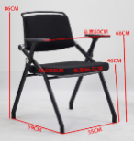
 |  | ◇1 |  |  | 优质阻燃高弹海绵：符合国家标准要求：65%/25%压陷比≥3.0；回弹率≥50%，拉伸强度≥170KPa，伸长率≥200%，撕裂强度≥5.0N/cm；干热老化后拉伸强度≥160KPa，湿热老化后拉伸强度≥150KPa；软质聚氨酯泡沫塑料密度：座面≥50kg/m3；甲醛释放量≤0.005mg/m2h,TVOC≤0.05mg/m2h）抗引燃特性——阴燃的香烟阻燃等级Ⅰ级；抗菌性能（金黄色葡萄球菌）培养24h，抗菌率达到99.90%以上；防霉等级达到0级； | 提供具有国家认可的第三方检测机构出具的有效期内的检测报告，提供有效证书扫描件（或能够官网查询的，可提供官网链接及官网截图），如检测报告中名称与招标文件中名称不完全一致的情况下，经评委会认定为同一产品的，该报告认定有效。
9 | 定制书架 |  |  | #1 | 1.尺寸：4500*450*2000mm；  2.材质：冷轧钢板；钢板厚度：底座框架≥1.0mm，立柱≥1.0mm，挂板≥0.8mm.架体结实、坚固、安装规范、层数和间距可自由调节，表面喷塑。钢板及钢管经酸洗磷化等处理，外框架表面转印木纹色。 | 《技术响应偏离表》 | 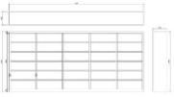
 |  | ◇1 |  |  | 冷轧钢板；符合国家标准要求：乙酸盐雾试验（AASS）≥240h，镀（涂）层对基体的保护等级及镀（涂）层本身耐腐蚀等级为10级；中性盐雾试验（NSS）≥720h，镀（涂）层对基体的保护等级及镀（涂）层本身耐腐蚀等级为10级；抗菌性能（包含但不限于金黄色葡萄球菌、大肠埃希氏菌等）抑菌率达到99.90%以上；力学性能：下屈服强度Rel≥235MPa，抗拉强度Rm370-500MPa，断后伸长率A80mm≥45% | 提供具有国家认可的第三方检测机构出具的有效期内的检测报告，提供有效证书扫描件（或能够官网查询的，可提供官网链接及官网截图），如检测报告中名称与招标文件中名称不完全一致的情况下，经评委会认定为同一产品的，该报告认定有效。
10 | 组合阅读台 |  |  | #1 | - 尺寸：4000*700*820mm±10mm；  - 采用ENF级实木多层板，厚度≥18mm；  - 采用优质PVC封边条，厚度≥2mm，  - 坐垫：圆形直径320mm，厚度60mm。基层18mm厚实木多层板，面层优质人造皮，内填充高弹阻燃海绵。 | 《技术响应偏离表》 | 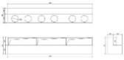
 |  | ◇1 |  |  | ENF级实木多层板：符合国家标准要求：含水率、胶合强度、浸渍剥离、静曲强度（顺纹、横纹）、弹性模量（顺纹、横纹）符合检测要求，且单项评价均为合格，握螺钉力：板边≥1600N，板面≥1800N；甲醛释放量（气候箱法）≤0.025 mg/m3，平板状建筑材料及制品的燃烧性能等级B1（B）级，燃烧增长速率指数FIGRAO.2MJ≤120W/s, 600s的总放热量THR600s≤7.5MJ, 60s内焰尖高度Fs≤150mm； | 提供具有国家认可的第三方检测机构出具的有效期内的检测报告，提供有效证书扫描件（或能够官网查询的，可提供官网链接及官网截图），如检测报告中名称与招标文件中名称不完全一致的情况下，经评委会认定为同一产品的，该报告认定有效。
 |  | ◇2 |  |  | 采用优质PVC封边条，符合国家标准要求：厚度≥2mm，外观：塑料封边条（背胶处理均匀、边缘光滑平直无缺损、色泽均匀，无明显色差）、规格尺寸及其偏差和形状公差、理化性能：塑料封边条耐开裂性（耐龟裂性）1级，耐干热性、耐磨性、耐老化性、耐冷热循环性、耐光色牢度（灰色样卡）均检测合格，甲醛释放量≤0.05mg/L，可迁移元素（可溶性重金属）：汞Hg≤0.01mg/kg；砷As≤0.01mg/kg，氯乙烯单体≤1mg/kg，多溴联苯≤5mg/kg，多溴联苯醚≤5mg/kg；苯并【α】芘≤1mg/kg，16种多环芳烃（PAH）总量≤1mg/kg，防霉等级0级或1级。
 |  | ◇3 |  |  | 优质阻燃高弹海绵：符合国家标准要求：65%/25%压陷比≥3.0；回弹率≥50%，拉伸强度≥170KPa，伸长率≥200%，撕裂强度≥5.0N/cm；干热老化后拉伸强度≥160KPa，湿热老化后拉伸强度≥150KPa；软质聚氨酯泡沫塑料密度：座面≥50kg/m3；甲醛释放量≤0.005mg/m2h,TVOC≤0.05mg/m2h）抗引燃特性——阴燃的香烟阻燃等级Ⅰ级；抗菌性能（金黄色葡萄球菌）培养24h，抗菌率达到99.90%以上；防霉等级达到0级；
 |  | ◇4 |  |  | 采用优质PVC封边条，符合国家标准要求：厚度≥2mm，外观：塑料封边条（背胶处理均匀、边缘光滑平直无缺损、色泽均匀，无明显色差）、规格尺寸及其偏差和形状公差、理化性能：塑料封边条耐开裂性（耐龟裂性）1级，耐干热性、耐磨性、耐老化性、耐冷热循环性、耐光色牢度（灰色样卡）均检测合格，甲醛释放量≤0.05mg/L，可迁移元素（可溶性重金属）：汞Hg≤0.01mg/kg；砷As≤0.01mg/kg，氯乙烯单体≤1mg/kg，多溴联苯≤5mg/kg，多溴联苯醚≤5mg/kg；苯并【α】芘≤1mg/kg，16种多环芳烃（PAH）总量≤1mg/kg，防霉等级0级或1级。
11 | 矮书架 |  |  | #1 | - 尺寸：2200*300*900mm±10mm；  - 2、采用ENF级实木多层板，厚度≥18mm。  3、采用优质PVC封边条，厚度≥2mm。 | 《技术响应偏离表》 | 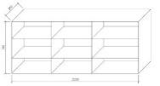
 |  | ◇1 |  |  | ENF级实木多层板：符合国家标准要求：含水率、胶合强度、浸渍剥离、静曲强度（顺纹、横纹）、弹性模量（顺纹、横纹）符合检测要求，且单项评价均为合格，握螺钉力：板边≥1600N，板面≥1800N；甲醛释放量（气候箱法）≤0.025 mg/m3，平板状建筑材料及制品的燃烧性能等级B1（B）级，燃烧增长速率指数FIGRAO.2MJ≤120W/s, 600s的总放热量THR600s≤7.5MJ, 60s内焰尖高度Fs≤150mm； | 提供具有国家认可的第三方检测机构出具的有效期内的检测报告，提供有效证书扫描件（或能够官网查询的，可提供官网链接及官网截图），如检测报告中名称与招标文件中名称不完全一致的情况下，经评委会认定为同一产品的，该报告认定有效。
 |  | ◇2 |  |  | 采用优质PVC封边条，符合国家标准要求：厚度≥2mm，外观：塑料封边条（背胶处理均匀、边缘光滑平直无缺损、色泽均匀，无明显色差）、规格尺寸及其偏差和形状公差、理化性能：塑料封边条耐开裂性（耐龟裂性）1级，耐干热性、耐磨性、耐老化性、耐冷热循环性、耐光色牢度（灰色样卡）均检测合格，甲醛释放量≤0.05mg/L，可迁移元素（可溶性重金属）：汞Hg≤0.01mg/kg；砷As≤0.01mg/kg，氯乙烯单体≤1mg/kg，多溴联苯≤5mg/kg，多溴联苯醚≤5mg/kg；苯并【α】芘≤1mg/kg，16种多环芳烃（PAH）总量≤1mg/kg，防霉等级0级或1级。
12 | 定制书架 |  |  | #1 | - 尺寸：26000*300*2800mm±10mm；  - 整体采用≧18mm厚实木多层板.  - 采用优质PVC封边条，厚度≥2mm。 | 《技术响应偏离表》 | 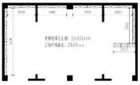
 |  | ◇1 |  |  | ENF级实木多层板，符合国家标准要求：含水率、胶合强度、浸渍剥离、静曲强度（顺纹、横纹）、弹性模量（顺纹、横纹）符合检测要求，且单项评价均为合格，握螺钉力：板边≥1600N，板面≥1800N；甲醛释放量（气候箱法）≤0.025 mg/m3，平板状建筑材料及制品的燃烧性能等级B1（B）级，燃烧增长速率指数FIGRAO.2MJ≤120W/s, 600s的总放热量THR600s≤7.5MJ, 60s内焰尖高度Fs≤150mm； | 提供具有国家认可的第三方检测机构出具的有效期内的检测报告，提供有效证书扫描件（或能够官网查询的，可提供官网链接及官网截图），如检测报告中名称与招标文件中名称不完全一致的情况下，经评委会认定为同一产品的，该报告认定有效。
 |  | ◇2 |  |  | 采用优质PVC封边条，符合国家标准要求：厚度≥2mm，外观：塑料封边条（背胶处理均匀、边缘光滑平直无缺损、色泽均匀，无明显色差）、规格尺寸及其偏差和形状公差、理化性能：塑料封边条耐开裂性（耐龟裂性）1级，耐干热性、耐磨性、耐老化性、耐冷热循环性、耐光色牢度（灰色样卡）均检测合格，甲醛释放量≤0.05mg/L，可迁移元素（可溶性重金属）：汞Hg≤0.01mg/kg；砷As≤0.01mg/kg，氯乙烯单体≤1mg/kg，多溴联苯≤5mg/kg，多溴联苯醚≤5mg/kg；苯并【α】芘≤1mg/kg，16种多环芳烃（PAH）总量≤1mg/kg，防霉等级0级或1级。
13 | 双面书架 |  |  | #1 | 尺寸：2400*500*2800mm±10mm；  整体采用≧18mm厚实木多层板.  采用优质PVC封边条，厚度≥2mm。 | 《技术响应偏离表》 | 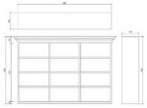
 |  | ◇1 |  |  | ENF级实木多层板，符合国家标准要求：含水率、胶合强度、浸渍剥离、静曲强度（顺纹、横纹）、弹性模量（顺纹、横纹）符合检测要求，且单项评价均为合格，握螺钉力：板边≥1600N，板面≥1800N；甲醛释放量（气候箱法）≤0.025 mg/m3，平板状建筑材料及制品的燃烧性能等级B1（B）级，燃烧增长速率指数FIGRAO.2MJ≤120W/s, 600s的总放热量THR600s≤7.5MJ, 60s内焰尖高度Fs≤150mm； | 提供具有国家认可的第三方检测机构出具的有效期内的检测报告，提供有效证书扫描件（或能够官网查询的，可提供官网链接及官网截图），如检测报告中名称与招标文件中名称不完全一致的情况下，经评委会认定为同一产品的，该报告认定有效。
 |  | ◇2 |  |  | 采用优质PVC封边条，符合国家标准要求：厚度≥2mm，外观：塑料封边条（背胶处理均匀、边缘光滑平直无缺损、色泽均匀，无明显色差）、规格尺寸及其偏差和形状公差、理化性能：塑料封边条耐开裂性（耐龟裂性）1级，耐干热性、耐磨性、耐老化性、耐冷热循环性、耐光色牢度（灰色样卡）均检测合格，甲醛释放量≤0.05mg/L，可迁移元素（可溶性重金属）：汞Hg≤0.01mg/kg；砷As≤0.01mg/kg，氯乙烯单体≤1mg/kg，多溴联苯≤5mg/kg，多溴联苯醚≤5mg/kg；苯并【α】芘≤1mg/kg，16种多环芳烃（PAH）总量≤1mg/kg，防霉等级0级或1级。
14 | 圆形书架 |  |  | #1 | 尺寸：直径1800*H820mm±10mm；  2、采用环保实木多层板，厚度≥18mm；  3、采用优质PVC封边条，厚度≥2mm；  4、软包坐垫：圆形直径320mm，厚度60mm。基层≥18mm厚实木多层板，采用优质环保皮，厚度≥1.5mm；内填充高弹阻燃海绵。 | 《技术响应偏离表》 | 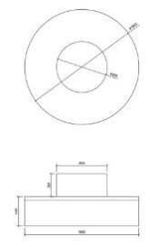
 |  | ◇1 |  |  | ENF级实木多层板；符合国家标准要求：含水率、胶合强度、浸渍剥离、静曲强度（顺纹、横纹）、弹性模量（顺纹、横纹）符合检测要求，且单项评价均为合格，握螺钉力：板边≥1600N，板面≥1800N；甲醛释放量（气候箱法）≤0.025 mg/m3，平板状建筑材料及制品的燃烧性能等级B1（B）级，燃烧增长速率指数FIGRAO.2MJ≤120W/s, 600s的总放热量THR600s≤7.5MJ, 60s内焰尖高度Fs≤150mm； | 提供具有国家认可的第三方检测机构出具的有效期内的检测报告，提供有效证书扫描件（或能够官网查询的，可提供官网链接及官网截图），如检测报告中名称与招标文件中名称不完全一致的情况下，经评委会认定为同一产品的，该报告认定有效。
 |  | ◇2 |  |  | 采用优质PVC封边条，符合国家标准要求：厚度≥2mm，外观：塑料封边条（背胶处理均匀、边缘光滑平直无缺损、色泽均匀，无明显色差）、规格尺寸及其偏差和形状公差、理化性能：塑料封边条耐开裂性（耐龟裂性）1级，耐干热性、耐磨性、耐老化性、耐冷热循环性、耐光色牢度（灰色样卡）均检测合格，甲醛释放量≤0.05mg/L，可迁移元素（可溶性重金属）：汞Hg≤0.01mg/kg；砷As≤0.01mg/kg，氯乙烯单体≤1mg/kg，多溴联苯≤5mg/kg，多溴联苯醚≤5mg/kg；苯并【α】芘≤1mg/kg，16种多环芳烃（PAH）总量≤1mg/kg，防霉等级0级或1级。
 |  | ◇3 |  |  | 采用优质环保皮：符合国家标准要求：摩擦色牢度（干擦500次、湿擦250次、碱性汗液80次）≥4级；耐折牢度（50000次）无裂纹；撕裂力≥100N；未检出禁用偶氮染料；游离甲醛≤20mg/kg；抗菌性能（包含但不限于金黄色葡萄球菌、大肠埃希氏菌等）抑菌率≥99.90%；皮革防霉性能（包含但不限于大毛霉、产黄青霉、桔灰青霉、变幻青霉、马氏拟青霉）防霉等级达到1级；抗引燃特性——阴燃的香烟阻燃等级Ⅰ级；产品有害物质（皮革中五氯苯酚（PCP））≤0.1mg/kg；4、坐垫：圆形直径320mm，厚度60mm。基层18mm厚实木多层板，面层优质人造皮，内填充高弹阻燃海绵。
 |  | ◇4 |  |  | 优质阻燃高弹海绵：符合国家标准要求：65%/25%压陷比≥3.0；回弹率≥50%，拉伸强度≥170KPa，伸长率≥200%，撕裂强度≥5.0N/cm；干热老化后拉伸强度≥160KPa，湿热老化后拉伸强度≥150KPa；软质聚氨酯泡沫塑料密度：座面≥50kg/m3；甲醛释放量≤0.005mg/m2h,TVOC≤0.05mg/m2h）抗引燃特性——阴燃的香烟阻燃等级Ⅰ级；抗菌性能（金黄色葡萄球菌）培养24h，抗菌率达到99.90%以上；防霉等级达到0级；
15 | 阅览桌 |  |  | #1 | 1.尺寸：1600*1000*750mm；  2、采用ENF级实木多层，厚度≥18mm；  3.功能：门形阅读灯具，含五孔插座，USB接口，开关 | 《技术响应偏离表》 | 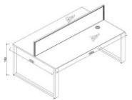
 |  | ◇1 |  |  | ENF实木多层板，符合国家标准要求：含水率、胶合强度、浸渍剥离、静曲强度（顺纹、横纹）、弹性模量（顺纹、横纹）符合检测要求，且单项评价均为合格，握螺钉力：板边≥1600N，板面≥1800N；甲醛释放量（气候箱法）≤0.025 mg/m3，平板状建筑材料及制品的燃烧性能等级B1（B）级，燃烧增长速率指数FIGRAO.2MJ≤120W/s, 600s的总放热量THR600s≤7.5MJ, 60s内焰尖高度Fs≤150mm； | 提供具有国家认可的第三方检测机构出具的有效期内的检测报告，提供有效证书扫描件（或能够官网查询的，可提供官网链接及官网截图），如检测报告中名称与招标文件中名称不完全一致的情况下，经评委会认定为同一产品的，该报告认定有效。
16 | 阅览椅 |  |  | #1 | 1、规格：W 470×D550×H790mm  2、站脚、座板支撑组件：站脚管主体采用41*27*1.5腰鼓形管经模具折弯成型，外观整体呈L字形。站脚与座板托、连接横梁焊接成一体。  ①、座板托：采用直径32mm圆管(厚度≥2mm)为横梁，在上面用直径25mm圆管（厚度≥1.5mm）经模具折弯成矩形与横梁焊接成一体形成座板托，座板预留有尺寸刚好相应的连接座板凹槽。  ②、连接横梁：采用19mm圆管(厚度2.0mm)，与主站脚管焊接为一体。  3、座板：采用PP（聚丙烯）材料一体压注成型。座板表面为凹凸面，外观为430×420（mm）。  5、防滑脚垫：采用PP（聚丙烯）材料压铸成型。  6、金属表面工艺：金属表面经高温静电喷粉工艺处理。 | 《技术响应偏离表》 | 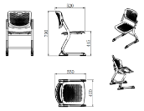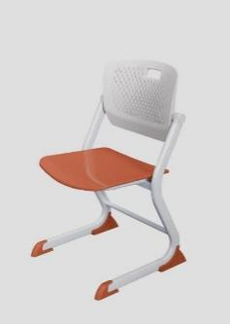
 |  | ◇1 |  |  | 钢管：符合国家标准要求，金属喷漆涂层硬度≥2H；重金属：可溶性铅≤90 mg/kg；可溶性镉≤75 mg/kg；可溶性铬≤60 mg/kg；可溶性汞≤60 mg/kg；金属表面耐腐蚀性中性盐雾连续喷雾测试达到500小时检测，检测结果等级达到10级。 | 提供具有国家认可的第三方检测机构出具的有效期内的检测报告，提供有效证书扫描件（或能够官网查询的，可提供官网链接及官网截图），如检测报告中名称与招标文件中名称不完全一致的情况下，经评委会认定为同一产品的，该报告认定有效。
 |  | ◇2 |  |  | 钢板：符合国家标准要求，钢板涂层硬度不低于2H；重金属可溶性铅≤90 mg/kg；可溶性镉≤75 mg/kg；可溶性铬≤60 mg/kg；可溶性汞≤60 mg/kg；经500小时中性盐雾（NSS）试验后，试样上1d㎡内锈点个数为0，耐腐蚀等级不低于10级。
 |  | ◇3 |  |  | PP塑料：符合国家标准要求，邻苯二甲酸酯含量≤0.1%，可溶性铅含量≤90mg/kg，可溶性镉含量≤75mg/kg，可溶性铬含量≤60mg/kg，可溶性汞含量≤60mg/kg，苯并【a】芘≤1mg/kg，16种多环芳烃（PAH）总量≤10mg/kg。
 |  | ◇4 |  |  | 喷粉塑粉：符合国家标准要求，可溶性铅（Pb）含量≤90mg/kg，可溶性镉（Cd）含量≤75mg/kg，可溶性铬（Cr）含量≤60mg/kg，可溶性汞（Hg）含量≤60mg/kg。
17 | 借阅台 |  |  | #1 | 1.尺寸：2400*2000*1100mm±10mm；  2、采用优质不低于E0级的高密度纤维板，厚度≥18mm；  3、贴天然实木皮，厚度≥1.0mm，整体表面平整，线条均匀整齐，转角过渡顺畅  4、水性漆：采用优质水性底漆和水性面漆，采用五底三面哑光透明油漆工艺。表面纹理清晰无颗粒、无气泡、无渣点，颜色均匀 | 《技术响应偏离表》 | 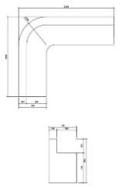
 |  | ◇1 |  |  | 高密度纤维板：密度≥0.85g/cm3，含水率3.0%~13.0%；弹性模量≥5200MPa，内结合强度≥2.0MPa，表面结合强度≥3.0Mpa；防潮性能：70°C浸泡后湿静曲强度≥15.0Mpa；甲醛释放量（1m3气候箱法）≤0.025mg/m3；总挥发性有机化合物（TVOC）20μg/m3；防霉菌性能（包含但不限于黑曲霉、宛氏拟青霉、绳状青霉、出芽短梗霉、球毛壳霉等）防霉菌等级达到0级；抗菌性能（包含但不限于金黄色葡萄球菌、白色念珠菌等）抑菌率≥99.95%；平板状建筑材料及制品的燃烧性能等级B1（B）级，燃烧增长速度率指数FIGRA0.2MJ≤120W/s，600s的总放热量THR600s≤7.5MJ，60s内焰尖高度Fs≤150mm； | 提供具有国家认可的第三方检测机构出具的有效期内的检测报告，提供有效证书扫描件（或能够官网查询的，可提供官网链接及官网截图），如检测报告中名称与招标文件中名称不完全一致的情况下，经评委会认定为同一产品的，该报告认定有效。
 |  | ◇2 |  |  | 水性漆：VOC含量≤5g/L，甲醛含量≤5mg/kg，总铅含量≤1mg/kg，镉含量≤1mg/kg，铬含量≤1mg/kg，汞含量≤1mg/kg，乙二醇醚及醚酯总和含量≤20mg/kg，苯系物总和含量≤20mg/kg,烷基酚聚氧乙烯醚总和含量≤10mg/kg,耐霉菌性等级1级或0级，卤代烃未检出。
18 | 办公桌1 |  |  | #1 | 规格：办公桌：1400*700*750mm  移动柜：1200*400*630mm  台面、桌脚板材厚度50mm，板面无凹凸不平，无砂光痕，表面无干花、湿花现象，封边、包边无脱胶、鼓泡或开裂现象的 | 《技术响应偏离表》 | 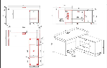
 |  | ◇1 |  |  | 三聚氰胺饰面刨花板，符合国家标准要求：静曲强度≥20MPa，内结合强度≥0.80MPa，弹性模量≥3500MPa，表面胶合强度≥1.0Mpa；含水率3.0%～13.0%；密度≥0.76g/cm3；表面划痕：≥1.5N试件表面无大于90%的连续划痕，且单项评价合格；甲醛释放量（1m3气候箱法）≤0.025mg/m3；甲苯≤2㎍/m3、二甲苯≤2㎍/m3；总挥发性有机化合物（TVOC）≤20㎍/m3；防霉菌性能（包含但限于黑曲霉、出芽短梗霉、球毛壳霉等）防霉菌等级达到0级； | 提供具有国家认可的第三方检测机构出具的有效期内的检测报告，提供有效证书扫描件（或能够官网查询的，可提供官网链接及官网截图），如检测报告中名称与招标文件中名称不完全一致的情况下，经评委会认定为同一产品的，该报告认定有效。
 |  | ◇2 |  |  | ABS封边条，符合国家标准要求：理化性能：耐光色牢度≥4级，耐开裂性≥2级；可迁移元素（可溶性重金属）铅Pb、镉Cd、铬Cr、汞Hg、砷As、钡Ba、锑Sb、硒Se均未检出；邻苯二甲酸酯≤0.005%；氯乙烯单体、多环芳烃（苯并[a]芘、16种多环芳烃（PAH）总量）均未检出；未检出被禁用的多溴联苯（PBB）、多溴联苯醚（PBDE）；防霉等级达到0级；
 |  | ◇3 |  |  | 水性胶粘剂，符合国家标准要求：水基型胶粘剂中有害物质限量：游离甲醛≤0.05g/kg，苯≤0.02g/kg、甲苯+二甲苯≤0.02g/kg、总挥发性有机物≤5g/L；未检出有毒有害物质卤代烃。
 |  | ◇4 |  |  | 铰链，符合国家标准要求：过载：垂直静载荷30kg，水平静载荷70N，检测结果满足要求，单项评价均为合格；耐久性20万次，检测结果满足要求，单项评价均为合格；乙酸盐雾试验（AASS）≥480h，镀（涂）层对基体的保护等级及镀（涂）层本身耐腐蚀等级达到10级；中性盐雾试验（NSS）连续喷雾≥720h，镀（涂）层对基体的保护等级及镀（涂）层本身耐腐蚀等级达到10级；
 |  | ◇5 |  |  | 三合一连接件，符合国家标准要求：中性盐雾试验（NSS）连续喷雾≥720h，镀（涂）层对基体的保护等级及镀（涂）层本身耐腐蚀等级达到10级；乙酸盐雾试验（AASS）≥480h，镀（涂）层对基体的保护等级及镀（涂）层本身耐腐蚀等级达到10级。三合一连接件偏心体抗压强度≥350N，三合一偏心连接件预埋螺母抗拉强度≥800N，三合一偏心连接件中连接螺杆螺纹与预埋螺母的抗拉强度≥950N，三合一偏心连接件中偏心体与连接螺杆的扭矩≥8.5N·m；
 |  | ◇6 |  |  | 导轨，符合国家标准要求：操作力，当M<40kg时，推力或拉力≤50N；抽屉导轨组件底部变形量不应超过内部尺寸（宽度和深度）最窄部分的1/75, 检测结果满足要求，单项评价为合格）耐久性20万次，功能无损坏，垂直向下静载荷、水平侧向静载荷、拉出安全性、猛关或猛开检测结果满足要求，单项评价均为合格；下沉量不应超过抽屉导轨拉出长度的2%；耐腐蚀：18h，1.5mm以下锈点不超过20点/dm2，其中直径＞1.0mm以锈点不超过5点/dm2（距离边缘棱角2mm以内的不计）无锈点；乙酸盐雾试验（AASS）≥480h，镀（涂）层对基体的保护等级及镀（涂）层本身耐腐蚀等级达到10级；中性盐雾试验（NSS）连续喷雾≥720h，镀（涂）层对基体的保护等级及镀（涂）层本身耐腐蚀等级达到10级；
 |  | ◇7 |  |  | 锁具，符合国家标准要求：钥匙开启扭矩不大于0.65N.m；钥匙拔出静拉力不大于5N；保密度：钥匙不同牙花数≥1200种，互开率≤0.05%。乙酸盐雾试验（AASS）≥240H，镀（涂）层对基体的保护等级及镀（涂）层本身耐腐蚀等级达到10级；抑菌率达到99.90%以上；耐霉菌性等级达到0级；
19 | 办公桌2 |  |  | #1 | 整体规格：1330*1630*1200mm  屏风高度1200mm；采用1.0厚度优质铝材，整体厚度30，耐磨、耐划痕，采取三段式分割，正面屏风：30mm厚，上部磨砂玻璃，中部扪布，下部刨花板（底部带175mm卡扣式走线槽，预留3个86面板孔位）；侧面屏风：30mm厚，上部磨砂玻璃，中部扪布，下部刨花板  结构配置:副柜(含主机柜、空格柜)，主台配铝合金毛刷线盖; | 《技术响应偏离表》 | 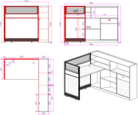
 |  | ◇1 |  |  | 三聚氰胺饰面刨花板，符合国家标准要求：静曲强度≥20MPa，内结合强度≥0.80MPa，弹性模量≥3500MPa，表面胶合强度≥1.0Mpa；含水率3.0%～13.0%；密度≥0.76g/cm3；表面划痕：≥1.5N试件表面无大于90%的连续划痕，且单项评价合格；甲醛释放量（1m3气候箱法）≤0.025mg/m3；甲苯≤2㎍/m3、二甲苯≤2㎍/m3；总挥发性有机化合物（TVOC）≤20㎍/m3；防霉菌性能（包含但限于黑曲霉、出芽短梗霉、球毛壳霉等）防霉菌等级达到0级； | 提供具有国家认可的第三方检测机构出具的有效期内的检测报告，提供有效证书扫描件（或能够官网查询的，可提供官网链接及官网截图），如检测报告中名称与招标文件中名称不完全一致的情况下，经评委会认定为同一产品的，该报告认定有效。
 |  | ◇2 |  |  | ABS封边条，符合国家标准要求：耐光色牢度≥4级，耐开裂性≥2级；可迁移元素（可溶性重金属）铅Pb、镉Cd、铬Cr、汞Hg、砷As、钡Ba、锑Sb、硒Se均未检出；邻苯二甲酸酯≤0.005%；氯乙烯单体、多环芳烃（苯并[a]芘、16种多环芳烃（PAH）总量）均未检出；未检出被禁用的多溴联苯（PBB）、多溴联苯醚（PBDE）；防霉等级达到0级；
 |  | ◇3 |  |  | 水性胶粘剂，符合国家标准要求：水基型胶粘剂中有害物质限量：游离甲醛≤0.05g/kg，苯≤0.02g/kg、甲苯+二甲苯≤0.02g/kg、总挥发性有机物≤5g/L；未检出有毒有害物质卤代烃。
 |  | ◇4 |  |  | 铰链，符合国家标准要求：过载：垂直静载荷30kg，水平静载荷70N，检测结果满足要求，单项评价均为合格；耐久性20万次，检测结果满足要求，单项评价均为合格；乙酸盐雾试验（AASS）≥480h，镀（涂）层对基体的保护等级及镀（涂）层本身耐腐蚀等级达到10级；中性盐雾试验（NSS）连续喷雾≥720h，镀（涂）层对基体的保护等级及镀（涂）层本身耐腐蚀等级达到10级；
 |  | ◇5 |  |  | 三合一连接件，符合国家标准要求：镀（涂）层对基体的保护等级及镀（涂）层本身耐腐蚀等级达到10级；乙酸盐雾试验（AASS）≥480h，镀（涂）层对基体的保护等级及镀（涂）层本身耐腐蚀等级达到10级。三合一连接件偏心体抗压强度≥350N，三合一偏心连接件预埋螺母抗拉强度≥800N，三合一偏心连接件中连接螺杆螺纹与预埋螺母的抗拉强度≥950N，三合一偏心连接件中偏心体与连接螺杆的扭矩≥8.5N·m；
 |  | ◇6 |  |  | 导轨，符合国家标准要求：推力或拉力≤50N；抽屉导轨组件底部变形量不应超过内部尺寸（宽度和深度）最窄部分的1/75, 检测结果满足要求，单项评价为合格）耐久性20万次，功能无损坏，垂直向下静载荷、水平侧向静载荷、拉出安全性、猛关或猛开检测结果满足要求，单项评价均为合格；下沉量不应超过抽屉导轨拉出长度的2%；耐腐蚀：18h，1.5mm以下锈点不超过20点/dm2，其中直径＞1.0mm以下锈点不超过5点/dm2（距离边缘棱角2mm以内的不计）无锈点；乙酸盐雾试验（AASS）≥480h，镀（涂）层对基体的保护等级及镀（涂）层本身耐腐蚀等级达到10级；中性盐雾试验（NSS）连续喷雾≥720h，镀（涂）层对基体的保护等级及镀（涂）层本身耐腐蚀等级达到10级；
 |  | ◇7 |  |  | 锁具，符合国家标准要求：灵活度：钥匙开启扭矩不大于0.65N.m；钥匙拔出静拉力不大于5N；保密度：钥匙不同牙花数≥1200种，互开率≤0.05%。乙酸盐雾试验（AASS）≥240H，镀（涂）层对基体的保护等级及镀（涂）层本身耐腐蚀等级达到10级；抑菌率达到99.90%以上；耐霉菌性等级达到0级；
20 | 办公桌3 |  |  | #1 | 整体规格：1800W×1400D×750H  板面无凹凸不平，无砂光痕，表面无干花、湿花现象，封边、包边无脱胶、鼓泡或开裂现象的  副台铝合金毛刷线盖；优质三节静音导轨、机械密码锁具、缓冲铰链、铝合金拉手、三合一连接件等。  带主机散热孔，底部隐藏式走线。 | 《技术响应偏离表》 | 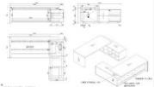
 |  | ◇1 |  |  | 三聚氰胺饰面刨花板，符合国家标准要求：静曲强度≥20MPa，内结合强度≥0.80MPa，弹性模量≥3500MPa，表面胶合强度≥1.0Mpa；含水率3.0%～13.0%；密度≥0.76g/cm3；表面划痕：≥1.5N试件表面无大于90%的连续划痕，且单项评价合格；甲醛释放量（1m3气候箱法）≤0.025mg/m3；甲苯≤2㎍/m3、二甲苯≤2㎍/m3；总挥发性有机化合物（TVOC）≤20㎍/m3；防霉菌性能（包含但限于黑曲霉、出芽短梗霉、球毛壳霉等）防霉菌等级达到0级； | 提供具有国家认可的第三方检测机构出具的有效期内的检测报告，提供有效证书扫描件（或能够官网查询的，可提供官网链接及官网截图），如检测报告中名称与招标文件中名称不完全一致的情况下，经评委会认定为同一产品的，该报告认定有效。
 |  | ◇2 |  |  | ABS封边条，符合国家标准要求：耐光色牢度≥4级，耐开裂性≥2级；可迁移元素（可溶性重金属）铅Pb、镉Cd、铬Cr、汞Hg、砷As、钡Ba、锑Sb、硒Se均未检出；邻苯二甲酸酯≤0.005%；氯乙烯单体、多环芳烃（苯并[a]芘、16种多环芳烃（PAH）总量）均未检出；未检出被禁用的多溴联苯（PBB）、多溴联苯醚（PBDE）；防霉等级达到0级；
 |  | ◇3 |  |  | 水性胶粘剂，符合国家标准要求：水基型胶粘剂中有害物质限量：游离甲醛≤0.05g/kg，苯≤0.02g/kg、甲苯+二甲苯≤0.02g/kg、总挥发性有机物≤5g/L；未检出有毒有害物质卤代烃。
 |  | ◇4 |  |  | 铰链，符合国家标准要求：过载：垂直静载荷30kg，水平静载荷70N，检测结果满足要求，单项评价均为合格；耐久性20万次，检测结果满足要求，单项评价均为合格；乙酸盐雾试验（AASS）≥480h，镀（涂）层对基体的保护等级及镀（涂）层本身耐腐蚀等级达到10级；中性盐雾试验（NSS）连续喷雾≥720h，镀（涂）层对基体的保护等级及镀（涂）层本身耐腐蚀等级达到10级；
 |  | ◇5 |  |  | 三合一连接件，符合国家标准要求：中性盐雾试验（NSS）连续喷雾≥720h，镀（涂）层对基体的保护等级及镀（涂）层本身耐腐蚀等级达到10级；乙酸盐雾试验（AASS）≥480h，镀（涂）层对基体的保护等级及镀（涂）层本身耐腐蚀等级达到10级。三合一连接件偏心体抗压强度≥350N，三合一偏心连接件预埋螺母抗拉强度≥800N，三合一偏心连接件中连接螺杆螺纹与预埋螺母的抗拉强度≥950N，三合一偏心连接件中偏心体与连接螺杆的扭矩≥8.5N·m；
 |  | ◇6 |  |  | 导轨，符合国家标准要求：操作力，当M<40kg时，推力或拉力≤50N；抽屉导轨组件底部变形量不应超过内部尺寸（宽度和深度）最窄部分的1/75, 检测结果满足要求，单项评价为合格）耐久性20万次，功能无损坏，垂直向下静载荷、水平侧向静载荷、拉出安全性、猛关或猛开检测结果满足要求，单项评价均为合格；下沉量不应超过抽屉导轨拉出长度的2%；耐腐蚀：18h，1.5mm以下锈点不超过20点/dm2，其中直径＞1.0mm以锈点不超过5点/dm2（距离边缘棱角2mm以内的不计）无锈点；乙酸盐雾试验（AASS）≥480h，镀（涂）层对基体的保护等级及镀（涂）层本身耐腐蚀等级达到10级；中性盐雾试验（NSS）连续喷雾≥720h，镀（涂）层对基体的保护等级及镀（涂）层本身耐腐蚀等级达到10级；
 |  | ◇7 |  |  | 锁具，符合国家标准要求：灵活度：钥匙开启扭矩不大于0.65N.m；钥匙拔出静拉力不大于5N；保密度：钥匙不同牙花数≥1200种，互开率≤0.05%。乙酸盐雾试验（AASS）≥240H，镀（涂）层对基体的保护等级及镀（涂）层本身耐腐蚀等级达到10级；抑菌率达到99.90%以上；耐霉菌性等级达到0级；
21 | 办公椅 |  |  | #1 | 规格：660W*645D*1020H  采用优质加厚西皮饰面，椅身采用优质阻燃高弹海绵，不变形，弓形架采用≥1.8mm管材一体成型，管架承重力≥150KG，电镀架。 | 《技术响应偏离表》 | 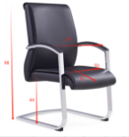
 |  | ◇1 |  |  | 西皮，符合国家标准要求：摩擦色牢度（干擦500次、湿擦250次、碱性汗液80次）≥4级；耐折牢度（50000次）无裂纹；撕裂力≥100N；未检出禁用偶氮染料；游离甲醛≤20mg/kg；抗菌性能（包含但限限于金黄色葡萄球菌、大肠埃希氏菌等）抑菌率≥99.90%；皮革防霉性能（包含但不限于大毛霉、产黄青霉、桔灰青霉、变幻青霉、马氏拟青霉）防霉等级达到1级；抗引燃特性——阴燃的香烟阻燃等级Ⅰ级；产品有害物质（皮革中五氯苯酚（PCP））≤0.1mg/kg； | 提供具有国家认可的第三方检测机构出具的有效期内的检测报告，提供有效证书扫描件（或能够官网查询的，可提供官网链接及官网截图），如检测报告中名称与招标文件中名称不完全一致的情况下，经评委会认定为同一产品的，该报告认定有效。
 |  | ◇2 |  |  | 阻燃高弹海绵，符合国家标准要求：65%/25%压陷比≥3.0；回弹率≥50%，拉伸强度≥170KPa，伸长率≥200%，撕裂强度≥5.0N/cm；干热老化后拉伸强度≥160KPa，湿热老化后拉伸强度≥150KPa；软质聚氨酯泡沫塑料密度：座面≥50kg/m3；甲醛释放量≤0.005mg/m2h,TVOC≤0.05mg/m2h）抗引燃特性——阴燃的香烟阻燃等级Ⅰ级；抗菌性能（金黄色葡萄球菌）培养24h，抗菌率达到99.90%以上；防霉等级达到0级；
 |  | ◇3 |  |  | 弓形脚，符合国家标准要求：符合国家标准要求：乙酸盐雾试验（AASS）≥240H，镀（涂）层对基体的保护等级及镀（涂）层本身耐腐蚀等级达到10级；抑菌率达到99.90%以上；耐霉菌性等级达到0级；
22 | 书柜 |  |  | #1 | 规格：800*400*2000H  板面无凹凸不平，无砂光痕，表面无干花、湿花现象，封边、包边无脱胶、鼓泡或开裂现象的  柜子内部配置活动层板 | 《技术响应偏离表》 | 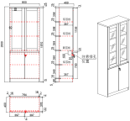
 |  | ◇1 |  |  | 三聚氰胺饰面刨花板，符合国家标准要求：静曲强度≥20MPa，内结合强度≥0.80MPa，弹性模量≥3500MPa，表面胶合强度≥1.0Mpa；含水率3.0%~13.0%；密度≥0.76g/cm3；表面划痕：≥1.5N试件表面无大于90%的连续划痕，且单项评价合格；甲醛释放量（1m3气候箱法）≤0.025mg/m3；甲苯≤2㎍/m3、二甲苯≤2㎍/m3；总挥发性有机化合物（TVOC）≤20㎍/m3；防霉菌性能（包含但限于黑曲霉、出芽短梗霉、球毛壳霉等）防霉菌等级达到0级； | 提供具有国家认可的第三方检测机构出具的有效期内的检测报告，提供有效证书扫描件（或能够官网查询的，可提供官网链接及官网截图），如检测报告中名称与招标文件中名称不完全一致的情况下，经评委会认定为同一产品的，该报告认定有效。
 |  | ◇2 |  |  | 采用优质PVC封边条，符合国家标准要求：厚度≥2mm，外观：塑料封边条（背胶处理均匀、边缘光滑平直无缺损、色泽均匀，无明显色差）、规格尺寸及其偏差和形状公差、理化性能：塑料封边条耐开裂性（耐龟裂性）1级，耐干热性、耐磨性、耐老化性、耐冷热循环性、耐光色牢度（灰色样卡）均检测合格，甲醛释放量≤0.05mg/L，可迁移元素（可溶性重金属）：汞Hg≤0.01mg/kg；砷As≤0.01mg/kg，氯乙烯单体≤1mg/kg，多溴联苯≤5mg/kg，多溴联苯醚≤5mg/kg；苯并【α】芘≤1mg/kg，16种多环芳烃（PAH）总量≤1mg/kg，防霉等级0级或1级。
 |  | ◇3 |  |  | 水性胶粘剂，符合国家标准要求：游离甲醛≤0.05g/kg，苯≤0.02g/kg、甲苯+二甲苯≤0.02g/kg、总挥发性有机物≤5g/L；未检出有毒有害物质卤代烃。
 |  | ◇4 |  |  | 铰链，符合国家标准要求：过载：垂直静载荷30kg，水平静载荷70N，检测结果满足要求，单项评价均为合格；耐久性20万次，检测结果满足要求，单项评价均为合格；乙酸盐雾试验（AASS）≥480h，镀（涂）层对基体的保护等级及镀（涂）层本身耐腐蚀等级达到10级；中性盐雾试验（NSS）连续喷雾≥720h，镀（涂）层对基体的保护等级及镀（涂）层本身耐腐蚀等级达到10级；
 |  | ◇5 |  |  | 三合一连接件，符合国家标准要求：中性盐雾试验（NSS）连续喷雾≥720h，镀（涂）层对基体的保护等级及镀（涂）层本身耐腐蚀等级达到10级；乙酸盐雾试验（AASS）≥480h，镀（涂）层对基体的保护等级及镀（涂）层本身耐腐蚀等级达到10级。三合一连接件偏心体抗压强度≥350N，三合一偏心连接件预埋螺母抗拉强度≥800N，三合一偏心连接件中连接螺杆螺纹与预埋螺母的抗拉强度≥950N，三合一偏心连接件中偏心体与连接螺杆的扭矩≥8.5N·m；
 |  | ◇6 |  |  | 锁具，符合国家标准要求：灵活度:钥匙开启扭矩不大于0.65N.m；钥匙拔出静拉力不大于5N；保密度：钥匙不同牙花数≥1200种，互开率≤0.05%。乙酸盐雾试验（AASS）≥240H，镀（涂）层对基体的保护等级及镀（涂）层本身耐腐蚀等级达到10级；抑菌率达到99.90%以上；耐霉菌性等级达到0级；
23 | 三人位沙发 |  |  | #1 | 尺寸：2000*820*820  西皮厚度≥1.0mm，光洁柔软有弹性，无划伤、色污、油污，产品整体或部件无刺激性气味  扶手木皮厚度≥0.6mm  海绵：无刺激性气味，颜色均匀无杂色，气孔密集的 | 《技术响应偏离表》
 |  | ◇1 |  |  | 西皮，符合国家标准要求：摩擦色牢度（干擦500次、湿擦250次、碱性汗液80次）≥4级；耐折牢度（50000次）无裂纹；撕裂力≥100N；未检出禁用偶氮染料；游离甲醛≤20mg/kg；抗菌性能（包含但限于金黄色葡萄球菌、大肠埃希氏菌等）抑菌率≥99.90%；皮革防霉性能（包含但不限于大毛霉、产黄青霉、桔灰青霉、变幻青霉、马氏拟青霉）防霉等级达到1级；抗引燃特性——阴燃的香烟阻燃等级Ⅰ级；产品有害物质（皮革中五氯苯酚（PCP））≤0.1mg/kg； | 提供具有国家认可的第三方检测机构出具的有效期内的检测报告，提供有效证书扫描件（或能够官网查询的，可提供官网链接及官网截图），如检测报告中名称与招标文件中名称不完全一致的情况下，经评委会认定为同一产品的，该报告认定有效。
 |  | ◇2 |  |  | 阻燃高弹海绵，符合国家标准要求：65%/25%压陷比≥3.0；回弹率≥50%，拉伸强度≥170KPa，伸长率≥200%，撕裂强度≥5.0N/cm；干热老化后拉伸强度≥160KPa，湿热老化后拉伸强度≥150KPa；软质聚氨酯泡沫塑料密度：座面≥50kg/m3；甲醛释放量≤0.005mg/m2h,TVOC≤0.05mg/m2h）抗引燃特性——阴燃的香烟阻燃等级Ⅰ级；抗菌性能（金黄色葡萄球菌）培养24h，抗菌率达到99.90%以上；防霉等级达到0级；
 |  | ◇3 |  |  | 蛇形弹簧，符合国家标准要求：乙酸盐雾试验≥220h，镀层本身的耐腐蚀等级≥10级，镀层对基体的保护等级≥10级；抑菌率≥99%。
 |  | ◇4 |  |  | 框架：采用优质橡胶木，符合国家标准；总挥发性有机化合物未检出，可接触的实木部件中五氯苯酚(PCP）未检出，木材含水率3%～10%，气干密度、绝干密度均≥0.680g/cm³防霉菌等级0级或1级。
 |  | ◇5 |  |  | 采用优质绷带，符合国家标准；甲醛含量（A类）≤20mg/kg；未检出被禁用的可分解致癌芳香胺染料；抑菌圈宽度≤1.0mm；防霉性能（包含但不限于黑曲霉、绳状青霉、绿色木霉、桔青霉）防霉等级达到0级；纺织产品中有害物质（可萃取的重金属）砷(As)、铅(Pb)、铬(Cr)、钴(Co)、铜(Cu)、镍(Ni)、铬 (Cr)、镉 (Cd)、锑 (Sb)、汞(Hg)均未检出；纺织品中五氯苯酚（PCP））≤0.5mg/kg；
24 | 茶几 |  |  | #1 | 尺寸：1200*400*420  板面无凹凸不平，无砂光痕，表面无干花、湿花现象，封边、包边无脱胶、鼓泡或开裂现象的 | 《技术响应偏离表》
 |  | ◇1 |  |  | 三聚氰胺饰面刨花板，符合国家标准要求：静曲强度≥20MPa，内结合强度≥0.80MPa，弹性模量≥3500MPa，表面胶合强度≥1.0Mpa；含水率3.0%～13.0%；密度≥0.76g/cm3；表面划痕：≥1.5N试件表面无大于90%的连续划痕，且单项评价合格；甲醛释放量（1m3气候箱法）≤0.025mg/m3；甲苯≤2㎍/m3、二甲苯≤2㎍/m3；总挥发性有机化合物（TVOC）≤20㎍/m3；防霉菌性能（包含但限于黑曲霉、出芽短梗霉、球毛壳霉等）防霉菌等级达到0级； | 提供具有国家认可的第三方检测机构出具的有效期内的检测报告，提供有效证书扫描件（或能够官网查询的，可提供官网链接及官网截图），如检测报告中名称与招标文件中名称不完全一致的情况下，经评委会认定为同一产品的，该报告认定有效。
 |  | ◇2 |  |  | PVC封边条，符合国家标准要求：厚度≥2mm，外观：塑料封边条（背胶处理均匀、边缘光滑平直无缺损、色泽均匀，无明显色差）、规格尺寸及其偏差和形状公差、理化性能：塑料封边条耐开裂性（耐龟裂性）1级，耐干热性、耐磨性、耐老化性、耐冷热循环性、耐光色牢度（灰色样卡）均检测合格，甲醛释放量≤0.05mg/L，可迁移元素（可溶性重金属）：汞Hg≤0.01mg/kg；砷As≤0.01mg/kg，氯乙烯单体≤1mg/kg，多溴联苯≤5mg/kg，多溴联苯醚≤5mg/kg；苯并【α】芘≤1mg/kg，16种多环芳烃（PAH）总量≤1mg/kg，防霉等级0级或1级。
 |  | ◇3 |  |  | 水性胶粘剂：符合国家标准；水基型胶粘剂中有害物质限量：游离甲醛≤0.05g/kg，苯≤0.02g/kg、甲苯+二甲苯≤0.02g/kg、总挥发性有机物≤5g/L；未检出有毒有害物质卤代烃。
25 | 茶水柜1 |  |  | #1 | 尺寸：1200*400*800  整体三聚氰胺饰面刨花板、顶板厚度≥25mm,柜体部分≥16mm板材制作，采用优质PVC封边条，符合国家标准要求：厚度≥2mm，采用优质铰链，符合国家标准；过载：垂直静载荷30kg，锁具，符合国家标准；灵活度:钥匙开启扭矩不大于0.65N.m；钥匙拔出静拉力不大于5N；保密度：钥匙不同牙花数≥1200种，互开率≤0.05%。  采用优质五金配件，带缓冲，外观镀层表面无剥落、返锈、毛刺、无烧焦、气泡、针孔、裂纹、花斑和划痕的  柜体板材厚度18mm，板面无凹凸不平，无砂光痕，表面无干花、湿花现象，封边、包边无脱胶、鼓泡或开裂现象。 | 《技术响应偏离表》 | 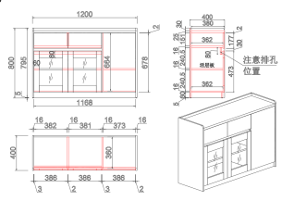
 |  | ◇1 |  |  | 三聚氰胺饰面刨花板，符合国家标准要求：静曲强度≥20MPa，内结合强度≥0.80MPa，弹性模量≥3500MPa，表面胶合强度≥1.0Mpa；含水率3.0%~13.0%；密度≥0.76g/cm3；表面划痕：≥1.5N试件表面无大于90%的连续划痕，且单项评价合格；甲醛释放量（1m3气候箱法）≤0.025mg/m3；甲苯≤2㎍/m3、二甲苯≤2㎍/m3；总挥发性有机化合物（TVOC）≤20㎍/m3；防霉菌性能（包含但限于黑曲霉、出芽短梗霉、球毛壳霉等）防霉菌等级达到0级； | 提供具有国家认可的第三方检测机构出具的有效期内的检测报告，提供有效证书扫描件（或能够官网查询的，可提供官网链接及官网截图），如检测报告中名称与招标文件中名称不完全一致的情况下，经评委会认定为同一产品的，该报告认定有效。
 |  | ◇2 |  |  | PVC封边条，符合国家标准要求：塑料封边条耐开裂性（耐龟裂性）1级，耐干热性、耐磨性、耐老化性、耐冷热循环性、耐光色牢度（灰色样卡）均检测合格，甲醛释放量≤0.05mg/L，可迁移元素（可溶性重金属）：汞Hg≤0.01mg/kg；砷As≤0.01mg/kg，氯乙烯单体≤1mg/kg，多溴联苯≤5mg/kg，多溴联苯醚≤5mg/kg；苯并【α】芘≤1mg/kg，16种多环芳烃（PAH）总量≤1mg/kg，防霉等级0级或1级。
 |  | ◇3 |  |  | 水性胶粘剂，符合国家标准要求：水基型胶粘剂中有害物质限量：游离甲醛≤0.05g/kg，苯≤0.02g/kg、甲苯+二甲苯≤0.02g/kg、总挥发性有机物≤5g/L；未检出有毒有害物质卤代烃。
 |  | ◇4 |  |  | 铰链，符合国家标准要求：乙酸盐雾试验（AASS）≥480h，镀（涂）层对基体的保护等级及镀（涂）层本身耐腐蚀等级达到10级；中性盐雾试验（NSS）连续喷雾≥720h，镀（涂）层对基体的保护等级及镀（涂）层本身耐腐蚀等级达到10级；
 |  | ◇5 |  |  | 三合一连接件，符合国家标准要求：中性盐雾试验（NSS）连续喷雾≥720h，镀（涂）层对基体的保护等级及镀（涂）层本身耐腐蚀等级达到10级；乙酸盐雾试验（AASS）≥480h，镀（涂）层对基体的保护等级及镀（涂）层本身耐腐蚀等级达到10级。三合一连接件偏心体抗压强度≥350N，三合一偏心连接件预埋螺母抗拉强度≥800N，三合一偏心连接件中连接螺杆螺纹与预埋螺母的抗拉强度≥950N，三合一偏心连接件中偏心体与连接螺杆的扭矩≥8.5N·m；
 |  | ◇6 |  |  | 锁具，符合国家标准要求：灵活度:钥匙开启扭矩不大于0.65N.m；钥匙拔出静拉力不大于5N；保密度：钥匙不同牙花数≥1200种，互开率≤0.05%。乙酸盐雾试验（AASS）≥240H，镀（涂）层对基体的保护等级及镀（涂）层本身耐腐蚀等级达到10级；抑菌率达到99.90%以上；耐霉菌性等级达到0级；
26 | 茶水柜2 |  |  | #1 | 尺寸：1200*350*800  1、采用ENF级实木多层板，厚度≥18mm；板面无凹凸不平，无砂光痕，表面无干花、湿花现象，封边、包边无脱胶、鼓泡或开裂现象的  2、采用优质PVC封边条，厚度≥2mm，采用优质五金配件，带缓冲，外观镀层表面无剥落、返锈、毛刺、无烧焦、气泡、针孔、裂纹、花斑和划痕的 | 《技术响应偏离表》 | 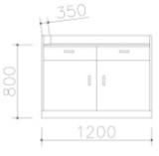
26 | 茶水柜2 | ◇1 |  |  | ENF级实木多层板，符合国家标准要求：含水率、胶合强度、浸渍剥离、静曲强度（顺纹、横纹）、弹性模量（顺纹、横纹）符合检测要求，且单项评价均为合格，握螺钉力：板边≥1600N，板面≥1800N；甲醛释放量（气候箱法）≤0.025 mg/m3，平板状建筑材料及制品的燃烧性能等级B1（B）级，燃烧增长速率指数FIGRAO.2MJ≤120W/s, 600s的总放热量THR600s≤7.5MJ, 60s内焰尖高度Fs≤150mm； | 提供具有国家认可的第三方检测机构出具的有效期内的检测报告，提供有效证书扫描件（或能够官网查询的，可提供官网链接及官网截图），如检测报告中名称与招标文件中名称不完全一致的情况下，经评委会认定为同一产品的，该报告认定有效。
26 | 茶水柜2 | ◇2 |  |  | 采用优质PVC封边条，符合国家标准要求：厚度≥2mm，外观：塑料封边条（背胶处理均匀、边缘光滑平直无缺损、色泽均匀，无明显色差）、规格尺寸及其偏差和形状公差、理化性能：塑料封边条耐开裂性（耐龟裂性）1级，耐干热性、耐磨性、耐老化性、耐冷热循环性、耐光色牢度（灰色样卡）均检测合格，甲醛释放量≤0.05mg/L，可迁移元素（可溶性重金属）：汞Hg≤0.01mg/kg；砷As≤0.01mg/kg，氯乙烯单体≤1mg/kg，多溴联苯≤5mg/kg，多溴联苯醚≤5mg/kg；苯并【α】芘≤1mg/kg，16种多环芳烃（PAH）总量≤1mg/kg，防霉等级0级或1级。
26 | 茶水柜2 | ◇3 |  |  | 水性胶粘剂，符合国家标准要求：水基型胶粘剂中有害物质限量：游离甲醛≤0.05g/kg，苯≤0.02g/kg、甲苯+二甲苯≤0.02g/kg、总挥发性有机物≤5g/L；未检出有毒有害物质卤代烃。
26 | 茶水柜2 | ◇4 |  |  | 铰链，符合国家标准要求：过载：垂直静载荷30kg，水平静载荷70N，检测结果满足要求，单项评价均为合格；耐久性20万次，检测结果满足要求，单项评价均为合格；乙酸盐雾试验（AASS）≥480h，镀（涂）层对基体的保护等级及镀（涂）层本身耐腐蚀等级达到10级；中性盐雾试验（NSS）连续喷雾≥720h，镀（涂）层对基体的保护等级及镀（涂）层本身耐腐蚀等级达到10级；
26 | 茶水柜2 | ◇5 |  |  | 三合一连接件，符合国家标准要求：中性盐雾试验（NSS）连续喷雾≥720h，镀（涂）层对基体的保护等级及镀（涂）层本身耐腐蚀等级达到10级；乙酸盐雾试验（AASS）≥480h，镀（涂）层对基体的保护等级及镀（涂）层本身耐腐蚀等级达到10级。三合一连接件偏心体抗压强度≥350N，三合一偏心连接件预埋螺母抗拉强度≥800N，三合一偏心连接件中连接螺杆螺纹与预埋螺母的抗拉强度≥950N，三合一偏心连接件中偏心体与连接螺杆的扭矩≥8.5N·m；
26 | 茶水柜2 | ◇6 |  |  | 锁具，符合国家标准要求：灵活度:钥匙开启扭矩不大于0.65N.m；钥匙拔出静拉力不大于5N；保密度：钥匙不同牙花数≥1200种，互开率≤0.05%。乙酸盐雾试验（AASS）≥240H，镀（涂）层对基体的保护等级及镀（涂）层本身耐腐蚀等级达到10级；抑菌率达到99.90%以上；耐霉菌性等级达到0级；
27 | 文件柜 |  |  | #1 | 1.尺寸：900W×400D×1850H；  2、所有板材采用优质冷轧钢板制成，冷轧钢板厚度≥0.6mm，  3、采用常规边设计边框厚度为25mm。  4、柜体采用上下四门对开设计，上部为玻璃门内含1块隔板中间部分带2个抽屉下部分为铁门内含1块隔板，隔板高度可根据客户需求调节  5、采用常规铝合金拉手。  6、采用文件柜专用锁具，2000把不互开。 | 《技术响应偏离表》
27 | 文件柜 | ◇1 |  |  | 冷轧钢板：乙酸盐雾试验（AASS）≥240h，镀（涂）层对基体的保护等级及镀（涂）层本身耐腐蚀等级为10级；中性盐雾试验（NSS）≥720h，镀（涂）层对基体的保护等级及镀（涂）层本身耐腐蚀等级为10级；抗菌性能（包含但不限于金黄色葡萄球菌、大肠埃希氏菌等）抑菌率达到99.90%以上；力学性能：下屈服强度Rel≥235MPa，抗拉强度Rm370-500MPa，断后伸长率A80mm≥45%。 | 提供具有国家认可的第三方检测机构出具的有效期内的检测报告，提供有效证书扫描件（或能够官网查询的，可提供官网链接及官网截图），如检测报告中名称与招标文件中名称不完全一致的情况下，经评委会认定为同一产品的，该报告认定有效。
28 | 会议桌 | ◇1 |  | #1 | 尺寸：4800*1400*760  面板厚度25mm，板面无凹凸不平，无砂光痕，表面无干花、湿花现象，封边、包边无脱胶、鼓泡或开裂现象的  通过底部隐藏式走线功能，带86插孔。 | 《技术响应偏离表》 | 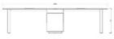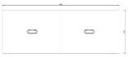
 |  |  |  |  |  |  | 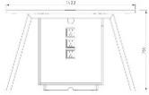
28 | 会议桌 | ◇1 |  |  | 采用不低于E0级的三聚氰胺饰面刨花板，符合国家标准；静曲强度≥20MPa，内结合强度≥0.80MPa，弹性模量≥3500MPa，表面胶合强度≥1.0Mpa；含水率3.0%~13.0%；密度≥0.76g/cm3；表面划痕：≥1.5N试件表面无大于90%的连续划痕，且单项评价合格；甲醛释放量（1m3气候箱法）≤0.025mg/m3；甲苯≤2㎍/m3、二甲苯≤2㎍/m3；总挥发性有机化合物（TVOC）≤20㎍/m3；防霉菌性能（包含但限于黑曲霉、出芽短梗霉、球毛壳霉等）防霉菌等级达到0级； | 提供具有国家认可的第三方检测机构出具的有效期内的检测报告，提供有效证书扫描件（或能够官网查询的，可提供官网链接及官网截图），如检测报告中名称与招标文件中名称不完全一致的情况下，经评委会认定为同一产品的，该报告认定有效。
28 | 会议桌 | ◇2 |  |  | 采用优质PVC封边条，符合国家标准要求：厚度≥2mm，外观：塑料封边条（背胶处理均匀、边缘光滑平直无缺损、色泽均匀，无明显色差）、规格尺寸及其偏差和形状公差、理化性能：塑料封边条耐开裂性（耐龟裂性）1级，耐干热性、耐磨性、耐老化性、耐冷热循环性、耐光色牢度（灰色样卡）均检测合格，甲醛释放量≤0.05mg/L，可迁移元素（可溶性重金属）：汞Hg≤0.01mg/kg；砷As≤0.01mg/kg，氯乙烯单体≤1mg/kg，多溴联苯≤5mg/kg，多溴联苯醚≤5mg/kg；苯并【α】芘≤1mg/kg，16种多环芳烃（PAH）总量≤1mg/kg，防霉等级0级或1级。
28 | 会议桌 | ◇3 |  |  | 水性胶粘剂：符合国家标准；水基型胶粘剂中有害物质限量：游离甲醛≤0.05g/kg，苯≤0.02g/kg、甲苯+二甲苯≤0.02g/kg、总挥发性有机物≤5g/L；未检出有毒有害物质卤代烃。
29 | 会议椅 | ◇1 |  | #1 | 规格：660W*645D*1020H  采用PP塑料一体成型，无毛刺、耐磨  椅腿采用实心钢，厚度1.2mm | 《技术响应偏离表》 | 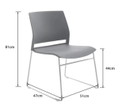
30 | 阶梯教室礼堂椅 | ◇1 |  | #1 | - 规格：中心距580±5mm，扶手宽80mm，椅高1050±10mm，座高450±10mm ，产品收纳后的深度达580±5mm，满足排910mm场地，座包打开740mm.  - 座、背海绵：应选用优质高密度环保聚氨酯（PU）定型海绵原料，经冷固发泡一体成型的优质海绵。  - 面料：须选用经过阻燃及防静电处理的高级麻绒布料，并要求具有较高的耐磨性。  - 座、背外板：均采用饰面多层板优质旋切木经模具热压成型，厚度15mm，表面采用优质环保聚酯油漆饰面，油漆吸附力强，光滑平展；其中座外板表面具有多排吸音孔，能有效吸音、降低噪声。  - 回位功能：座包不使用时能自动回位，回弹方式为阻尼加弹簧结构，不存在故障，回位轻盈、持久耐用。 座内框架主体为1.5mm厚钢板+5根S型蛇簧（直径3.6mm），舒适、耐用（为保证质量及坐感，不接受木框或铁框盖夹板的座框结构）。  - 扶手面：扶手面采用优质橡木经脱水、脱脂及精加工处理，表面喷环保聚酯漆，扶手面宽度为80mm。  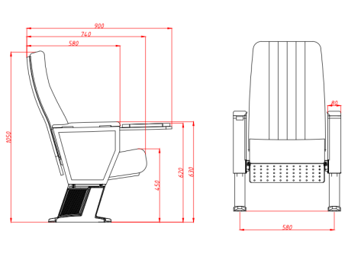  - 脚架：扶手框脚架采用优质2.0mm钢板经模具冲压、焊接成型。下脚为铝合金材质，耐腐蚀、永不生锈。下脚高235±5mm，脚掌长385±5mm、下宽77±5mm，上宽64mm，地面固定处设计成4孔（前后各2个），比传统的前后各只有1孔固定的设计牢固性翻倍。单个脚掌前后孔距：355±2mm、左右孔距22±2mm。脚掌两端设计有等腰梯形环保PP塑料地脚螺丝盖，巧妙地把螺丝隐藏起来。下脚与扶手框连接处截面长225±2mm、宽73±2mm，下脚与扶手框通过4个螺杆连接且螺丝孔位前后间距168±2mm、左右间距33±2mm，整体造型采用几何平行原理，产品新颖 牢固且永不松动。  - 写字板：基材采用中纤维板，面贴三聚氰胺板，四周PVC封边条封边。 支架采用Φ≥14实心圆铁，承重≥40kg。写字板不使用时可以折叠隐藏在扶手脚框内，节约空间。  - 加强型连接结构：背绵下部加装钢制加强背框采用1.5mm厚优质钢板冲压成型（背框上下两螺丝孔距离为140mm），背框两端直接与铝合金椅脚连接。  - 回位功能：座包采用弹簧加阻尼回位结构，座包不使用时可自动回位，不存在故障，持久耐用。座框主体为1.5mm厚钢架+5根S型蛇簧（直径3.6mm），舒适、耐用（杜绝市面上仍在使用的木框加夹板或铁框盖夹板的结构）。  - 连接角码：椅背与脚架通过角码连接，角码采用厚度≥2.0mm的优质钢板一次冲压成型，表面采用防锈静电喷亚光黑处理。  12.地面固定地脚螺丝：根据地面材质采用优质螺丝，不生锈、耐腐蚀；地脚螺丝金属表面耐腐蚀：根据地面材质配置地脚固定螺丝，全包围式地脚螺丝孔，隐藏式地脚螺丝，外配2个ABS盖。  13.所有五金件表面处理工艺及所用原料（粉末涂料）符合国家标准。  14、座椅阻燃性能：座椅阻燃性应能满足国家标准，阻燃性能达阻燃1级要求。 | 《技术响应偏离表》 | 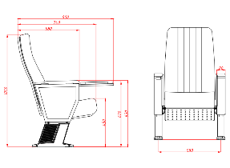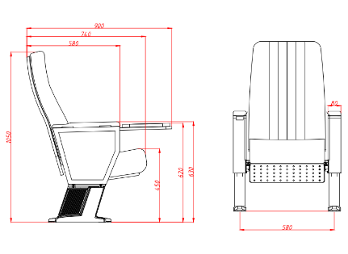
30 | 阶梯教室礼堂椅 | ◇1 |  |  | 礼堂椅成品必须符合《影剧院公共座椅》标准、《绿色产品评价 家具》标准、《家具力学性能试验 第3部分：椅凳类强度和耐久性》标准，甲醛释放量检测达到国家标准，挥发性有机化合物苯0.05mg/m³、甲苯0.1mg/m³、二甲苯≤0.1mg/m³、TVOC≤0.3mg/m³。 | 提供具有国家认可的第三方检测机构出具的有效期内的检测报告，提供有效证书扫描件（或能够官网查询的，可提供官网链接及官网截图），如检测报告中名称与招标文件中名称不完全一致的情况下，经评委会认定为同一产品的，该报告认定有效。
30 | 阶梯教室礼堂椅 | ◇2 |  |  | 海绵：65%/25%压陷比应≥2，回弹率应≥50%，拉伸强度应≥130kPa，伸长率应≥150%，甲醛释放量应≤0.03mg/mh，符合国家标准，同时应具有良好的吸音功能。座背海绵造型应根据人体工程学原理设计，确保座椅舒适度，表观密度应≥55kg/㎡，座背密度可调节，燃烧性能应达难燃B1级，单位面积热释放速率峰值应≤20kW/m。
30 | 阶梯教室礼堂椅 | ◇3 |  |  | 面料：耐磨性(耐磨性能)≥48000万次，耐干、湿摩擦色牢度≥4级，耐酸、碱汗渍色牢度≥4级，耐光色牢度≥4级，无异味，未检出甲醛、可分解致癌芳香胺染料(24种)、邻苯二甲酸酯，透气率≥300mm/s，燃烧性能应达难燃B1级，氧指数应≥35%。
30 | 阶梯教室礼堂椅 | ◇4 |  |  | 地脚螺丝：符合经500小时中性盐雾(NSS)试验后,试样上1dm²内锈点个数为0,耐腐蚀等级为10级。
30 | 阶梯教室礼堂椅 | ◇5 |  |  | 座椅阻燃性能：座椅阻燃性应能满足国家标准，阻燃性能达阻燃1级要求。
31 | 演讲台 | ◇1 |  | #1 | 规格：750W×560D×1250H  整体采用ENF级实木多层板，整体厚度≥18mm. | 《技术响应偏离表》 | 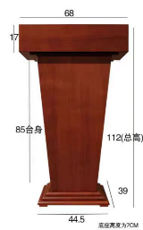
31 | 演讲台 | ◇1 |  |  | ENF级实木多层板：符合国家标准要求：含水率、胶合强度、浸渍剥离、静曲强度（顺纹、横纹）、弹性模量（顺纹、横纹）符合检测要求，且单项评价均为合格，握螺钉力：板边≥1600N，板面≥1800N；甲醛释放量（气候箱法）≤0.025 mg/m3，平板状建筑材料及制品的燃烧性能等级B1（B）级，燃烧增长速率指数FIGRAO.2MJ≤120W/s, 600s的总放热量THR600s≤7.5MJ, 60s内焰尖高度Fs≤150mm； | 提供具有国家认可的第三方检测机构出具的有效期内的检测报告，提供有效证书扫描件（或能够官网查询的，可提供官网链接及官网截图），如检测报告中名称与招标文件中名称不完全一致的情况下，经评委会认定为同一产品的，该报告认定有效。
31 | 演讲台 | ◇2 |  |  | 采用优质PVC封边条，符合国家标准要求：厚度≥2mm，外观：塑料封边条（背胶处理均匀、边缘光滑平直无缺损、色泽均匀，无明显色差）、规格尺寸及其偏差和形状公差、理化性能：塑料封边条耐开裂性（耐龟裂性）1级，耐干热性、耐磨性、耐老化性、耐冷热循环性、耐光色牢度（灰色样卡）均检测合格，甲醛释放量≤0.05mg/L，可迁移元素（可溶性重金属）：汞Hg≤0.01mg/kg；砷As≤0.01mg/kg，氯乙烯单体≤1mg/kg，多溴联苯≤5mg/kg，多溴联苯醚≤5mg/kg；苯并【α】芘≤1mg/kg，16种多环芳烃（PAH）总量≤1mg/kg，防霉等级0级或1级。
31 | 演讲台 | ◇3 |  |  | 水性胶粘剂：符合国家标准要求：水基型胶粘剂中有害物质限量：游离甲醛≤0.05g/kg，苯≤0.02g/kg、甲苯+二甲苯≤0.02g/kg、总挥发性有机物≤5g/L；未检出有毒有害物质卤代烃。
31 | 演讲台 | ◇4 |  |  | 三合一连接件：符合国家标准要求：中性盐雾试验（NSS）连续喷雾≥720h，镀（涂）层对基体的保护等级及镀（涂）层本身耐腐蚀等级达到10级；乙酸盐雾试验（AASS）≥480h，镀（涂）层对基体的保护等级及镀（涂）层本身耐腐蚀等级达到10级。三合一连接件偏心体抗压强度≥350N，三合一偏心连接件预埋螺母抗拉强度≥800N，三合一偏心连接件中连接螺杆螺纹与预埋螺母的抗拉强度≥950N，三合一偏心连接件中偏心体与连接螺杆的扭矩≥8.5N·m；
32 | 报告厅1大主席台 | ◇1 |  | #1 | 尺寸：1200*600*750  台面板材：E0级的三聚氰胺饰面刨花板，厚度≥25mm，侧板，横版：E0级的三聚氰胺饰面刨花板，厚度≥18mm，板面无凹凸不平，无砂光痕，表面无干花、湿花现象，封边、包边无脱胶、鼓泡或开裂现象。 | 《技术响应偏离表》 | 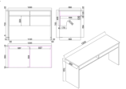
32 | 报告厅1大主席台 | ◇1 |  |  | 采用不低于E0级的三聚氰胺饰面刨花板，符合国家标准；静曲强度≥20MPa，内结合强度≥0.80MPa，弹性模量≥3500MPa，表面胶合强度≥1.0Mpa；含水率3.0%~13.0%；密度≥0.76g/cm3；表面划痕：≥1.5N试件表面无大于90%的连续划痕，且单项评价合格；甲醛释放量（1m3气候箱法）≤0.025mg/m3；甲苯≤2㎍/m3、二甲苯≤2㎍/m3；总挥发性有机化合物（TVOC）≤20㎍/m3；防霉菌性能（包含但限于黑曲霉、出芽短梗霉、球毛壳霉等）防霉菌等级达到0级； | 提供具有国家认可的第三方检测机构出具的有效期内的检测报告，提供有效证书扫描件（或能够官网查询的，可提供官网链接及官网截图），如检测报告中名称与招标文件中名称不完全一致的情况下，经评委会认定为同一产品的，该报告认定有效。
32 | 报告厅1大主席台 | ◇2 |  |  | 采用优质PVC封边条，符合国家标准要求：厚度≥2mm，外观：塑料封边条（背胶处理均匀、边缘光滑平直无缺损、色泽均匀，无明显色差）、规格尺寸及其偏差和形状公差、理化性能：塑料封边条耐开裂性（耐龟裂性）1级，耐干热性、耐磨性、耐老化性、耐冷热循环性、耐光色牢度（灰色样卡）均检测合格，甲醛释放量≤0.05mg/L，可迁移元素（可溶性重金属）：汞Hg≤0.01mg/kg；砷As≤0.01mg/kg，氯乙烯单体≤1mg/kg，多溴联苯≤5mg/kg，多溴联苯醚≤5mg/kg；苯并【α】芘≤1mg/kg，16种多环芳烃（PAH）总量≤1mg/kg，防霉等级0级或1级。
32 | 报告厅1大主席台 | ◇3 |  |  | 水性胶粘剂：符合国家标准；水基型胶粘剂中有害物质限量：游离甲醛≤0.05g/kg，苯≤0.02g/kg、甲苯+二甲苯≤0.02g/kg、总挥发性有机物≤5g/L；未检出有毒有害物质卤代烃。
33 | 报告厅2小主席台 |  |  | #1 | 尺寸：1200*500*750H，台面尺寸为1200mm*500mm，厚度25mm,挡板尺寸为1000mm*300mm，厚度15mm,立柱、底脚：管材形状为30*60mm旦形管，壁厚1.2mm；横梁：20*50圆管壁厚1.0mm,配置φ14mm圆管书架。台架有按压式拆叠装置，脚轮采用φ50MM PVC万向脚轮带刹车。 | 《技术响应偏离表》 | 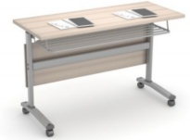
34 | 报告厅中间条桌 | ◇1 |  | #1 | 尺寸：6000*400*750  台面板材：E0级的三聚氰胺饰面刨花板，厚度≥25mm，侧板，横板：E0级的三聚氰胺饰面刨花板，厚度≥18mm，板面无凹凸不平，无砂光痕，表面无干花、湿花现象，封边、包边无脱胶、鼓泡或开裂现象。 | 《技术响应偏离表》 | 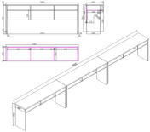
34 | 报告厅中间条桌 | ◇1 |  |  | 采用不低于E0级的三聚氰胺饰面刨花板，符合国家标准；静曲强度≥20MPa，内结合强度≥0.80MPa，弹性模量≥3500MPa，表面胶合强度≥1.0Mpa；含水率3.0%~13.0%；密度≥0.76g/cm3；表面划痕：≥1.5N试件表面无大于90%的连续划痕，且单项评价合格；甲醛释放量（1m3气候箱法）≤0.025mg/m3；甲苯≤2㎍/m3、二甲苯≤2㎍/m3；总挥发性有机化合物（TVOC）≤20㎍/m3；防霉菌性能（包含但限于黑曲霉、出芽短梗霉、球毛壳霉等）防霉菌等级达到0级； | 提供具有国家认可的第三方检测机构出具的有效期内的检测报告，提供有效证书扫描件（或能够官网查询的，可提供官网链接及官网截图），如检测报告中名称与招标文件中名称不完全一致的情况下，经评委会认定为同一产品的，该报告认定有效。
34 | 报告厅中间条桌 | ◇2 |  |  | 采用优质PVC封边条，符合国家标准要求：厚度≥2mm，外观：塑料封边条（背胶处理均匀、边缘光滑平直无缺损、色泽均匀，无明显色差）、规格尺寸及其偏差和形状公差、理化性能：塑料封边条耐开裂性（耐龟裂性）1级，耐干热性、耐磨性、耐老化性、耐冷热循环性、耐光色牢度（灰色样卡）均检测合格，甲醛释放量≤0.05mg/L，可迁移元素（可溶性重金属）：汞Hg≤0.01mg/kg；砷As≤0.01mg/kg，氯乙烯单体≤1mg/kg，多溴联苯≤5mg/kg，多溴联苯醚≤5mg/kg；苯并【α】芘≤1mg/kg，16种多环芳烃（PAH）总量≤1mg/kg，防霉等级0级或1级。
34 | 报告厅中间条桌 | ◇3 |  |  | 水性胶粘剂：符合国家标准；水基型胶粘剂中有害物质限量：游离甲醛≤0.05g/kg，苯≤0.02g/kg、甲苯+二甲苯≤0.02g/kg、总挥发性有机物≤5g/L；未检出有毒有害物质卤代烃。
35 | 报告厅两边条桌 | ◇1 |  | #1 | 尺寸：1100*400*750  板材厚度25mm，板面无凹凸不平，无砂光痕，表面无干花、湿花现象，封边、包边无脱胶、鼓泡或开裂现象的 | 《技术响应偏离表》 | 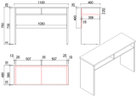
35 | 报告厅两边条桌 | ◇1 |  |  | E0级的三聚氰胺饰面刨花板，符合国家标准；静曲强度≥20MPa，内结合强度≥0.80MPa，弹性模量≥3500MPa，表面胶合强度≥1.0Mpa；含水率3.0%~13.0%；密度≥0.76g/cm3；表面划痕：≥1.5N试件表面无大于90%的连续划痕，且单项评价合格；甲醛释放量（1m3气候箱法）≤0.025mg/m3；甲苯≤2㎍/m3、二甲苯≤2㎍/m3；总挥发性有机化合物（TVOC）≤20㎍/m3；防霉菌性能（包含但限于黑曲霉、出芽短梗霉、球毛壳霉等）防霉菌等级达到0级； | 提供具有国家认可的第三方检测机构出具的有效期内的检测报告，提供有效证书扫描件（或能够官网查询的，可提供官网链接及官网截图），如检测报告中名称与招标文件中名称不完全一致的情况下，经评委会认定为同一产品的，该报告认定有效。
35 | 报告厅两边条桌 | ◇2 |  |  | 采用优质PVC封边条，符合国家标准要求：厚度≥2mm，外观：塑料封边条（背胶处理均匀、边缘光滑平直无缺损、色泽均匀，无明显色差）、规格尺寸及其偏差和形状公差、理化性能：塑料封边条耐开裂性（耐龟裂性）1级，耐干热性、耐磨性、耐老化性、耐冷热循环性、耐光色牢度（灰色样卡）均检测合格，甲醛释放量≤0.05mg/L，可迁移元素（可溶性重金属）：汞Hg≤0.01mg/kg；砷As≤0.01mg/kg，氯乙烯单体≤1mg/kg，多溴联苯≤5mg/kg，多溴联苯醚≤5mg/kg；苯并【α】芘≤1mg/kg，16种多环芳烃（PAH）总量≤1mg/kg，防霉等级0级或1级。
35 | 报告厅两边条桌 | ◇3 |  |  | 水性胶粘剂：符合国家标准；水基型胶粘剂中有害物质限量：游离甲醛≤0.05g/kg，苯≤0.02g/kg、甲苯+二甲苯≤0.02g/kg、总挥发性有机物≤5g/L；未检出有毒有害物质卤代烃。
35 | 报告厅两边条桌 | ◇4 |  |  | 三合一连接件：符合国家标准要求：中性盐雾试验（NSS）连续喷雾≥720h，镀（涂）层对基体的保护等级及镀（涂）层本身耐腐蚀等级达到10级；乙酸盐雾试验（AASS）≥480h，镀（涂）层对基体的保护等级及镀（涂）层本身耐腐蚀等级达到10级。三合一连接件偏心体抗压强度≥350N，三合一偏心连接件预埋螺母抗拉强度≥800N，三合一偏心连接件中连接螺杆螺纹与预埋螺母的抗拉强度≥950N，三合一偏心连接件中偏心体与连接螺杆的扭矩≥8.5N·m；
36 | 报告厅主席台椅 | ◇1 |  | #1 | 尺寸：590*620*1030  采用优质加厚西皮饰面，椅身采用优质阻燃高弹海绵，不变形，弓形架采用≥1.8mm管材一体成型，管架承重力≥150KG，电镀架。 | 《技术响应偏离表》 | 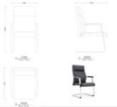
36 | 报告厅主席台椅 | ◇1 |  |  | 西皮：符合国家标准要求：摩擦色牢度（干擦500次、湿擦250次、碱性汗液80次）≥4级；耐折牢度（50000次）无裂纹；撕裂力≥100N；未检出禁用偶氮染料；游离甲醛≤20mg/kg；抗菌性能（包含但限于金黄色葡萄球菌、大肠埃希氏菌等）抑菌率≥99.90%；皮革防霉性能（包含但不限于大毛霉、产黄青霉、桔灰青霉、变幻青霉、马氏拟青霉）防霉等级达到1级；抗引燃特性——阴燃的香烟阻燃等级Ⅰ级；产品有害物质（皮革中五氯苯酚（PCP））≤0.1mg/kg； | 提供具有国家认可的第三方检测机构出具的有效期内的检测报告，提供有效证书扫描件（或能够官网查询的，可提供官网链接及官网截图），如检测报告中名称与招标文件中名称不完全一致的情况下，经评委会认定为同一产品的，该报告认定有效。
36 | 报告厅主席台椅 | ◇2 |  |  | 阻燃高弹海绵，符合国家标准要求：65%/25%压陷比≥3.0；回弹率≥50%，拉伸强度≥170KPa，伸长率≥200%，撕裂强度≥5.0N/cm；干热老化后拉伸强度≥160KPa，湿热老化后拉伸强度≥150KPa；软质聚氨酯泡沫塑料密度：座面≥50kg/m3；甲醛释放量≤0.005mg/m2h,TVOC≤0.05mg/m2h）抗引燃特性——阴燃的香烟阻燃等级Ⅰ级；抗菌性能（金黄色葡萄球菌）培养24h，抗菌率达到99.90%以上；防霉等级达到0级；
36 | 报告厅主席台椅 | ◇3 |  |  | 弓形脚：符合国家标准要求：乙酸盐雾试验（AASS）≥240H，镀（涂）层对基体的保护等级及镀（涂）层本身耐腐蚀等级达到10级；抑菌率达到99.90%以上；耐霉菌性等级达到0级；
37 | 餐桌椅 | ◇1 |  | #1 | 餐桌：采用优质岩板台面，耐磨、耐腐蚀  餐椅：采用优质加厚西皮饰面，椅身采用优质阻燃高弹海绵，不变形 | 《技术响应偏离表》
38 | 货架 | ◇1 |  | #1 | 整体规格：1700W*600D*2000H  1、架体采用≥1.0mm厚一级冷轧钢板或同等级别的冷轧钢板，冷轧钢板厚度≥1mm。数控折弯一体成型，整体90%气保焊焊接，保证结构强度，避免碰焊表面留下疤痕，影响整体美观度；  2、经除油，除锈，磷化等十一道隧道式表面前处理，能确保各种环境下长时间表面不脱落，不生锈情况发生；  3、立柱壁厚大于1.1,层板壁厚大于0.6MM，每层承重300KG以上；  4、货架生产采用数控精密设备，表面打磨光滑无毛刺；  5、货架表面喷涂优质塑粉，流水线喷涂，高温固化。 | 《技术响应偏离表》 | 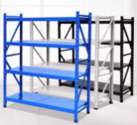
 |  | ◇1 |  |  | 冷轧钢板：符合国家标准。乙酸盐雾试验（AASS）≥240h，镀（涂）层对基体的保护等级及镀（涂）层本身耐腐蚀等级为10级；中性盐雾试验（NSS）≥720h，镀（涂）层对基体的保护等级及镀（涂）层本身耐腐蚀等级为10级；抗菌性能（包含但不限于金黄色葡萄球菌、大肠埃希氏菌等）抑菌率达到99.90%以上；力学性能：下屈服强度Rel≥235MPa，抗拉强度Rm370-500MPa，断后伸长率A80mm≥45%。 | 提供具有国家认可的第三方检测机构出具的有效期内的检测报告，提供有效证书扫描件（或能够官网查询的，可提供官网链接及官网截图），如检测报告中名称与招标文件中名称不完全一致的情况下，经评委会认定为同一产品的，该报告认定有效。
39 | 组合沙发 | ◇1 |  | #1 | 三人沙发：规格：1.8*0.76*0.65m，单人沙发：规格：0.85*0.76*0.65m，麻质面料，内填充独立弹簧包，可拆洗，超柔植绒布，中回弹海绵，宽大厚实座包，承重能力强，现代简约风格。  长茶几：尺寸≥120*60cm，板材：刨花板；经防虫，防腐化学处理，可折叠 | 《技术响应偏离表》 | 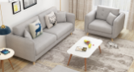
40 | 演示台 | ◇1 |  | #1 | 规格：2400×750×850mm  台面：一体化台面，采用12mm实芯理化板。四周边缘加厚至24mm，呈光滑半圆形。  产品结构：铝木结构  台身用材：采用模具成型φ50mm双层（外圈铝合金直径50mm，内圈直径31mm，铝合金壁厚1.2mm）圆形铝镁合金框架，内置框架采用28×28mm方形铝镁合金，柜体间转角将根据产品内部结构之差异，采用模具开发合金连插件连接。铝镁合金表面经电泳、静电环氧树脂粉末喷涂处理。  封边：采用16mm厚优质E1级环保三聚氰胺双贴面防潮板，所有板材外露端面采用高质量PVC封边条。  台身设计：  1、箱体预设有多媒体设备展架、电脑主机箱柜、视频展台柜、电源控制台、键盘等。  2、台背部为开门设计，并装百叶窗保证电器通风散热。  可调脚：采用模具成型PC＋ABS工程塑料合金注塑专用垫，高25mm。 | 《技术要求响应及偏离表》
41 | 学生实验桌 | ◇1 |  | #1 | 规格（长×宽×高）：≥1200×600×760mm  2.台面：一体化陶瓷台面。  3.台面包边：台面四周边缘采用耐酸碱PP工程塑料一体注塑成型进行包边，整体厚度≥35mm，可减少桌体间机械碰撞，前沿设≥50mm高挡水边。  4.台面支撑框架：横梁采用矩形方钢，转角根据产品内部结构之差异，采用尼龙工程塑料注塑一次成型连插件连接。  5.书包盒：采用ABS工程塑料一次注塑成型，规格：≥410×320×130mm（每组2个），预留学生凳挂靠口。  6.立柱框架：采用钢塑夹层设计，外观为四边形几何形态，易碰撞处全部采用倒圆角处理，整体规格不小于685×530×50mm，由双重承重结构加外层防护部件组成。  ①内侧承重框架采用尼龙工程塑料一体注塑成型，尼龙承重框架规格尺寸不小于685×530mm，具有良好的韧性和抗冲击性，能够吸收和分散外部的冲击力；  ②夹层承重层采用方钢整体焊接成型；  ③外侧装饰防护部件采用ABS工程塑料注塑成型，外层工程塑料可有效隔绝实验室腐蚀性物质。  ④立柱框架内设隐藏式布线功能柱。  7.吊板：采用冷轧钢板折弯成型，表面经酸洗、磷化、喷塑处理。  8.可调脚：采用ABS注塑专用垫。 | 《技术要求响应及偏离表》 | 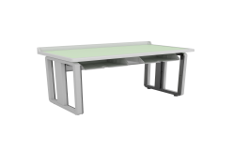
 |  | ◇1 |  |  | 台面：一体化陶瓷台面，台面经过上釉工艺处理，具有耐高温（长时间耐温≥1300度）、耐刻刮、防静电、耐腐蚀、防垢易清洁、防霉、防水等最佳物理性能和化学性能。  台面包边：台面四周边缘采用耐酸碱PP工程塑料一体注塑成型进行包边，整体厚度≥35mm，可减少桌体间机械碰撞，前沿设≥50mm高挡水边，可有效阻挡仪器滑落。  台面参照GB/T4100、GB6566相关标准，台面品质检测结果符合或超过以下参数： 吸水率≤0.5% 断裂模数≥35.0MPa 破坏强度≥1300N 耐污染性不低于3级 耐磨性不低于4级2000转 耐冲击性≥0.75 放射性 A类≤1.0 压缩强度≥130MPa 表面耐划痕≥1级 洛氏硬度≥50.0HRC 耐化学腐蚀性：98%硫酸、65%硝酸、37%盐酸、80%磷酸、乙酸、40%氢氧化钾、40%氢氧化钠、10%双氧水、氯苯、四氯化碳、37%甲醛等试剂/溶液测试表面无明显变化。 | 提供具有国家认可的第三方检测机构出具的有效期内的检测报告，提供有效证书扫描件（或能够官网查询的，可提供官网链接及官网截图），如检测报告中名称与招标文件中名称不完全一致的情况下，经评委会认定为同一产品的，该报告认定有效。
43 | 学生实验凳 | ◇1 |  | #1 | 1、产品规格：凳面直径≥320mm，高度380-480（高度可调）  2、技术参数：凳面采用≥3mm厚聚丙烯一体注塑成型，接触面为皮纹处理，采用曲面设计增加接触面积；凳面弧形挡边设计；学生凳选用优质气杆，与凳面连接处安装加宽加强防爆机构，气杆防尘套（≥Ø70×170mm）为聚丙烯一体注塑成型表面磨砂处理；支架选用半径为≥230mm五星脚，不占用空间面积，五星脚采用高强度尼龙材料一体注塑成型。 | 《技术要求响应及偏离表》
 |  | ◇1 |  |  | 学生实验凳：需提供检测机构出具的检测报告扫描件，检测指标包含但不限于：1、邻边垂直度：面板、框架－对角线长度：＜1000，长度差≤2mm. 2、底角平稳性：≤2.0mm 3、家具五金件外观：镀层表面应无锈蚀、毛刺、露底，涂层应无漏喷、锈蚀4、塑料件：耐冷热循环：应无裂纹、鼓泡、变色、起皱；5、稳定性：凳子任意方向的倾翻试验，无倾翻； | 提供具有国家认可的第三方检测机构出具的有效期内的检测报告，提供有效证书扫描件（或能够官网查询的，可提供官网链接及官网截图），如检测报告中名称与招标文件中名称不完全一致的情况下，经评委会认定为同一产品的，该报告认定有效。
43 | 准备台 | ◇1 |  | #1 | 规格：2400×1200×850mm  台面板材：一体化台面，采用12mm实芯理化板，耐强酸碱、耐腐蚀、耐有机溶剂，抗菌、抗污染、防水、防火。四周边缘加厚至24mm，并经精密加工、倒角、打磨，呈光滑半圆形。  台的结构：铝木结构  框架：采用模具成型φ50mm双层（外圈铝合金直径50mm，内圈直径31mm，铝合金壁厚1.2mm）圆形铝镁合金框架，内置框架采用28×28mm方形铝镁合金，柜体间转角将根据产品内部结构之差异，采用模具开发PC＋ABS工程塑料合金连插件连接，使整体框架结构更为合理，其承重性及整体稳定性特别强。铝镁合金表面经电泳、静电环氧树脂粉末喷涂处理，具有耐腐蚀、防火、防潮等功能，美观实用。  台身：侧、前后挡板、门板等均采用16mm厚优质E1级环保三聚氰胺灰白色双贴面板。所有板材截面均采用以2mm厚PVC封边。准备台两边上层设计成抽屉的形式，两边的下层做成“凹”式柜的形式，柜内安装一层调节隔板。  可调脚：采用模具成型PC＋ABS工程塑料合金注塑专用垫，高25mm，  电源：多功能插座2个 | 《技术要求响应及偏离表》
44 | PP仪器柜 | ◇1 |  | #1 | 1.PP 材质  2.柜体：侧板、顶底板采用改性 PP 材料增加强度，注塑模一次性成型，表面砂面和光面相结合处理，保证柜体之坚固及密封性，耐腐蚀性强。  3.下储物柜门：内框采用改性 PP 材质注塑模一次成型， 外嵌 5mm 厚钢化烤漆玻璃  4.上柜视窗门：内框采用改性 PP 材质注塑模一次成型， 外嵌 5mm 厚钢化烤漆玻璃，中间烤漆镂空制作。  5.层板：上部配置两块活动层板，下部配置一块活动层板，层板全部采用改性 PP 材质注塑模一次成型，表面砂面和光面相结合处理，四周有阻水边，底部镶嵌钢质横梁，承重力强整体设计为活动式，可随意抽取放在合适的隔层，自由组合各层空间。  6.门把手：采用经过改性 PP 材质注塑模一次成型，与柜门平行。  7.门铰链：采用经过射出成型的 PP 材料制成。  8.螺丝：PP 材质 | 《技术要求响应及偏离表》 | 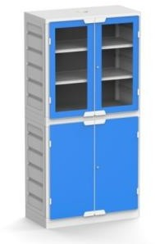
45 | 单面标本柜 | ◇1 |  | #1 | 规格：1000×500×2000mm  结 构：铝木结构  铝合金框架结构后面方料37.4×28×1.2mm，前面方料37.4×28×1.2mm，后立杆铝型材须双槽，配以ABS连接件组装而成；采用大型模具成型制作铝型材，配以ABS专业连接组装而成，铝型材表面经环氧树脂高温固化处理。  柜身：上柜体采用四面玻璃柜体，下柜体采用优质三聚氰胺双贴面板，板材断面选用优质PVC封边。  隔板：上柜体采用高度可调玻璃层板，下柜体采用三聚氰胺板隔板。  可调脚：采用模具成型PC＋ABS工程塑料合金注塑专用垫。 | 《技术要求响应及偏离表》 | 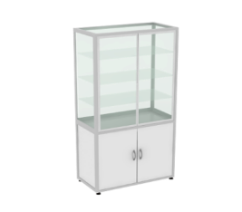

- 履约能力要求
1、中标人应保证提供的产品和所提供的技术资料是合法取得，并享有完整的知识产权，不会因为采购人的使用而被责令停止使用、追偿或者要求赔偿，如出现上述问题，一切经济损失和法律责任均由中标人承担。
2、中标人必须负责整个项目的运输、安装、调试、试运行等，完成后交付采购人使用，除采购人明确提出需要的变更增加外，不再增加任何费用，中标人应确保货物能安全、正常运行并达到采购人的要求。
3、合同履行过程中，中标人自行承担履约行为所引起的一切责任。
4、成品测报告要求，内容如下：
①办公桌1-3（需包含：主要尺寸及偏差、形状和位置公差、外观要求、表面理化性能要求、力学性能（含桌类强度和耐久性、桌类稳定性、柜类强度和耐久性）、结构安全性、公共场所阻燃家具及组件的燃烧性能、金属拉手耐腐蚀性要求等项目）；
②屏风工作位（需包含：主要尺寸及其偏差、形状和位置公差、外观要求、表面理化性能要求、力学性能（含桌类强度和耐久性、桌类稳定性）、有害物质限量、一般安全要求、承载屏风稳定性、加载屏风的强度、公共场所阻燃家具及组件的燃烧性能等项目；
③文件柜（需包含：主要尺寸及其偏差、形状和位置公差、外观要求、表面理化性能要求、金属拉手耐腐蚀性要求、力学性能（含柜类强度和耐久性、非固定柜加载稳定性、非固定柜空载稳定性）、公共场所阻燃家具及组件的燃烧性能等项目）。
④会议桌（需包含：主要尺寸及其偏差、形状和位置公差、外观、表面理化性能要求、力学性能（含桌类强度和耐久性、桌类稳定性）、公共场所阻燃家具及组件的燃烧性能等项目）；
⑤会议椅（需包含：主要尺寸、形状和位置公差、外观、理化性能、力学性能（稳定性、座面冲击、座面、椅背静载荷、扶手垂直向下静载荷、扶手水平静载荷、座面、椅背耐久性、椅背往复耐久性、座面耐久性、跌落）、阻燃性、有害物质限量、表面理化性能要求、公共场所阻燃家具及组件的燃烧性能等项目）；
5、产品认证证书要求，内容如下：
绿色包装认证证书
中国环境标志产品认证证书
中国绿色产品认证证书
低甲醛家具产品认证证书
- 服务要求
1.提供五年免费质保，日期自安装验收合格之日起计算，免费质保期有负偏离的将被定义为非实质性响应招标文件。供应商应提供承诺。
2.所有家具在质量保证期内发生的任何故障（非人为损坏），中标人均应负责免费修复，无法修复的产品或零部件应免费更换(人为因素或不可抗力因素除外)。
3.投标人应提供产品效果图、施工图、供货周期、安装调试进度及安全措施整体技术方案，提供质量控制及交付方案。
4.供货前，采购人有权根据产品价格占比、重要性等情况，要求供应商先行提供部分产品让采购人验收，采购人验收合格后方可整体供货，验收不合格的采购人将视其为虚假应标，验收不合格的采购人将视其为违约。
5.采购清单中产品尺寸不得偏差±5mm以上，采购清单中产品材质的用料不得出现偏离，采购清单中材质的厚度及壁厚的参数不可负偏离，否则均视为无效投标。供应商应提供承诺。
6.投标人须制定详细的供货、安装及售后服务计划，一旦中标按照计划实施。投标人需提供售后服务方案，包含售后服务及维保体系、售后服务的及时性、售后技术人员的配置、售后技术服务承诺、优惠条件及备品配件等。
7.本次采购的货物应为生产厂家原装全新合格产品，投标人应保证设备是全新、未使用过的原装合格正品，符合国家行业标准和规范要求，并完全符合采购需求规定的质量和性能的要求。投标人保证产品不存在因材质、设计、制造等问题所引起的缺陷，否则应无偿予以纠正。
8.中标人在运送及安装过程中，达到安全无事故，文明清洁施工，造成安全事故、办公家具及内部装饰损坏等不良后果，由中标人负责。在项目实施过程中涉及的有关矛盾由中标人自主解决。
9.中标人送货、安装、调试后由采购人及使用单位对货物进行检查验收，如果发现数量不足或有质量、技术、未放置到指定场所等问题，中标人应负责按照使用单位的要求采取补充或更换等处理措施，并承担由此发生的一切损失和费用。
10.中标人应保证，使用单位在使用中标设备时，免受第三方提出的侵犯其专利权、商标权或工业设计权的起诉。
11.售后服务期间，收到采购人的报修电话，中标人应在4小时内派遣有经验的维修人员赴现场排除故障，若货物故障在检修8工作小时后仍无法排除，乙方应在48小时内免费提供不低于故障货物规格型号档次的备用货物供甲方使用，直至故障货物修复。
12.在质保期结束后，中标人应以不高于市场价向采购人提供所需的备品、备件，或向采购人提供备品、备件可靠的供货渠道。
六、商务要求
1.最高限价：239.2998万元。
2.工期：签订合同后20天内到货，到货后10天内安装完毕。
3.交付方式：现场验收，按照教室布置全部安装、调试、放置到位。
4.交付地点：镇江市外国语学校学府路办学点（镇江市京口区学府路61号）。中标供应商负责将货物运到采购人指定地点，由中标供应商负责办理运输、装卸和安装、调试等，费用由中标供应商负责，由采购人组织验收，检验不合格或不符合质量要求，中标供应商除无条件退货、返工外，还应承担采购人的一切损失。
七、付款方式
合同签订后，采购人在收到供应商发票后10个工作日内支付合同总价款的30%作为预付款；货物全部到现场、安装完成并验收合格后，采购人在收到供应商发票后10个工作日内付清余款。
八、验收要求
1、采购人以招标文件、中标人的投标文件、承诺、合同为依据，成立验收小组，负责对项目进行全面的验收。
2、货物的验收包括：数量、外观、质量、性能、包装等；所有设备和附（配）件应符合其规定的性能，无瑕疵和缺陷，质量为合格产品。中标人对质量问题负责包退、包换和包修，因此发生的费用由中标人自行负责。
3、货物的检验、验收等按照以下原则执行：有国家标准的执行国家标准；无国家标准的执行行业标准；无行业标准的执行地方标准；无地方标准的执行企业标准。生产制造所需要的所有主材和辅助材料的质量、安全符合国家规定。
4、货物到达采购人指定地点并安装、调试工作完成后，通知采购人，由采购人根据相关部门规定的验收方案，严格按照有关要求及标准，对整个项目进行验收；交付使用时要同时向采购人提供详细的技术文件、调试报告、安装记录、原厂保修卡、随机资料及配件。中标单位所供货物到达现场后，采购方有权邀请国家认可的检测机构出具检测报告。若上述随机抽取的任一货物经检测不合格，根据合同约定及相关验收规定，采购人将判定该批次货物整体验收不合格，并有权终止接收或要求退回该批次全部货物。
5、中标人按合同约定履约完成全部项目，并满足使用要求，须及时向采购人或合同签订的甲方提交验收申请。合同签订的甲方（使用者）须进行初步验收，完全达到符合采购合同约定的验收条件时，再向验收小组申请正式验收。中标人须提交规范供货承诺书、合同签订的甲方（使用者）须向验收组提交规范验货承诺书。
九、投标报价要求
1、本项目报价不得超过预算价和最高限价；教室总报价不得高于116.054万元，计算机教室总报价不得高于7.56万元，音乐教室总报价不得高于4.048万元，阅览室总报价不得高于17.935万元，办公室总报价不得高于40.515万元（办公家具中办公桌、办公椅、文件柜为一套，一套价格不得高于0.4万元），年级部总报价不得高于1.725万元，阶梯教室总报价不得高于26.499万元，实验室总报价不得高于16.1138万元，餐桌椅总报价不得高于5.55万元，货架总报价不得高于2.85万元，剩余设备报价不得高于0.45万元。最高总限价：239.2998万元。
2、报价应包含与本次采购项目有关的所有费用。包含但不限于人员、设备、安装调试、验收、售后服务、伴随配套服务等所有含税费用。同时，还应包含支付给员工的工资和国家强制缴纳的各种社会保障资金，以及供应商认为需要的其他费用等；
3、供应商的任何错漏、优惠、竞争性报价不得作为减轻责任、减少服务、增加收费、降低服务质量的理由；
4、供应商报价除包含采购文件中列明的项目外还应包括保障服务正常运行应当具有的物资和服务，对服务正常运行应当具有的物资和服务理解不一致的以采购人理解为准。

第五部分 评标办法和标准

1.采购代理机构职责
1.1 采购代理机构负责组织评标工作，并履行下列职责：
（1）核对评审专家身份和采购人代表授权函，对评审专家在政府采购活动中的职责履行情况予以记录，并及时将有关违法违规行为向政府采购监管部门报告；
（2）宣布评标纪律；
（3）公布投标人名单，告知评审专家应当回避的情形；
（4）组织评标委员会推选评标组长，采购人代表不得担任组长；
（5）在评标期间采取必要的通讯管理措施，保证评标活动不受外界干扰；
（6）根据评标委员会的要求介绍政府采购相关政策法规、招标文件；
（7）维护评标秩序，监督评标委员会依照招标文件规定的评标程序、方法和标准进行独立评审，及时制止和纠正采购人代表、评审专家的倾向性言论或者违法违规行为；
（8）核对评标结果，有《政府采购货物和服务招标投标管理办法》（财政部87号令）第六十四条规定情形的，要求评标委员会复核或者书面说明理由，评标委员会拒绝的，应予记录并向本级政府采购监管部门报告；
（9）评审工作完成后，按照规定向评审专家支付劳务报酬和异地评审差旅费，不得向评审专家以外的其他人员支付评审劳务报酬；
（10）处理与评标有关的其他事项。

2.评标委员会职责

2.1 评标委员会负责具体评标事务，并独立履行下列职责：
（1）审查、评价投标文件是否符合招标文件的商务、技术等实质性要求；
（2）要求投标人对投标文件有关事项作出澄清或者说明；
（3）对投标文件进行比较和评价；
（4）确定中标候选人名单，以及根据采购人委托直接确定中标人；
（5）向采购人、采购代理机构或者有关部门报告评标中发现的违法行为。

3.评标注意事项
3.1评标时，评标委员会各成员应当独立对每个投标人的投标文件进行评价，并汇总每个投标人的得分。
3.2 评标委员会认为投标人的报价明显低于其他通过符合性审查投标人的报价，有可能影响服务质量或者不能诚信履约的，应当要求其在评标现场合理的时间内提供书面说明，必要时提交相关证明材料。投标人不能证明其报价合理性的，评标委员会应当将其作为无效投标处理。
评审委员会启动异常低价投标（响应）审查的情形和具体要求：
（一）评审过程中出现下列情形之一的，评审委员会应当启动异常低价投标（响应）审查程序：1．投标（响应）报价低于采购项目预算 50% 的，即投标（响应）报价<采购项目预算×50% ；2．投标（响应）报价低于采购项目最高限价 45% 的，即投标（响应）报价<采购项目最高限价×45% ；3．评审委员会认定的供应商报价过低、可能影响产品质量或者不能诚信履约的其他情形。
（二）启动异常低价投标（响应）审查后，评审委员会应当要求相关供应商在评标现场合理的时间内，提供项目具体成本测算等与报价合理性相关的书面说明及相关证明材料，对投标（响应）价格作出解释，由评审委员会结合同类产品在主要电商平台的价格、该行业当地薪资水平等情况，依据专业经验对供应商报价合理性进行判断。投标（响应）供应商不提供书面说明、证明材料，或者提供的书面说明、证明材料不能证明其报价合理性的，评审委员会应当将其作为无效投标（响应）处理。审查相关情况应当在评审报告中进行记录。
3.3对于投标文件中含义不明确、同类问题表述不一致或者有明显文字和计算错误的内容，评标委员会应当以书面形式要求投标人作出必要的澄清、说明或者补正。
3.4评标委员会成员对需要共同认定的事项存在争议的，应当按照少数服从多数的原则作出结论。持不同意见的评标委员会成员应当在评标报告上签署不同意见及理由，否则视为同意评标报告。
3.5评标委员会及其成员不得有下列行为：
（1）确定参与评标至评标结束前私自接触投标人；
（2）接受投标人提出的与投标文件不一致的澄清或者说明，《政府采购货物和服务招标投标管理办法》（财政部87号令）第五十一条规定的情形除外；
（3）违反评标纪律发表倾向性意见或者征询采购人的倾向性意见；
（4）对需要专业判断的主观评审因素协商评分；
（5）在评标过程中擅离职守，影响评标程序正常进行；
（6）记录、复制或者带走任何评标资料；
（7）其他不遵守评标纪律的行为。
评标委员会成员有上述第一至五项行为之一的，其评审意见无效，并不得获取评审劳务报酬和报销异地评审差旅费。
3.6评标中因评标委员会成员缺席、回避或者健康等特殊原因导致评标委员会组成不符合相关法律法规规定的，采购人或采购代理机构将依法补足后继续评标，被更换的评标委员会成员所作出的评标意见无效。无法及时补足评标委员会成员的，采购人或采购代理机构将停止评标活动，封存所有投标文件和开标、评标资料，依法重新组建评标委员会进行评标，原评标委员会所作出的评标意见无效。采购人或采购代理机构将变更、重新组建评标委员会的情况予以记录，并随采购文件一并存档。
3.7评标委员会发现招标文件存在歧义、重大缺陷导致评标工作无法进行，或者招标文件内容违反国家有关强制性规定的，应当停止评标工作，与采购人或采购代理机构沟通并作书面记录。采购人或采购代理机构确认后，应当修改招标文件，重新组织采购活动。

4.评标过程的保密
4.1 评标开始后，至向中标的投标人授予合同时止，与审查、澄清、评价和比较投标的有关资料以及授标建议等，均不得向投标人以及与评标无关的其他人员透露。
4.2 在评标过程中，如果投标人试图在投标文件审查、澄清、比较及授标建议等方面向采购人、采购代理机构或参加评标的人员施加任何影响，都将会导致其投标无效。
4.3评标应当在严格保密的情况下进行，除采购人代表、评标现场组织人员外，采购人的其他工作人员以及与评标工作无关的人员不得进入评标现场。有关人员对评标情况以及在评标过程中获悉的国家秘密、商业秘密负有保密责任。

5.报价前后不一致的处理原则
5.1投标文件报价出现前后不一致的，按照下列规定修正：
（1）投标文件中开标一览表内容与投标文件中相应内容不一致的，以开标一览表为准；
（2）大写金额和小写金额不一致的，以大写金额为准；
（3）单价金额小数点或者百分比有明显错位的，以开标一览表的总价为准，并修改单价；
（4）总价金额与按单价汇总金额不一致的，以单价金额计算结果为准。
同时出现两种以上不一致的，按上述规定排序在先的原则进行修正，修正后的报价须经投标人确认后产生约束力，投标人确认应当以书面形式，并加盖公章，或者由法定代表人或其授权代表签字。投标人不确认的，其投标无效。
6.投标人资格审查
☑6.1 采用资格后审方式
开标结束后，采购人或代理机构将依法对投标人的资格进行审查。资格审查的内容如下：
序号 | 审查要素 | 审查内容
1 | 具有独立承担民事责任的能力 | 提供法人或者其他组织的营业执照等证明文件扫描件；投标人为自然人的，提供其身份证扫描件
2 | 具有良好的商业信誉和健全的财务会计制度 | 提供2024度财务报告，成立不满一年的提供至少一个月财务报告，或银行出具的资信证明，或财政部门认可的政府采购专业担保机构出具的投标担保函等；或提供资格承诺函
3 | 具有履行合同所必需的设备和专业技术能力 | 提供投标人相关信息一览表；或提供资格承诺函
4 | 有依法缴纳税收和社会保障资金的良好记录 | 提供参加本次政府采购活动前半年内（至少一个月）依法缴纳税收和社会保险资金的相关材料；或提供资格承诺函
5 | 参加政府采购活动前三年内，在经营活动中没有重大违法记录 | （1）投标函或资格承诺函。  （2）“信用中国”网站（www.creditchina.gov.cn）、中国政府采购网（www.ccgp.gov.cn）、“信用江苏”网站（http://http://credit.jiangsu.gov.cn/）的查询结果未列入失信被执行人名单、重大税收违法案件当事人名单、政府采购严重违法失信行为名单，以现场查询为准。
6 | 法律、行政法规规定的其他条件 | 无
7 | 落实政府采购政策需满足的资格要求 | 《中小企业声明函》
8 | 本项目的特定资格要求 | 无
7.投标人符合性审查
7.1 评标委员会将对符合资格的投标人的投标文件进行符合性审查，审查内容主要是投标文件的有效性和对招标文件的响应程度，以确定是否满足招标文件的实质性要求。
序号 | 审查要素 | 审查内容
1 | 投标文件有效性 | 投标文件的有效电子签章。
1 | 投标文件有效性 | 投标报价。
1 | 投标文件有效性 | 未发现属无效投标的情形。
2 | 对招标文件响应程度 | 审查投标文件，以确定其是否满足招标文件的实质性要求。不满足招标文件的实质性要求的，投标无效。

☑8.1 本项目采用综合评分法
评分项目 | 技术评估 | 商务评估 | 价格评估
分值 | 33 | 32 | 35
（一）技术评估
序号 |  | 评审因素 | 评审细则 | 分值
技术评估 |  |  |  | 33
1.1 | 重要参数响应（45条） |  | 根据投标人提供的《技术要求响应及偏离表》，就其对各设备的理解是否响应招标文件要求，功能是否合理、参数是否响应、设备性能是否满足进行详细评审，所投产品“#”要求及技术参数完全实质性响应招标文件要求的得6分。  1.负偏离总数≤2条的，得分=6-（2×负偏离总数）  注：6为本项总分值，2为每条负偏离分值；  2.负偏离总数≥2条的，得分=2×“#”号要求及参数响应条数/（“#”号要求及参数总数-2）  注：2为负偏离总数为2条时的临界分值。结果四舍五入保留两位小数。如“#”号要求及参数已响应，要求提供但未提供相关证明材料的视为负偏离。证明材料内容与原文相同或经评委认定功能或指标不低于招标文件要求的视为符合。所投产品技术参数存在细微偏离，经评委认定不影响采购人实际使用功能和效果的，可视为响应。 | 6
1.2 | 一般参数响应（114条） |  | 根据投标人提供的《技术要求响应及偏离表》，就其对各设备的理解是否响应招标文件要求，功能是否合理、参数是否响应、设备性能是否满足进行详细评审，所投产品“◇”号要求及技术参数完全实质性响应招标文件要求的得10分。  1.负偏离总数≤4条的，得分=10-（2×负偏离总数）  注：10为本项总分值，2为每条负偏离分值；  2.负偏离总数≥4条的，得分=2×“◇”号要求参数响应条数/（“◇”号要求参数总数-4）  注：2为负偏离总数为4条时的临界分值。结果四舍五入保留两位小数。如“◇”号要求及参数已响应，要求提供但未提供相关证明材料的视为负偏离。证明材料内容与原文相同或经评委认定功能或指标不低于招标文件要求的视为符合。技术参数存在细微偏离，经评委认定不影响采购人实际使用功能和效果的，可视为响应。 | 10
1.3 | 实施方案 |  | 投标人应根据招标文件及本项目特点提供产品效果图、施工图、供货周期、安装调试进度及安全措施整体技术方案；考察方案是否在各方面对采购需求有所提升。方案完全包含上述要点且满足招标文件要求的得2分，有缺项或未提供方案的本项不得分；方案科学合理的加1分。 | 3
1.3 |  |  | 投标人应根据招标文件及本项目特点提供质量控制及交付方案，方案科学可行、详细，方案完全包含上述要点且满足招标文件要求的得2分，有缺项或未提供方案的本项不得分；方案科学合理的加1分。 | 3
1.3 |  |  | 投标人提供售后服务方案，包含售后服务及维保体系、售后服务的及时性、售后技术人员的配置、售后技术服务承诺、优惠条件及备品配件等内容，方案完全包含上述要点且满足招标文件要求的得2分，有缺项或未提供方案的本项不得分；方案科学合理的加1分。 | 3
1.4 | 产品设计方案评价 |  | 投标人根据技术要求(序号（1）课桌凳、序号（18）办公桌3、序号(20)书柜、序号(38)学生实验桌），方案包括对应的产品的三视图、部件分解图、用料说明:  (1)三视图:主视图、俯视图、左视图齐全;  (2)产品部件结构分解图；  (3)用料说明:将产品所用主要材料标识明确。  方案中产品说明满足采购需求且包含上述内容的，每有1项得0.5分，3条共1.5分；  方案标注明确清晰、具有可操作性、贴合项目实际的加0.5分；  方案内容完全脱离采购需求或未作完整叙述的不得分。  本项4个产品每个满分2分，本项最高得8分。 | 8
（二）商务评估
序号 | 评审因素 | 评审细则 | 分值
商务评估 |  |  | 32
2.1 | 环保评价 | 所投产品制造商提供：  ①投标人所投课桌凳属于财政部、生态环境部公布的“环境标志产品政府采购品目清单”范围，且提供依据国家确定的认证机构出具的、处于有效期之内的环境标志产品认证证书扫描件的得2分。  ②投标人所投礼堂椅属于财政部、生态环境部公布的“环境标志产品政府采购品目清单”范围，且提供依据国家确定的认证机构出具的、处于有效期之内的环境标志产品认证证书扫描件的得2分。  ③投标人所投办公桌1-3属于财政部、生态环境部公布的“环境标志产品政府采购品目清单”范围，且提供依据国家确定的认证机构出具的、处于有效期之内的环境标志产品认证证书扫描件的得1分。  ④投标人所投其它产品属于财政部、生态环境部公布的“环境标志产品政府采购品目清单”范围，且提供依据国家确定的认证机构出具的，处于有效期之内的环境标志产品认证证书扫描件的，每提供一种得0.25 分，最多得1分。  （提供有效证书扫描件且需提供官网链接及官网截图，涉及的证书范围如存在文字表述不同但含义相同的，经评委会认定也视同满足要求） | 6
2.2 | 绿色产品证书评价 | 所投产品制造商提供《中国绿色产品认证证书》，每有1个产品获得0.5分，满分3分。  （提供有效证书扫描件且需提供官网链接及官网截图，涉及的证书范围如存在文字表述不同但含义相同的，经评委会认定也视同满足要求） | 3
2.3 | 低甲醛证书评价 | 所投产品制造商提供《低甲醛家具产品认证证书》，每有1个产品获得0.5分，满分3分。  （提供有效证书扫描件且需提供官网链接及官网截图，涉及的证书范围如存在文字表述不同但含义相同的，经评委会认定也视同满足要求） | 3
2.4 | 体系认证证书评价 | 投标人提供有效的ISO9001质量管理体系认证证书、ISO14001环境管理体系认证证书、ISO45001职业健康管理体系认证证书,每提供1个证书得1分，最高得3分。  （提供有效证书扫描件且需提供官网链接及官网截图，涉及的证书范围如存在文字表述不同但含义相同的，经评委会认定也视同满足要求） | 3
2.5 | 有害物质证书评价 | 所投产品获得家具产品有害物质限量认证证书的，每有1个产品获得得0.5分，满分3分。  （提供有效证书扫描件且需提供官网链接及官网截图，涉及的证书范围如存在文字表述不同但含义相同的，经评委会认定也视同满足要求） | 3
2.6 | 成功案例评价 | 评委根据供应商或所投产品制造商提供的自2023年1月1日（以合同签订时间为准）以来的同类案例，每个案例需提供合同扫描件，每个案例得1分，证明文件不全不得分，最高得4分。  注：业绩合同需至少有合同首页、合同金额所在页、签字盖章页；提供有效的合同及销售发票扫描件。 | 4
2.7 | 产品检测报告评价 | 提供具有国家认可的第三方检测机构出具有效期内的所投家具产品检测报告，提供有效证书扫描件（能够官网查询的，可提供官网链接及官网截图），如检测报告中名称与招标文件中名称不完全一致的情况下，经评委会认定为同一产品的，该报告认定有效。（同一物品描述不同的亦可）：  ①办公桌1-3（需包含：主要尺寸及偏差、形状和位置公差、外观要求、表面理化性能要求、力学性能（含桌类强度和耐久性、桌类稳定性、柜类强度和耐久性）、结构安全性、公共场所阻燃家具及组件的燃烧性能、金属拉手耐腐蚀性要求等项目）；  ②屏风工作位（需包含：主要尺寸及其偏差、形状和位置公差、外观要求、表面理化性能要求、力学性能（含桌类强度和耐久性、桌类稳定性）、有害物质限量、一般安全要求、承载屏风稳定性、屏风上安装的部件移出试验、加载屏风的强度、公共场所阻燃家具及组件的燃烧性能等项目；  ③文件柜（需包含：主要尺寸及其偏差、形状和位置公差、外观要求、表面理化性能要求、金属拉手耐腐蚀性要求、力学性能（含柜类强度和耐久性、非固定柜加载稳定性、非固定柜空载稳定性）、有害物质限量（重金属含量)、公共场所阻燃家具及组件的燃烧性能等项目）。  ④会议桌（需包含：主要尺寸及其偏差、形状和位置公差、外观、表面理化性能要求、力学性能（含桌类强度和耐久性、桌类稳定性）、公共场所阻燃家具及组件的燃烧性能等项目）；  ⑤会议椅（需包含：主要尺寸、形状和位置公差、外观、理化性能、力学性能（稳定性、座面冲击、座面、椅背静载荷、扶手垂直向下静载荷、扶手水平静载荷、座面、椅背耐久性、椅背往复耐久性、座面耐久性、跌落）、阻燃性、有害物质限量、表面理化性能要求、公共场所阻燃家具及组件的燃烧性能等项目）；  上述检测报告每提供一份并符合其要求检测项的得2分，共计10分。检测报告上面需有二维码或者电话查询真伪。 | 10

（三）价格评估
序号 | 评审因素 | 评审细则 | 分值
3.1 | 投标报价 | 采用低价优先法计算，即满足招标文件要求且投标价格最低的投标报价为评标基准价，其价格分为满分。  其他投标人的价格分统一按照下列公式计算:  投标报价得分=(评标基准价/投标报价)×35（小数点保留两位） | 35

9.相同品牌产品的处理原则

9.1非单一产品采购项目，采购人应当根据采购项目技术构成、产品价格比重等合理确定核心产品。本项目核心产品见投标人须知前附表。
9.2使用综合评分法的采购项目，核心产品提供相同品牌产品且通过资格审查、符合性审查的不同投标人参加同一合同项下投标的，按一家投标人计算，评审后得分最高的同品牌投标人获得中标候选人推荐资格；评审得分相同的，由采购人或者采购人委托评标委员会按照招标文件规定的方式确定一个投标人获得中标人推荐资格，招标文件未规定的采取随机抽取方式确定，其他同品牌投标人不作为中标候选人。采用最低评标价法的采购项目，提供相同品牌产品的不同投标人参加同一合同项下投标的，以其中通过资格审查、符合性审查且报价最低的参加评标；报价相同的，由采购人或者采购人委托评标委员会按照招标文件规定的方式确定一个参加评标的投标人，招标文件未规定的采取随机抽取方式确定，其他投标无效。

10.允许修改评标结果的情形
10.1评标结果汇总完成后，除下列情形外，任何人不得修改评标结果：
（1）分值汇总计算错误的；
（2）分项评分超出评分标准范围的；
（3）评标委员会成员对客观评审因素评分不一致的；
（4）经评标委员会认定评分畸高、畸低的。
评标报告签署前，经复核发现存在以上情形之一的，评标委员会应当当场修改评标结果，并在评标报告中记载；评标报告签署后，采购人或者采购代理机构发现存在以上情形之一的，应当组织原评标委员会进行重新评审，重新评审改变评标结果的，书面报告本级政府采购监管部门。

11.推荐中标候选人
☑11.1采用综合评分法的，评标结果按评审后得分(得分保留到小数点后2位，四舍五入)由高到低顺序排列。得分相同的，按投标报价由低到高顺序排列。得分且投标报价相同的并列。投标文件满足招标文件全部实质性要求，且按照评审因素的量化指标评审得分最高的投标人为排名第一的中标候选人。
□11.2采用最低评标价法的，评标结果按投标报价由低到高顺序排列。投标报价相同的并列。投标文件满足招标文件全部实质性要求且投标报价最低的投标人为排名第一的中标候选人。

第六部分 投标文件（格式）

投 标 文 件

项目编号：JSZC-321100-JZCG-G2025-0025

项目名称： 镇江市外国语学校学府路办学点学生课桌椅及教职工办公桌椅等采购安装项目

投 标 人（公章）：××××

××××年××月××日

一、资格部分

（一）投标函
致镇江市公共资源交易中心：
根据贵方关于 镇江市外国语学校学府路办学点学生课桌椅及教职工办公桌椅等采购安装项目 （JSZC-321100-JZCG-G2025-0025）的投标邀请，我方已完全理解招标文件的所有内容。
据此函，我方兹宣布同意如下：
1．按招标文件规定提供货物（服务）的唯一投标报价见开标一览表。
2．我方承诺根据招标文件的规定，完成合同义务，并承担责任（如有偏离，在投标文件中另作说明）。
3．我方已详读全部招标文件，包括招标文件书面修改通知（如果有的话），我方完全理解并同意放弃对这方面不明及误解的权利。
4．我方已详读全部投标文件，保证提供的投标文件及所有材料的完整、真实、合法、有效性并对其负责，承诺在评审期间，如评标委员会对我方提出澄清要求，将及时作出响应，否则自行承担后果。
5．我方同意从规定的招标日期起遵循本招标文件，并在规定的投标有效期期满之前均具有约束力。
6．我方同意向贵方提供贵方可能要求的与本投标有关的任何证据或资料。
7．我方知道如用虚假材料或恶意方式向贵方提出质疑，将承担相应的法律责任。同时承诺：我方如果有上述行为，将无条件承担贵方相关的调查论证费用。
8．我方承诺：参加政府采购活动前三年内，在经营活动中没有重大违法记录。
9．本次投标文件内容与招标文件内容偏离情况见偏离说明（如果有）。
10．遵守招标文件中要求的收费项目和标准。
11．与本投标有关的一切正式往来通讯请寄：
地址： ×× 电话： ××
传真：×× 邮政编码：××
投标人（公章）：××
法定代表人签字或盖章： ××
日期： ××××年××月××日

（二）独立承担民事责任的能力
提供法人或者其他组织的营业执照等证明文件扫描件；投标人为自然人的，提供其身份证扫描件。
（三）良好的商业信誉和健全的财务会计制度
提供2024年度财务报告、成立不满一年的提供至少一个月财务报告，或银行出具的资信证明，或财政部门认可的政府采购专业担保机构出具的投标担保函等，或提供资格承诺函（见本部分（六）资格承诺函）。

履行合同所必需的设备和专业技术能力
填写下述表格或提供资格承诺函（见本部分（六）资格承诺函）
一 |  | 公司基本信息
1 |  | 公司名称
2 |  | 注册资金 |  | 3 |  | 公司地址
4 |  | 从业人数 |  | 5 |  | 法定代表人
6 |  | 开户银行 |  | 7 |  | 账号
8 |  | 项目联系人 |  | 9 |  | 联系电话
二 |  | 公司财务状况
（一） |  | 2024年度财务状况
1 |  | 营业收入（万）： |  | 2 |  | 利润总额（万）
3 |  | 年末“固定资产合计”（万） |  | 4 |  | 年末“流动资产”余额（万）
5 |  | 年末“短期负债”余额（万） |  | 6 |  | 年末“长期负债”余额（万）
7 |  | 年末“资产总计”余额（万） |  | 8 |  | 年末“货币资金”余额（万）
三 |  | 投标人其他信息
（一） |  | 公司取得的相关资质及等级：
（二） |  | 公司2020年度后获得的荣誉及表彰情况
四 |  | 提供本项目服务所必须的专业设备一览表
序号 | 品牌、型号及主要参数配置简述 |  |  |  | 购置年份 |  | 价格 | 数量 |  | 用途
1
2
3
…
五 |  | 提供本项目服务所必须的专业技术能力

（五）依法缴纳税收和社会保障资金的良好记录

提供参加本次政府采购活动前半年内至少一个月依法缴纳税收和社会保险的凭据，或提供资格承诺函（见本部分（六）资格承诺函）。

（六）资格承诺函

致： （采购人、采购代理机构）

我单位参与 （项目名称） （项目编号： ）项目的政府采购活动，现承诺如下：

1.我方具有良好的商业信誉和健全的财务会计制度。

2.我方具有履行合同所必需的设备和专业技术能力。

3.我方具有依法缴纳税收和社会保障资金的良好记录。

4.我方参加本项目采购活动前三年内，在经营活动中没有重大违法记录。

若我单位承诺不实，自愿承担提供虚假材料谋取中标、成交的法律责任。

投标（响应）供应商（全称并盖章）：

供应商法定代表人或授权代表（签字或签章）：

日期：

﹍﹍﹍﹍﹍﹍﹍﹍﹍﹍﹍﹍﹍﹍﹍﹍﹍﹍﹍﹍﹍﹍﹍﹍

说明：1.供应商可自行选择是否提供本承诺函，若不提供本承诺函的，应按采购文件要求提供相应的证明材料。

2.供应商可删减承诺事项，删减的承诺事项须按采购文件要求提供相应的证明材料。比如删去本承诺函第3项的，则应按采购文件要求提供依法缴纳税收和社会保障资金的良好记录。

（七）法律、行政法规规定的其他条件

（八）落实政府采购政策需满足的资格要求
提供《中小企业声明函》

二、法定代表人身份证明书

兹证明 姓名同志，性别 ，居民身份证号 ，在我单位任职务，系我单位主要负责人即法定代表人。

单位地址：

电 话：

单位全称：

公 章：

年 月 日

附：法定代表人居民身份证扫描件
注：1.“法定代表人”直接参加投标响应活动的仅需填写本身份证明。
2.投标人属于非法人组织的，按照法律、行政法规规定能够对外代表其从事民事活动的主要负责人，视同法定代表人。

三、法定代表人授权委托书
本授权书声明：（投标人名称）法定代表人（姓名） 授权（委托代理人的姓名、身份证号）为我方就（代理机构）代理的（项目编号）项目的投标活动的合法代理人，以本公司名义全权处理一切与该项目投标有关的事务（含合同签订）。

本授权书于 年 月 日生效，特此声明。
委托代理人身份证号码：
委托代理人联系电话：（手机）

法定代表人签字或盖章：

投标人名称（公章）：
日 期：

附：委托代理人居民身份证扫描件

注：“法定代表人”授权其他人（必须为投标人正式员工，证明材料：近半年内至少一个月社会保险缴纳材料附后）投标的，须填写法定代表人身份证明书和本委托书。

四、价格部分

开标一览表
投标人全称（CA公章）：供应商名称
项目名称：
项目编号：
项目总价 | （小写） 元
项目总价 | （大写） 元
核心产品品牌
注： 1.“项目总报价”包括产品价、税金、运费、安装调试（包含安装过程中所需的的相关材料）、检验、保险、售后服务、验收等全部费用，采购人不再支付报价以外的任何费用；
2.投标人必须据实填写此表，报价所含与招标文件要求的内容一致；
3.报价保留至小数点后两位，四舍五入。
日期：××××年××月××日
清单及明细报价表

一、货物部分
序号 | 使用场所 | 标的物名称 | 品牌型号 | 产地 | 单位 | 数量 | 单价（元） | 合计（元） | 免费质保期
1 | 教室 | 课桌凳 |  |  | 套 | 1900
1 | 教室 | 学生书包柜一 |  |  | 组 | 144
1 | 教室 | 学生书包柜二 |  |  | 组 | 36
1 | 教室 | 教室保洁柜 |  |  | 个 | 41
1 | 教室 | 教室图书角 |  |  | 组 | 36
2 | 计算机教室 | 四人位电脑桌 |  |  | 张 | 24
2 | 计算机教室 | 学生凳 |  |  | 张 | 96
2 | 计算机教室 | 讲台 |  |  | 张 | 2
3 | 音乐教室 | 音乐教室椅子 |  |  | 张 | 110
4 | 阅览室 | 定制书架（钢制） |  |  | 组 | 7
4 | 阅览室 | 组合阅读台 |  |  | 组 | 1
4 | 阅览室 | 矮书架 |  |  | 组 | 2
4 | 阅览室 | 定制书架 |  |  | 套 | 1
4 | 阅览室 | 双面书架 |  |  | 组 | 1
4 | 阅览室 | 圆形书架 |  |  | 组 | 1
4 | 阅览室 | 阅览桌 |  |  | 张 | 10
4 | 阅览室 | 阅览椅 |  |  | 把 | 40
4 | 阅览室 | 借阅台 |  |  | 张 | 1
5 | 办公室 | 办公桌1 |  |  | 套 | 40
5 | 办公室 | 办公桌2 |  |  | 张 | 114
5 | 办公室 | 办公椅 |  |  | 把 | 157
 |  | 办公桌3 |  |  | 张 | 3
 |  | 书柜 |  |  | 个 | 3
 |  | 三人位沙发 |  |  | 张 | 2
 |  | 茶几 |  |  | 张 | 2
 |  | 茶水柜1 |  |  | 个 | 2
 |  | 文件柜 |  |  | 个 | 22
 |  | 茶水柜2 |  |  | 个 | 28
6 | 年级部 | 会议桌 |  |  | 张 | 1
6 | 年级部 | 会议椅 |  |  | 把 | 40
7 | 报告厅 | 报告厅1、2阶梯教室礼堂椅 |  |  | 座 | 294
7 | 报告厅 | 报告厅、升旗台演讲台 |  |  | 个 | 3
7 | 报告厅 | 报告厅1大主席台 |  |  | 张 | 5
7 | 报告厅 | 报告厅2小主席台 |  |  | 张 | 5
7 | 报告厅 | 报告厅主席台椅 |  |  | 把 | 20
7 | 报告厅 | 报告厅中间条桌 |  |  | 组 | 2
7 | 报告厅 | 报告厅两边条桌 |  |  | 张 | 4
8 | 教师餐厅 | 餐桌椅 |  |  | 套 | 30
9 | 物资器材室 | 货架 |  |  | 组 | 30
10 | 心理咨询室 | 沙发3+1配茶几 |  |  | 套 | 1
11 | 生物实验室 | 组合式智慧演示台 |  |  | 张 | 2
11 | 生物实验室 | 学生实验桌 |  |  | 张 | 52
11 | 生物实验室 | 学生实验凳 |  |  | 张 | 104
12 | 生物准备室 | 准备台 |  |  | 张 | 1
12 | 生物准备室 | PP仪器柜 |  |  | 个 | 6
12 | 生物准备室 | 单面标本柜 |  |  | 个 | 2
货物部分小计： 元
二 |  | 其它相关费用(服务、税费等与项目相关的一切费用) |  |  | 元
三 |  | 项目总报价 |  |  | 元

注：1、投标人应当按照招标文件采购需求及相关报价要求填写；项目总报价包括产品价、税金、运费、安装调试（包含安装过程中所需的的所有相关材料）、检验、保险、售后服务、验收等全部费用，采购人不再支付报价以外的任何费用。
2、本表中“其它相关费用”由投标人根据采购需求及自身经验进行补充填写。项目实施时，除采购人明确提出需要变更增加外，不再增加任何费用，投标人应确保本项目能安全、正常运行并达到采购要求。
3、本表中项目总报价应与开标一览表中项目总报价保持一致。
4、报价保留至小数点后两位，四舍五入。
5、标的物报价为零的，投标无效。
五、技术部分（与评分标准对应）
1.技术响应及偏离表
序号 | 重要性（★#或◇） | 标的名称 | 响应产品名称及型号 | 指标要求 | 证明材料要求 | 响应情况 | 偏离情况（正偏离/无偏离/负偏离） | 备注（证明材料所在位置）
1
2
……
注：1.按实际如实填写偏离表，行数不够可自行添加。
2.上表所指证明材料为项目需求中要求提供的检测报告、截图、各类证书或其他形式的材料，证明材料附后。请投标人务必认真做好标识，以便评委正确评审，否则由此带来的一切后果，由投标人自行承担。
3.项目需求中如出现具体产品的品牌、型号、参数等，仅供投标人更好地理解采购人对设备的需求，不能理解为唯一指定，只要优或相当于其技术参数及功能要求的，均可视为响应。
4.投标人完全响应（满足）“#”“◇”项的，可不填写上表，直接在下方做出完全满足“#”“◇”项要求的承诺。如要求提供证明材料的，请将证明材料附后，并做好标识，以便评委正确评审，如要求提供证明材料未提供的视为负偏离。

对服务要求进行承诺
投标人对项目需求中服务要求内容完全响应的，请在横线上进行承诺。如免费质保期不承诺或承诺有负偏离的将被定义为非实质性响应招标文件。

我公司承诺：

六、商务部分（与评分标准对应）

七、其他部分
（一）中小企业声明函（货物类）
本公司（联合体）郑重声明，根据《政府采购促进中小企业发展管理办法》（财库﹝2020﹞46 号）的规定，本公司（联合体）参加（单位名称）的（项目名称）采购活动，提供的货物全部由符合政策要求的中小企业制造。相关企业（含联合体中的中小企业、签订分包意向协议的中小企业）的具体情况如下：
1.（标的名称），属于（工业）行业；制造商为（企业名称），从业人员 人，营业收入为 万元，资产总额为 万元，属于（中型企业、小型企业、微型企业）；
2. （标的名称），属于（工业）行业；制造商为（企业名称），从业人员 人，营业收入为 万元，资产总额为 万元，属于（中型企业、小型企业、微型企业）；
……
以上企业，不属于大企业的分支机构，不存在控股股东为大企业的情形，也不存在与大企业的负责人为同一人的情形。
本企业对上述声明内容的真实性负责。如有虚假，将依法承担相应责任。
企业名称（盖章）：
日 期：
注：1.从业人员、营业收入、资产总额填报上一年度数据，无上一年度数据的新成立企业可不填报。
2.本声明函中“属于（中型企业、小型企业、微型企业）”的内容，必须且只能选择其中之一填写。
3.供应商应当根据采购文件中明确的所属行业，认真对照《关于印发中小企业划型标准规定的通知》（工信部联企业[2011]300号）提供声明函。 供应商提供声明函内容不实的，属于提供虚假材料谋取中标、成交，依照《中华人民共和国政府采购法》等国家有关规定追究相应责任。

（二）按招标文件要求投标人所能提供的其他文件

告供应商书
中标（成交）供应商：
恭喜贵单位成功中标（成交），为我市采购人提供优质产品及服务。为优化政府采购营商环境，发挥政府采购政策功能，缓解企业融资难题，我省已推出政府采购线上合同信用融资贷款业务，特此告知如下：
如您在中标（成交）后遇到资金困难，确有贷款意向，请及时与采购人沟通协调。在签订政府采购合同时，向采购人说明需要政府采购合同融资的意向，提醒采购人在“苏采云”系统中公示政府采购合同时勾选融资标识，随后贵单位可主动联系相关银行或相关银行也可能主动为您提供无抵押低息融资便利。具体业务流程可登录“江苏政府采购网—政采贷”栏目（http://www.ccgp-jiangsu.gov.cn/jiangsu/paying.html）查看并办理。
如您需要帮助，请致电镇江市财政局政府采购管理处，电话：0511-80909958。我们将竭诚为您服务！

镇江市财政局

